广元市昭化区农村生活污水治理

专项规划

广元市昭化区人民政府
2022年6月

目 录
一、 规划总则 1
1.1规划背景 1
1.2规划原则 1
1.3规划依据 3
1.4年限范围 4
1.5规划目标 4
二、 区域概况 5
2.1基本情况 5
2.1.1区位条件 5
2.1.2自然条件 5
2.1.3社会经济概况 11
2.1.4现状城镇建设概况 22
2.2相关规划解读 27
三、 现状分析 30
3.1水环境现状 30
3. 2生态环境保护状况 36
3.2.1区域交通 37
3.2.2给水现状 38
3.2.3排水现状 39
3.2.4供电现状 40
3.2.5通信现状 41
3.2.6燃气现状 41
四、 农村生活污水治理技术与模式 41
4.1农村生活污水排放标准 41
4.1.1总体要求 42
4.1.2适用范围 42
4.1.3控制指标的分类及排放限值 42
4.1.4排放标准 43
4.2 农村生活污水处理模式 48
4.2.1纳入城市污水集中处理系统模式 49
4.2.2纳入农村集中污水处理系统模式 50
4.2.3纳入农村分散污水处理系统模式 51
4.4农村生活污水处理技术 52
4.4.1农村生活污水分散式处理技术 52
4.4.2农村生活污水集中式处理技术 53
4.4.3处理后的污水处理技术 53
4.4.4城乡一体化处理技术方案 53
4.4.5进出水水质设计 54
4.6分散处理工艺比选 55
4.7有动力处理工艺比选 56
4.8植物选择 58
4.9工艺介绍 59
4.10运行管理与控制 61
4.11工艺技术特点 62
4.12污水管网 62
4.12.1常用排水管材 63
4.12.2管道材料的比较 66
4.12.3推荐管材 67
4.12.4排水管道的接口及基础 68
五、 农村生活污水治理规划 69
5.1排水体制及收集方式 69
5.2污水量测算 70
5.2.1昭化区人口数 70
5.2.2污水量预测 70
5.3污水处理设施布局规划 71
5.3.1 污水处理设施布局原则 71
5.3.2预估污水管网 71
5.4污水资源化利用 72
5.4.1污水资源化利用 72
5.4.2处理与排放 72
5.5水功能区划 74
六、 分乡镇农村生活污水及农村黑臭水体治理 86
6.1治理模式 86
6.2 治理规划 99
七、 投资估算与筹资方案 108
7.1投资估算 108
7.2资金筹措方案 119
7.2.1资金来源 119
7.2.2投资保障 119
八、 运行管理与规划保障措施 122
8.1运行维护管理规划 122
8.1.1管理模式 122
8.1.2管理内容 122
8.1.3运行费用 123
8.2规划实施保障措施 124
8.2.1加强组织领导 124
8.2.2突出工作指导 125
8.2.3加强政策扶持 125
8.2.4深入宣传发动 126
8.2.5严格监督考核 126
九、 效益分析 127
9.1经济效益 127
9.2生态环境效益 127
9.2.1环境质量改善 128
9.2.2助推生态创建 128
9.3社会效益 128
附件1 129
附件2 134
附件3 144

规划总则

1.1规划背景
“十四五”时期，是昭化区经济社会发展的重要战略机遇期，是全面建成小康社会的决战时期，是全面深化改革、“两化”互动，产城一体的发展的攻坚时期。深入分析昭化区城镇发展未来五年发展实际，按照“科学发展、加快发展、追赶跨越”的总体取向，坚持“生态立区、工业强区、文旅兴区、创新活区”总体发展思路，明确提出城乡建设统筹发展任务，实现“产业昭化”的目标，进一步拉大城市骨架、拓展城市空间、完善城市功能、促进产业发展。坚持以习近平新时代中国特色社会主义思想为指导，落实省委十二次党代会精神，按照“因地制宜、尊重习惯，应治尽治、利用为先，梯次推进、效果长远”的基本思路，以污水减量化、分类就地处理、循环利用为导向，积极探索符合四川特点的农村生活污水治理模式，全面统筹规划，不断完善管护机制，补齐农村生活污水治理短板，为实现乡村振兴目标奠定基础。

1.2规划原则
坚持依法治理与文明共建相结合，坚持规划先行与建管并重相结合，坚持改革创新与传承保护相结合，坚持统筹布局与分类指导相结合，坚持完善功能与宜居宜业宜游相结合，坚持集约高效与安全便利相结合。
- 强化规划引领
全面摸清县域内农村生活污水产生总量、比例构成、村庄污水排放、水体污染等现状情况，分析周边环境特别是水环境生态容量。
- 合理选择技术模式
因地制宜采用污染治理与资源利用相结合、工程措施与生态措施相结合、集中与分散相结合的建设模式和处理工艺。
- 促进生活污水资源化利用
加快推进农村生活污水资源化利用与农田灌溉、渔业用水、生态保护修复、环境景观建设等有机衔接，尾水利用要满足相应水质要求。
- 加快污水处理设施及配套管网建设
持续开展农村生活污水治理“千村示范工程”建设，探索并推广成熟经验。优先安排农村居民聚居点（区）建设生活污水处理设施，统筹推进乡镇人民政府所在地（乡集镇）的污水治理，有序开展污水处理设施建设。
- 建立健全长效运营机制
探索建立不同类型的运营机制，强化农民主体作用，鼓励开展第三方运营。

（六）强化科技支撑
充分发挥科研院所、高校、央企、国 企等单位技术力量，研发推广处理技术、工艺和装备，加强农村生活污水高效低成本处理及资源化利用等关键技术研发攻关，研究高寒高海拔地区农村生活污水治理技术，开展农村散户污 水整治技术科技试点示范，推进农村生活污水治理省级重点实验室和工程技术中心等科技创新平台建设。

（七）科学确定规模
在充分考虑农村剧名生活污水水量和水质变化得同时，兼顾畜禽养殖、乡村旅游邓相关产业传声得污水水量和水质变化，确定经济合理得建设规模。
- 注重再生利用
加强生活污水源头减量和尾水回收利用，加快推进污水处理和再生水利用建设，进一步扩大生态环境、农业灌溉等领域再生利用量。加快推进污泥资源化利用工作，鼓励将污泥衍生产品用于沙地荒地治理、园林绿化、土地改良、生态修复、能源利用等项目。

1.3规划依据
- 《中华人民共和国水法》
- 《中华人民共和国城乡规划法》（2008）
- 《中华人民共和国水污染防治法》
- 《中华人民共和国环境保护法》
- 《土地管理法》（2004）
- 《国家新型城镇化规划（2014—2020年）》
- 《四川省主体功能区规划》
- 《2013年四川省加快推进新型城镇化重点工作实施方案》
- 《广元市城市总体规划（2010—2020年）》
- 《广元市城市中心区昭化分区规划（2011—2020年）》
- 《广元市综合交通规划》
- 《广元市昭化区亭子口库区区域发展规划（2013 ～ 2030年）》
- 《昭化区幸福美丽新村规划》
- 《城市排水工程规划规范》(GB50318-2000)
- 《地表水环境质量标准》(GB3838-2002)
- 《污水排入城镇下水道水质标准》(CJ343-2010)
- 《城镇污水处理厂污染物排放标准》(GB18918-2002)
- 《镇（乡）排水工程技术规程》(CJJ124-2008)
- 九部委行文《关于推进农村生活污水治理的指导意见》 中农发〔2019〕14号
- 生态环境部《县域农村生活污水治理专项规划编制指南（试行）》环办土壤函〔2019〕756号
- 关于印发《四川省农村生活污水治理三年推进方案》的通知 川环发〔2020〕13号
- 四川省《农村生活污水处理设施水污染物排放标准》DB 51 2626-2019
- 广府发〔2014〕25号 关于印发《广元市地表水水域环境功能划类管理规定》
- 《广元市昭化区“十四五”生态环境保护规划》
- 广元市污染防治攻坚战领导小组办公室关于印发《广元市农村生活污水治理三年推进方案》的通知

1.4年限范围
本次规划范围为昭化区行政辖区全境，全区幅员面积约1440平方公里，辖12个镇，共计126个村、24个社区。其中：元坝镇辖11个村5个社区、昭化镇辖12个村1个社区、红岩镇辖11个村3个社区、射箭镇辖9个村2个社区、卫子镇辖15个村2个社区、柏林沟镇辖8个村2个社区、清水镇辖12个村1个社区、虎跳镇辖12个村3个社区、太公镇辖13个村2个社区、青牛镇辖4个村1个社区、王家镇辖11个村1个社区、磨滩镇辖8个村1个社区。本次规划期限为：2022年—2024年，远景展望至2035年。

1.5规划目标
到2022年底，力争全区67% 的行政村农村生活污水得到有效治理，乡人民政府所在地（乡集镇）实现污水处理设施全覆盖，农村人居环境质量明显提升，走出一条具有广元特色的农村生活污水治理模式。
到2023年底，力争全区70% 的行政村农村生活污水得到有效治理，进一步改善水质，提升流域水资源安全利用效率以及环境基础设施规范化建设水平。同时，环境保护基础设施集中建设的村社，有效加大环保宣教力度。
到2024年底，力争全区73% 的行政村农村生活污水得到有效治理，通过治理能够提供干净的河湖水、怡人的环境等公益性产品，也能够提供优质的农产品，积极探索走出可复制、可推广的生态产品价值实现“昭化模式”。

表一 目标要求
覆盖率时间 | 2022年 | 2023年 | 2024年 | 远景
覆盖率 | 67% | 70% | 73% | 满覆盖（全区）

区域概况

2.1基本情况

2.1.1区位条件
昭化区，地处四川省北部，川陕甘结合部，幅员面积1440平方公里，辖12镇，总人口24万，属典型的农业区、革命老区、秦巴山区连片扶贫重点区、移民库区。历史文化悠久，“昭化”古称葭萌，至今已有2300年的连续建县史，史誉“巴蜀第一县，蜀国第二都”。
广元市昭化区区位图
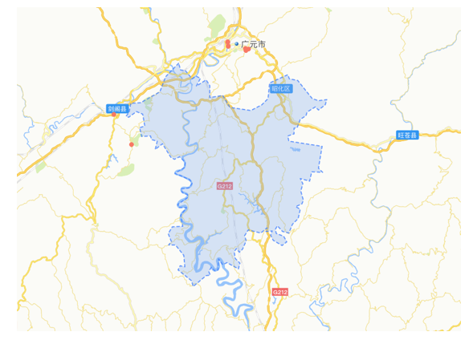

2.1.2自然条件
- 地形地貌地质特征
昭化区地处四川盆地北部边缘低山向丘陵过渡地带，属低山区，地势北高南低，且由东向西倾斜。境内的主体是嘉陵江以东，南河以南的低山网络-大南山网络，占幅员面积的84％。低山网络以境北为中心的梅岭关为中心，其鸡爪状山梁向东、西、南延伸，一般海拔900米左右，亦有极少数海拔1000至1100米的山峰。山梁、山冈坡面、坡度由北至南逐渐平缓，谷地逐渐宽阔。
西北角嘉陵江两岸为低中山网络-牛头山网络，占总幅员面积的13%。该低中山网络由发源于剑门山的三座山梁组成，一座是西北—东南走向，另一座是西—东走向，再一座是东北—西南走向，犹如头朝东、尾朝西之“小”字，从西向东延伸至嘉陵江两岸。北部山梁长约13公里，宽1.2至2公里，海拔994至1170米。云台山(海拔1254米)、牛头山(海拔1214米)均在北中两梁之间。山梁麓嘉陵江沿岸分布着以昭化古城为中心的冲积坝。
东北角为藁本山网络东南端，面积约20余平方公里，海拔1000至1400米，最高峰天星坪海拔1431米。此山之南麓和大南山北麓为米仓山走廊之中段。山体由砾岩、砂岩、沉积岩组成。最低点土地梁西麓嘉陵江河谷海拔393米。区人民政府驻地元坝镇海拔524米。
境内按地貌成因可分为侵蚀堆积河谷和侵蚀单斜构造地形。按形态特征又分中山、低山、河谷、台地四种地形类。
- 水系分布
表2-1广元市昭化区主要河流（湖库）情况统计表
序号 | 流域 | 水系 | 流经昭化区境内河流名称 | 河流级别 | 长度（km） | 流域面积  (km²) | 流经昭化区的镇 | 流域内重要水利工程设施（湖库）
1 | 长江流域（区域） | 嘉陵江水系 | 嘉陵江 | 0 | 109.81 | 1078 | 昭化镇、射箭镇、红岩镇、太公镇、虎跳镇、青牛镇、清水镇（7个） | 何家坝、青春、红卫
2 | 长江流域（区域） | 嘉陵江水系 | 长滩河 | 2 | 25 | 110 | 元坝镇（1个）
3 | 长江流域（区域） | 嘉陵江水系 | 白龙江 | 1 | 9.75 | 22 | 昭化镇（1个）
4 | 长江流域（区域） | 嘉陵江水系 | 射箭河 | 1 | 10.05 | 80 | 卫子镇、射箭镇（2个）
5 | 长江流域（区域） | 嘉陵江水系 | 毛家沟（李家河） | 1 | 14 | 50.1 | 昭化镇（1个） | 大寨（在建，中型）
6 | 长江流域（区域） | 嘉陵江水系 | 掛旗河 | 1 | 11.5 | 50.5 | 卫子镇、射箭镇、红岩镇（3个） | 梅岭关（小一型）
7 | 长江流域（区域） | 嘉陵江水系 | 沙坝河 | 1 | 15.3 | 52.2 | 红岩镇（1个）
8 | 长江流域（区域） | 嘉陵江水系 | 黑塘沟 | 1 | 21 | 113 | 卫子镇、红岩镇、太公镇（3个） | 自力、团结
9 | 长江流域（区域） | 嘉陵江水系 | 张家沟 | 1 | 16 | 101 | 太公镇、清水镇、虎跳镇（3个） | 八一、高峰、胜利
10 | 长江流域（区域） | 嘉陵江水系 | 巩河 | 1 | 4.88 | 20 | 青牛镇（1个）
11 | 长江流域（区域） | 嘉陵江水系 | 插江 | 2 | 54.75 | 662.4 | 卫子镇、柏林沟镇、王家镇、清水镇（4个） | 紫云（中型）、柏林湖（中型）
12 | 长江流域（区域） | 嘉陵江水系 | 坟桥河 | 3 | 12.95 | 55.2 | 卫子镇、柏林沟镇（2个）
13 | 长江流域（区域） | 嘉陵江水系 | 雍河 | 3 | 27.13 | 196.4 | 王家镇、磨滩镇（2个） | 工农（中型）、新华
14 | 长江流域（区域） | 嘉陵江水系 | 文庙河 | 4 | 14.94 | 69.1 | 王家镇、磨滩镇（2个）
15 | 长江流域（区域） | 嘉陵江水系 | 大沟（玉皇）沟 |  | 13.05 | 35.1 | 昭化镇、红岩镇（2个） | 青春、何家坝
- 水文资源情况
昭化区境内地区地层发育较好，除缺失第三系外，从三迭系至第四系均有出露。大部分地区属白垩系。各时代地层，呈自北而南，由老到新有规律分布。白垩系，分布于王家、卫子、虎跳等大片地区，仅出露下部城墙岩群地层，由砾岩、岩石、泥岩互层组成，厚1300米左右；侏罗系，分布于元坝和紫云、梅树之间，地层大面积出露；三迭系，分布于柳桥一带，主要为夹页岩和煤层；第四系，沿河流沟谷两岸零星分布，有以粘土或亚粘土为主的冰水堆积层和以砂砾卵石与亚酸土组成的冲积（冲洪）层，分别厚10至20米与14至23米，最厚达30至40米。境内属川北台凹燕山褶皱区，位于金子山、宝轮、工农、大石、柳桥一线以南地区。主要由侏罗系和白垩系地层构成，构造线由北东向，逐渐转为北东东向，过广元城后又转为东西向。总的构造形态，呈倾向东南的缓倾斜的单斜构造。内部构造有走马岭向斜、河弯场背斜、射箭河向斜、潼梓观背斜、新场向斜、梓潼庙向斜等，褶皱舒缓，宽展，断裂极少。
区内的水文地质情况主要是：分布于太公寺至新场一带的鸡爪状台梁地形，以浅部裂隙潜水形成出现红层碎屑岩(风化带)裂隙潜水，在深部经流区或储水构造地段便成为层间承压水，其径流模数大于0.4升／秒•平方公里，是富水性较好的裂隙潜水。在昭化、紫云一线以南的单斜低山及台梁低山区分布有中等富水性的裂隙潜水，其径流模数为0.2至0.4升／秒•平方公里；元坝镇等河谷地带亦分布有富水性较差的裂隙潜水，其径流模数低于0.2升／秒•平方公里。
昭化区河流主要有过境河嘉陵江、白龙江、硬头河等河流，水资源丰富，水域面积约14400公顷，水资源年平均总量113亿立方米。本地水平均径流7.57亿立方米，占境内水资源总量的6.79%；地下水平均径流0.35亿立方米，占境内水资源总量的0.31%；另有过境水平均径流105亿立方米,占境内水资源总量的92.90%。嘉陵江流经境内159公里（含支流白龙江10公里），过境水52.98亿立方米。境内有中型水库2座（工农水库和紫云水库）、小（一）型水库9座、小（二）型水库66座，年工程蓄水量7100万立方米,常年蓄水5500万立方米。
场地周边地表水有南河、长滩河、渔洞河，属嘉陵江水系。嘉陵江平均河宽150m，年平均流量为300m³/s，河床坡降为0.78‰，河床的糙率:0.03～0.04之间。南河主河道长度为45km，集雨面积为807.9km2，河道比降为13.4‰，河道平均宽度为80m，平均流量为16.65m³/s，平均流速为0.52m/s，最枯流量为1.82m³/s。长滩河主河道长度为17.8km，集雨面积为111.37km2，河道比降为2.31‰，河道平均宽度为28m，平均流量为2.29m3/s，平均流速为0.40m/s，最枯流量为0.059m³/s。
- 气候条件
区境内属亚热带季风性湿润气候区。气候差异较大，形成了春迟、夏长、秋凉、冬冷四季分明的气候特点。常年日照时数1389.1小时，日照百分率31%，太阳辐射总量平均91.67千卡∕平方米。年均无霜期286天。降水空间分布不均，南多北少，季节性降水明显，分干湿两季，降水集中在夏秋两季，冬春两季降水少。2016年全区31个观测点降雨量总计24663.8毫米。最大月降雨量紫云7月568.5毫米。2016年元坝城区最低气温出现在1月25日早上-9℃，最高温天气出现在8月19日39.0℃。
表2-2区域气候气象特征值表
气象要素 |  | 单位 | 数据
温度 | 平均温度 | ℃ | 16.9
 | 极端高温 | ℃ | 38.9
 | 极端最低 | ℃ | -8.8
 | ≥10℃积温 | ℃ | 4765.4
降雨量 | 多年平均 | mm | 1031
 | 最大1h | mm | 50
 | 最大24h | mm | 150
多年平均风速 |  | m/s | 2.8
多年平均无霜期 |  | d | 286
多年平均蒸发量 |  | mm | 542.6
多年平均相对湿度 |  | % | 70
年日照时数 |  | h | 1389.1
表2-3区域短历时暴雨特征值表
时段 | 均值（mm） | Cv | Cs/Cv | 各频率设计暴雨（mm）
 |  |  |  | p=2% | p=3.3% | p=5% | p=10%
10分钟 | 16 | 0.38 | 3.5 | 32.3 | 30.3 | 27.7 | 24.4
1小时 | 45 | 0.5 | 3.5 | 108.9 | 100.3 | 89.6 | 74.7
6小时 | 80 | 0.6 | 3.5 | 220.8 | 200.9 | 176 | 141.6
24小时 | 130 | 0.58 | 3.5 | 349.7 | 319.2 | 280.8 | 227.5
注：以上资料采用《四川省暴雨统计参数图集》
- 植被覆盖情况
昭化区积极构建绿色屏障，坚持“生态优先”理念，以实施林业重点项目为抓手，科学规划，强化措施，全力推进造林绿化上档升级。持续加大生态建设投入，实施山、水、林、田、湖生态保护和修复工程，着力推进南河、嘉陵江沿岸昭化段、柏林湖国家湿地公园、栖凤峡森林公园等重点生态功能区建设，亭子口库区新栽植苗木7.5万亩，治理水土流失面积3万亩。全区实有森林管护面积124万亩，2019年末共有国家级湿地公园1个，省级森林公园1个，省级自然保护区1个，年末森林覆盖率56.27%。城市建成区面积3.99平方公里，人均公园绿地面积18.75平方米，建成区绿化覆盖率、绿地率分别为36.37%和31.54%。
- 土壤特征
昭化区耕地保有量34984.2公顷（卫星遥测面积），以水稻土类、新积土类、紫色土类为主。2019年粮食播种面积24276公顷，比上年增加207公顷；油料播种面积10362公顷，减少309公顷；蔬菜播种面积11639公顷，增加622公顷。
水稻土类主要受人为影响，物质和能量交换发育而成的淹育型水稻土，在境内低山两侧及中小溪河沿岸有广泛分布，约占耕地总面积的33%。其特征是粘砂适中，结构良好，爽水透气，无障碍层次，多显中性。新积土类：新积土又称湖土，主要分布于各江河沿岸的一级阶地上，由第四系近代河流冲积物发育而成，约占耕地总面积的12%。紫色新积土和黄色新积土在区境内均有部分分布。其特征是土层深厚，质地疏松，含养分高，宜耕，肥性较好。紫色土类：紫色土是侏罗系和白垩系的砂岩、页岩、泥岩和风化物而成，约占耕地总面积的21%。一般分布在低、中山地带，因水土流失，土层浅薄，多夹砾石，保肥力差。中、下部。土层增厚，质地偏重，肥力较好，多呈中性或微碱性。境内主要分布有中性紫色和石灰性紫色土两个亚类
此外，境内部分地区尚有不到10%的棕黄壤土类。这类土壤碳酸钙含量低，发育较浅，微显酸性，耕作较少。

2.1.3社会经济概况
- 行政区划
至2018年底，广元市昭化区辖11镇（元坝、昭化、卫子、虎跳、磨滩、王家、太公、红岩、柏林沟、明觉、石井铺）、17乡（柳桥、紫云、梅树、晋贤、文村、清水、张家、香溪、陈江、青牛、丁家、黄龙、白果、射箭、大朝、沙坝、朝阳）、1个街道办事处（拣银岩街道办事处），共212个村、24个居委会，1413个村民小组、66个居民小组(含昭化镇坪雾村4个组、摆宴村4个组和坪雾居委会2个居民小组）。中共广元市昭化区委、广元市昭化区人民政府驻元坝镇。全区境域面积1433.47平方公里。
为深入贯彻落实习近平总书记对优化行政区划系列重要指示精神，根据《行政区划管理条例》（国务院令第704号）和全省、全市乡镇行政区划调整改革工作会议精神，按照四川省人民政府《关于同意广元市调整部分乡镇行政区划的批复》及《广元市昭化区乡镇行政区划调整改革方案》，至2019年底，广元市昭化区原设置的29个乡镇（街道）（其中镇11个，乡17个，街道1个）调整为12个镇，减少17个。现有镇为元坝镇、昭化镇、红岩镇、射箭镇、卫子镇、柏林沟镇、清水镇、虎跳镇、太公镇、青牛镇、王家镇、磨滩镇。改革方案具体为：将元坝镇、柳桥乡、拣银岩街道、紫云乡合并，重新组建元坝镇。镇人民政府驻地设在现元坝镇政府驻地；将昭化镇、朝阳乡、大朝乡合并，重新组建昭化镇。镇人民政府驻地设在现昭化镇政府驻地；将射箭乡和明觉镇鹅项村、利华村、云峰村、五房村、前锋村、帽壳村、明觉社区，梅树乡潼梓村、潼北村合并，重新组建射箭镇。镇人民政府驻地设在现射箭乡政府驻地；将红岩镇、沙坝乡合并，另划入白果乡青光村、会果村、竹林村、金牛村、山溪村、白果社区，明觉镇华丰村，重新组建红岩镇。镇人民政府驻地设在现红岩镇政府驻地；将虎跳镇、陈江乡合并，另划入丁家乡青龙村、玉罗村、断桥村、湖溪村、丁家社区，张家乡大雾村、双柏村，青牛乡南流村，重新组建虎跳镇。镇人民政府驻地设在现虎跳镇政府驻地；将青牛乡（除南流村外）更名为青牛镇。镇人民政府驻地设在现青牛乡政府驻地；将卫子镇和晋贤乡中山村、千秋村、保民村，梅树乡潜力村、春花村、穿心村、梅岭村、梅树村、新力村，石井铺镇龙口村、茶店村、新场村、石井村、板庙村、元柏树村、庙儿顶村、肖家寨村、石井社区，白果乡狮子村、田岩村合并，重新组建卫子镇，镇人民政府驻地设在现卫子镇政府驻地；将太公镇、黄龙乡合并，另划入张家乡洞坪村、雷音村、回龙村、刘庄村，丁家乡双龙村，重新组建太公镇，镇人民政府驻地设在现太公镇政府驻地；将清水乡、香溪乡合并，另划入张家乡石庙村、尖山村、金紫村、松梁村、茯苓村，重新组建清水镇。镇人民政府驻地设在现清水乡政府驻地；将柏林沟镇和文村乡银峰村、助国村、双龙村、党阳村、文村社区，石井铺镇长岭村、八庙村，王家镇檀木村合并，重新组建柏林沟镇，镇人民政府驻地设在现柏林沟镇政府驻地；将王家镇石马村、金星村、更新村、红庙村、安平村、方山村、银鱼村、文星村、五马村、金峨村、王家社区和文村乡云台村、作功村、荣华村，晋贤乡熨斗村、道角村、新华村合并，重新组建王家镇，镇人民政府驻地设在现王家镇政府驻地；保留磨滩镇。
至2020年4月底，根据村级建制调整改革情况，昭化区共计126个村、24个社区。其中：元坝镇辖11个村5个社区、昭化镇辖12个村1个社区、红岩镇辖11个村3个社区、射箭镇辖9个村2个社区、卫子镇辖15个村2个社区、柏林沟镇辖8个村2个社区、清水镇辖12个村1个社区、虎跳镇辖12个村3个社区、太公镇辖13个村2个社区、青牛镇辖4个村1个社区、王家镇辖11个村1个社区、磨滩镇辖8个村1个社区。
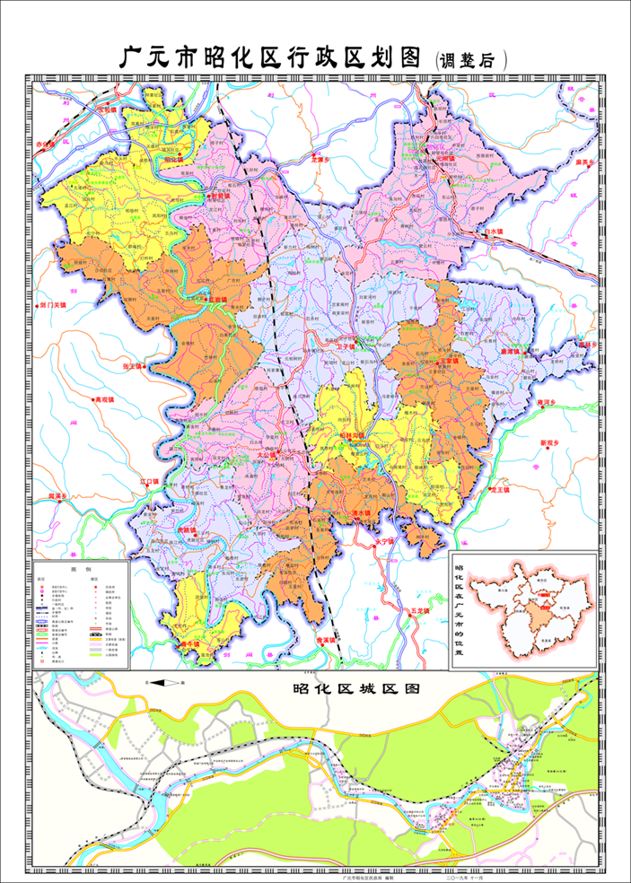
- 农村人口分布与密度
2019年末全区总户数75079户，总人口231008人。其中，女性118734人，男性112274人，分别占总人口的51.4%和48.6%。非农人口26870人，占总人口的11.6%。全年常住人口18.7万人，出生率10.12‰（其中符合政策生育率99.72%），死亡率6.66‰，人口自然增加率3.46‰。2018年末有回族、蒙古族、维吾尔族、苗族、布依族、彝族、朝鲜族、满族、土家族、侗族等25个少数民族共517人。其中居前三位的少数民族是回族164人、土家族79人、苗族53人。12个镇均有少数民族分布。
2018年末，全区农村人口206889人，全区境域面积1433.47平方公里，农村人口密度144人/平方公里。其中，元坝镇农村人口10008人，原拣银岩办事处农村人口1505人，原柳桥乡农村人口5241人，原紫云乡农村人口4445人，卫子镇农村人口6821人，柏林沟镇农村人口7018人，原石井铺镇农村人口10271人，原白果乡农村人口6906人，王家镇农村人口11552人，磨滩镇农村人口11047人，原文村乡农村人口6711人，原晋贤乡农村人口7552人，太公镇农村人口8497人，原清水乡农村人口10912人，原黄龙乡农村人口6412人，原张家乡农村人口8793人，虎跳镇农村人口7950人，原香溪乡农村人口4158人，原陈江乡农村人口5031人，原丁家乡农村人口4763人，原青牛乡农村人口6821人，昭化镇农村人口14764人，原大朝乡农村人口3428人，原朝阳乡农村人口5830人，原明觉镇农村人口7305人，原射箭乡农村人口6608人，原梅树乡农村人口6402人，红岩镇农村人口5888人，原沙坝乡农村人口4250人。
- 产业类型
昭化区牢固树立“绿水青山就是金山银山”的理念，坚持把生态环境作为重要支撑，把绿色发展、循环发展、低碳发展作为基本途径，努力将生态环境优势转化为生态农业、生态工业、生态旅游等生态经济的优势。一是加快发展现代农业。按照“布局区域化、生产标准化、技术集成化、投入多元化”的发展思路，以提高质量效益为主攻方向、以绿色发展为重要内容、以改革创新为根本动力，逐步形成特色鲜明、优质高效、持续增长的现代农业产业体系。“4+2”优势特色产业布局初步形成，高效发展生猪、蔬菜、烤烟产业，加快发展肉羊（牛）、蛋（土）鸡、生态渔业、林下经济等特色产业，扎实推进猕猴桃、核桃管护提升工程。人均出栏生猪量居全省第一，烤烟年度最高产量突破5万担，核桃、山桐子、中药材等林下经济突破20万亩，建成市级万亩现代农业园区8个、区级农业生态园区30个，培育壮大龙头企业34家，规范培育专合组织56个。“三品提升” 工程扎实有效，注册国家地理标志证明商标4个、有机食品2个、绿色食品6个。二是深度推进文旅融合。昭化最大的资源是生态，最独特的是人文，充分依托良好的自然生态环境和独特的人文生态系统，全域推进生态人文旅游融合发展。围绕“两翼一线多点” 布局，以“三国文化、民俗文化”为特色的生态旅游品牌初步形成，旅游产业惠民经验全省交流。大力推进昭化古城二次开发，蜀道游客集散中心、背街小巷整治、光亮工程等项目全面建成，古城景区综合配套显著提升。平乐旅游区游客接待中心、植物园一期等21个项目高效完成，成功创建为国家4A级景区。三是持续做强生态工业。立足生态特色产业，大力发展生态工业，中纺粮油、升达林板、冰鸟等一批重点生态企业落户昭化，工业总量不断壮大，工业对经济增长的贡献重大，拉动全区经济增长的引擎作用日益凸显。以生态工业为基础，“一区三园”格局初步形成，建成以污泥集中处置带动的环保产业园区，工业发展集中区、红岩临港产业园、昭化战略性新兴产业园的水、电、路、管网等基础设施加快建设，先后荣获四川省知识产权试点园区、省级小企业创业示范基地等称号。
- 经济指标
2019年，昭化区委、区政府组织带领全区人民，以习近平新时代中国特色社会主义思想为指导，认真贯彻落实中央和省、市重大决策部署，坚持稳中求进工作总基调，统筹推进稳增长、促改革、调结构、惠民生、防风险工作，增强人民群众获得感幸福感安全感，持续推进“三大重点区域”建设，强力推进中国西部（广元）绿色家居产业城，保持了经济持续健康发展和社会大局稳定。全年实现地区生产总值（GDP）652441万元，按可比价格计算，比上年增长7.3%。其中，第一产业增加值159634万元，增长3.1%；第二产业增加值279236万元，增长7.5%；第三产业增加值213571万元，增长10.5%。三次产业对经济增长的贡献率分别为9.9%、51.7%、38.5%，拉动GDP增长0.7个百分点、3.8个百分点、2.8个百分点。三次产业结构由上年末的23.2:45.9:30.9调整为24.5:42.8:32.7。第二产业较上年下降3.1个百分点，第一、三产业分别较上年提高1.3个、1.8个百分点。全年非公有制经济增加值372277万元，比上年增长7.5%。其中：第一产业增加值65965万元，同比增长2.6%；第二产业增加值186614万元，同比增长7.3%；第三产业增加值119698万元，同比增长11.3%。非公有制经济占GDP比重为57.1%，较上年下降0.1个百分点，对经济增长的贡献率为56.3%，拉动GDP增长3.9个百分点。按常住人口计算，人均GDP达到34983元，比上年增加5440元，增长6.5%。城镇化率达到37.68%，较上年提高1.47个百分点。
农业：全年粮食产量125564吨，比上年增加3345吨，增产2.74%。油料产量26302吨，减产0.4%；烟叶产量1500吨，增产27.7%；蔬菜及食用菌产量415107吨，增产6.5%。全年生猪出栏496601头，比上年增长-16.6%；牛出栏 7063头，增长5.0%；羊出栏56598只，增长3.6%；家禽出栏2871362万只，增长45.9%。肉类总产量42497吨，比上年增长-9.9%，其中猪肉产量36112吨，增长-14.4%。
工业和建筑业：全年实现工业增加值237801万元(含纳入我区核算范围的机制公司增加值，下同)，比上年增长7.3%，对经济增长的贡献率达42.6%，拉动经济增长3.1个百分点。年末规模以上工业企业47户，新增企业7户。其中，产值过亿企业27户。全年实现产值1206850万元，比上年增长10.2%。增加值同比增长7.1%。主营业务收入完成1188121万元，增长11.4%；实现利润45200万元，增长10.6%；创造利税79476万元，增长10.9%。
贸易和旅游：全年社会消费品零售总额266872万元，比上年增长9%。其中限额以上企业（单位）消费品零售额123371万元，增长8.2%。按经营地分，城镇消费品零售额206313万元，增长9%，其中城区实现零售额129304万元，增长9%；乡村市场零售额60559万元，增长9.4%。按行业分，批发业51156万元，增长9.8%；零售业189031万元，增长8.9%；住宿业2064万元，增长9%；餐饮业24622万元，增长8.9%。年末境内AAAA景区3个。全年共接待游客770万人次，比上年增长11.4%，实现旅游总收入62.5亿元，增长28.73%。
- 土地利用特征
根据广元市昭化区人民政府2017年4月的《广元市昭化区土地利用总体规划（2006-2020年）调整完善方案》（规划基期年为2005年，规划目标年为2020年，规划调整基期年为2014年，规划调整期限为2015—2020年），土地资源利用现状情况为：
本次调整完善基期数据采用2014年土地变更调查成果数据（含2014年P图斑），根据国土资源部相关文件将2014年土地变更调查成果数据（含2014年P图斑）转换为规划分类，作为规划调整完善的基础数据。由于变更数据土地现状分类与土地规划分类有一定差异，因此本次规划基数转换按照其对应关系对变更数据二级分类进行了重新的排列、组合。具体转换结果见下表所示。
表2-4昭化区基数转换前后各地类变化情况表
单位：公顷
规划用途分类（转换后） |  |  |  | “二调分类”（转换前） |  |  | 变化情况
地类 |  |  | 面积 | 地类 |  | 面积
土地总面积 |  |  | 143371.64 | 土地总面积 |  | 143371.64 | 0.00
农用地 | 耕地 | 水田 | 25193.78 | 耕地 | 水田 | 25193.78 | 0.00
 |  | 水浇地 | 26.24 |  | 水浇地 | 26.24 | 0.00
 |  | 旱地 | 15053.12 |  | 旱地 | 15053.12 | 0.00
 |  | 小计 | 40273.14 |  | 小计 | 40273.14 | 0.00
 | 园地 |  | 467.02 | 园地 | 果园 | 323.96 | 143.06
 |  |  |  |  | 茶园 | 0.00 | 0.00
 |  |  |  |  | 其他园地 | 143.06 | 143.06
 | 小计 |  | 467.02 |  | 小计 | 467.02 | 0.00
 | 林地 |  | 84352.96 | 林地 | 有林地 | 82536.41 | 1816.55
 |  |  |  |  | 灌木林地 | 593.17 | 593.17
 |  |  |  |  | 其他林地 | 1223.38 | 1223.38
 | 小计 |  | 84352.96 |  | 小计 | 84352.96 | 0.00
 | 牧草地 | 天然草地 | 0.00 | 草地 | 天然牧草地 | 0.00 | 0.00
 |  | 改良草地 | 0.00 |  | 人工牧草地 | 0.00 | 0.00
 |  | 人工草地 | 0.00 |  |  | 0.00 | 0.00
 |  | 小计 | 0.00 |  | 小计 | 0.00 | 0.00
 | 其他农用地 | 设施农用地 | 59.52 | 其他土地 | 设施农用地 | 59.52 | 0.00
 |  | 农村道路 | 1086.68 | 交通运输用地 | 农村道路 | 1086.68 | 0.00
 |  | 坑塘水面 | 1175.70 | 水域及水利设施用地 | 坑塘水面 | 1175.70 | 0.00
 |  | 农田水利用地 | 320.63 |  | 沟渠 | 320.63 | 0.00
 |  | 田坎 | 6491.98 | 其他土地 | 田坎 | 6491.98 | 0.00
 |  | 小计 | 9134.51 | 小计 |  | 9134.51 | 0.00
 | 合计 |  | 134227.63 | 合计 |  | 134227.63 | 0.00
建设用地 | 城乡建设用地 | 城市 | 0.00 | 城镇村及工矿用地 | 城市 | 0.00 | 0.00
 |  | 建制镇 | 340.77 |  | 建制镇 | 340.77 | 0.00
 |  | 农村居民点用地 | 3736.75 |  | 村庄 | 3736.75 | 0.00
 |  | 采矿用地 | 60.87 |  | 采矿用地 | 60.87 | 0.00
 |  | 其他独立建设用地 | 0.00 |  | 城市 | 0.00 | 0.00
 |  |  | 0.00 |  | 建制镇 | 0.00 | 0.00
 |  | 小计 | 4138.39 |  | 小计 | 4138.39 | 0.00
 | 其他建设用地 | 风景名胜设施用地及特殊用地 | 15.63 | 城镇村及工矿用地 | 风景名胜及特殊用地 | 15.63 | 0.00
 |  | 小计 | 15.63 | 小计 |  | 15.63 | 0.00
 | 交通水利用地 | 铁路用地 | 52.50 | 交通运输用地 | 铁路用地 | 52.50 | 0.00
 |  | 公路用地 | 610.68 |  | 公路用地 | 610.68 | 0.00
 |  | 民用机场用地 | 32.21 |  | 机场用地 | 32.21 | 0.00
 |  | 港口码头用地 | 12.83 |  | 港口码头用地 | 12.83 | 0.00
 |  | 管道运输用地 | 0.00 |  | 管道运输用地 | 0.00 | 0.00
 |  | 水库水面 | 386.44 | 水域及水利设施用地 | 水库水面 | 386.44 | 0.00
 |  | 水工建筑用地 | 36.14 |  | 水工建筑用地 | 36.14 | 0.00
 |  | 小计 | 1130.80 | 小计 |  | 1130.80 | 0.00
 | 合计 |  | 5284.82 | 合计 |  | 5284.82 | 0.00
其他用地 | 水域 | 河流水面 | 2239.42 | 水域及水利设施用地 | 河流水面 | 2239.42 | 0.00
 |  | 湖泊水面 | 0.00 |  | 湖泊水面 | 0.00 | 0.00
 |  | 滩涂 | 1324.30 |  | 沿海滩涂 | 0.00 | 1324.30
 |  |  |  |  | 内陆滩涂 | 1324.30 | 1324.30
 |  | 小计 | 3563.72 |  | 小计 | 3563.72 | 0.00
 | 自然保留地 |  | 295.47 | 草地 | 其他草地 | 257.84 | -37.63
 |  |  |  | 水域及水利设施用地 | 冰川及永久冰雪 | 0.00 | 0.00
 |  |  |  | 其他土地 | 盐碱地 | 0.00 | 0.00
 |  |  |  |  | 沼泽地 | 0.00 | 0.00
 |  |  |  |  | 沙地 | 0.00 | 0.00
 |  |  |  |  | 裸地 | 37.63 | 37.63
 | 小计 |  | 295.47 | 小计 |  | 295.47 | 0.00
 | 合计 |  | 3859.19 | 合计 |  | 3859.19 | 0.00

2014年土地利用现状分析：
2014年昭化区土地总面积143371.64公顷。其中：农用地134227.63公顷，占土地总面积的93.62%；建设用地5284.82公顷，占土地总面积的3.69%；其他土地3859.19公顷，占土地总面积的2.69%。
1.农用地
昭化区现有农用地134227.63公顷，受地貌类型影响，其主要为林地，面积为84352.96公顷，占农用地比例为62.84%；耕地面积为40273.14公顷，占农用地比例为30.00%，以灌溉水田为主；园地467.02公顷，占0.35%；其他农用地9134.51公顷，占6.81%。
2.建设用地
昭化区的建设用地为5284.82公顷。城乡建设用地面积为4138.39公顷，占建设用地总量的78.30%，其中，农村居民点地面积为3736.75公顷，占城乡建设用地面积的90.34%；交通水利用地和其他建设用地为1130.80公顷和15.63公顷，分别占建设用地总面积的21.40%和0.30%。
3.其他土地
其他土地面积为3859.19公顷，其中，自然保留地面积为295.47公顷，以荒草地为主，自然保留地占其他土地面积的7.66%；水域面积为3563.72公顷，占其他土地面积的92.34%。
4.土地利用的主要问题
一是耕地后备资源不足。2014年昭化区未利用地面积为3859.19公顷，占全区土地总面积的2.69%，且主要分布在元坝镇、昭化镇和石井铺乡，其中可开垦、复垦的未利用地面积更少，耕地后备资源接近枯竭。二是土地整治潜力不大。全区农村土地综合整治的力度还有待进一步提升，土地整理的空间还有待挖掘。2014年全区农村居民点用地为3736.75公顷，人均用地0.017公顷。依据现行规划并结合农村新型社区建设对农村居民点进行整理，虽然农村居民点用地总体有所减少，但是农村居民点人均建设占地面积依然过大。三是人地矛盾日益突出。土地是人类赖以生存的基础，昭化区耕地水利设施用地不足，且分布不均；人均稳产高产的田地较少，耕地的利用效益偏低。
- 农家乐和名宿发展情况
昭化区实施“田园变观光园、菜园变采摘园、农产品变旅游商品、农房变客房”四大行动，形成以昭化古城三国文化、亭子湖青牛峡钓鱼文化等主题的乡村旅游热点，打造观光和采摘园47个，新开发旅游商品5类11个，农家乐、乡村酒店与民宿共有110家，其中优良级12家（分别为：昭化镇城关村春秋苑、董苑、汉寿客栈、接官亭客栈、鸭浮村古渡人家、詹霖小筑、元坝镇开元大酒店、柏林沟镇岚湖宾馆、岚湖酒家、樱花客栈、青牛镇苏山村佑岸人家、红岩镇照壁村照壁人家）。

2.1.4现状城镇建设概况

2.1.4.1现状聚居点建设概况
村庄建设用地斑块布局呈现出分散的均质形态，人均村庄建设用地面积不大。

2.1.4.2现状道路交通概况
1）区域干道网络发达，与周边城区具有较好快速连接性。
2）村道体系化尚不完善，部分乡镇仍为线性交通，互相联系功能较弱。
3）村道“毛细血管道路” 已经形成网络化体系，具有良好的互联互通功能。
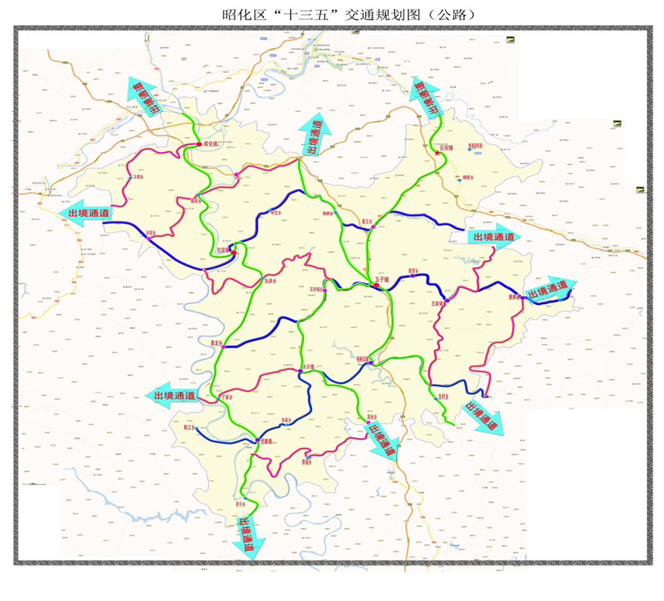

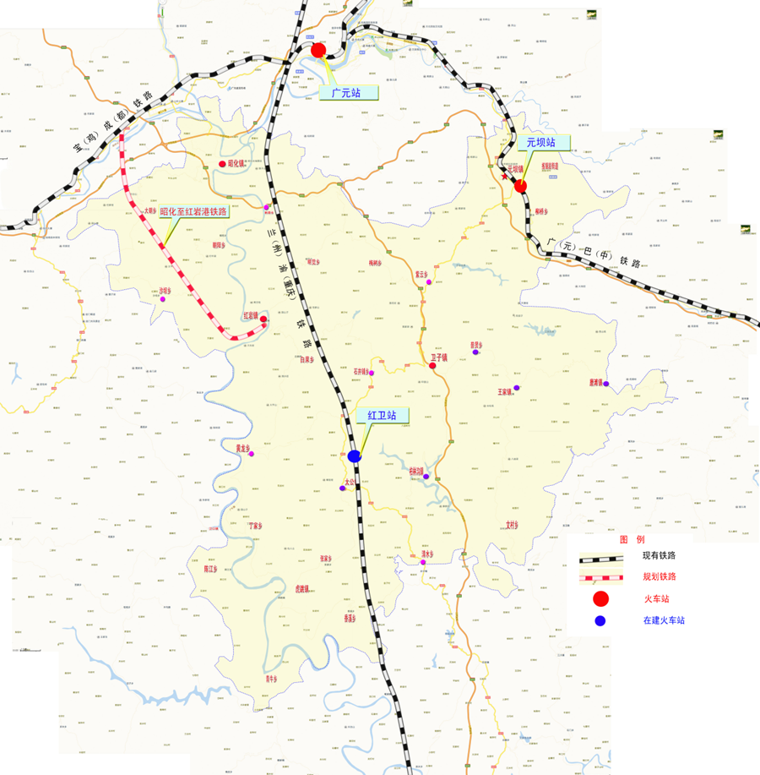

2.1.4.3现状公共服务设施概况
现状公共服服设施基本配套齐全、部分未达到相应标准。
公共管理：管理设施较齐全，新型社区相关设施较完善，自然聚居点相关设施有一定缺乏或建筑面积较小；社区综合服务管理工作站较齐全，警务室和网络设施等较缺乏；
教育：幼儿园新型社区配套齐全，自然聚居点较缺乏；
医疗卫生：卫生站配套基本齐全，部分老旧乡村建筑面积小 ；
文化：文化活动室配套基本齐全，部分老旧乡村建筑面积较小，老年/青少年活动中心较少；
体育：全民健身设施新型社区配套齐全，自然聚居点较缺乏；
商业：城镇均配备农贸市场，聚居点商业为放心店。
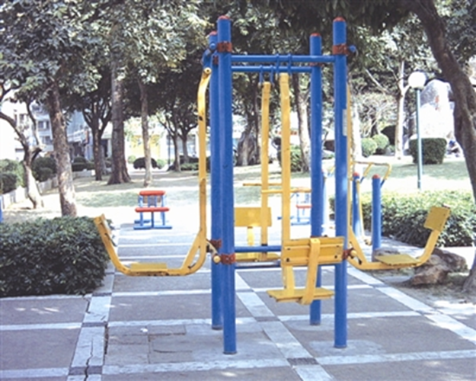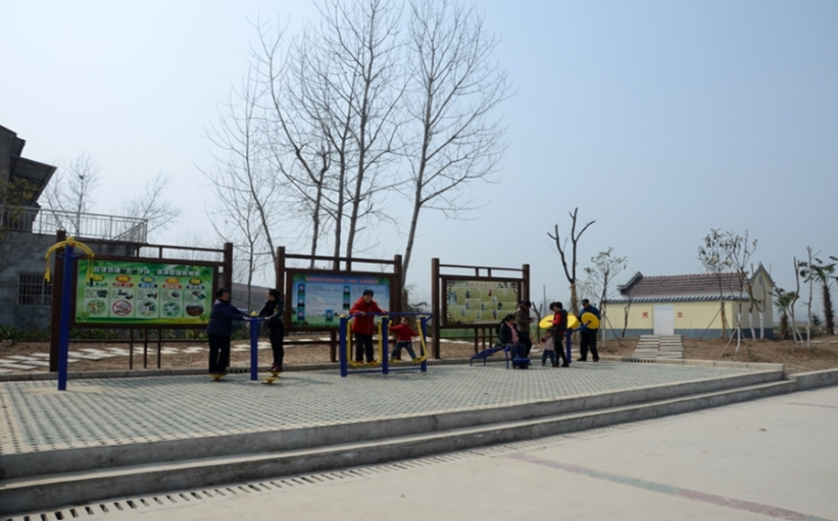
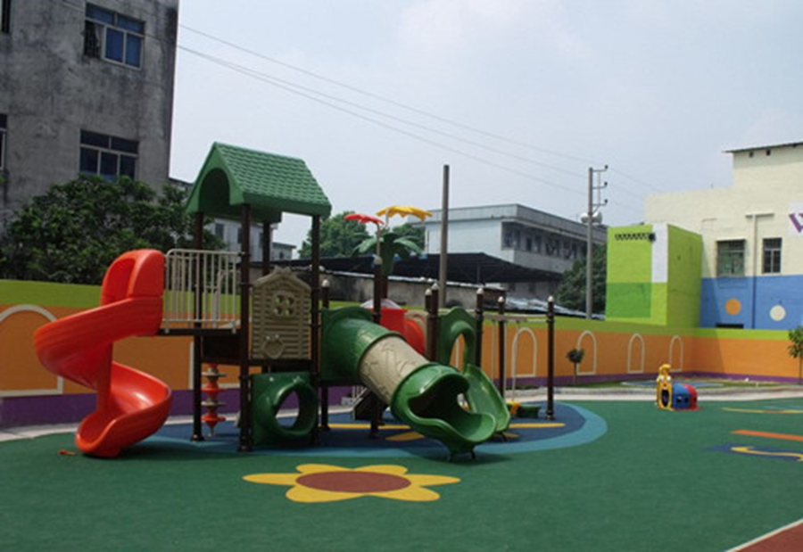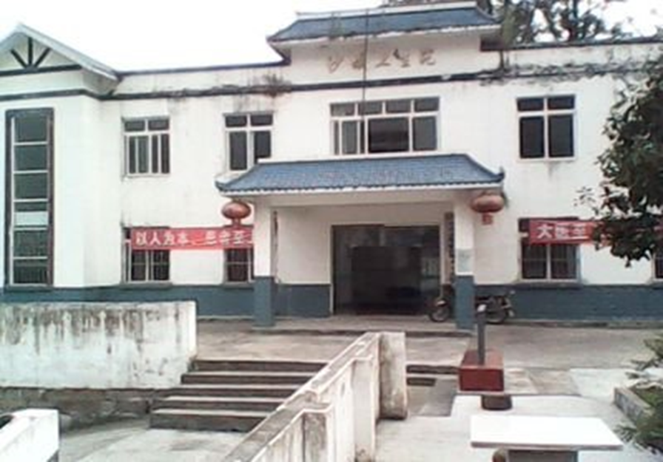

2.1.4.4现状新农村风貌概况
现状村庄建筑风貌各异，呈坝、丘、山区特征分布。 “幸福美丽乡村”村庄整治初有成效，城郊新型社区、林盘风貌控制较好；仍有部分老旧林盘村庄存在建筑质量较差、风貌较乱情况。
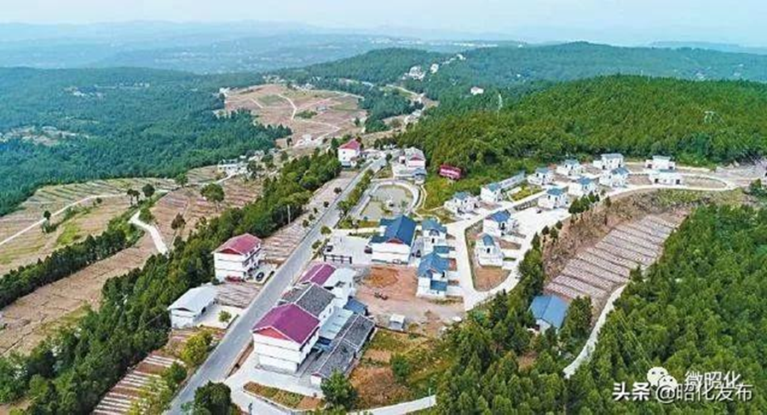
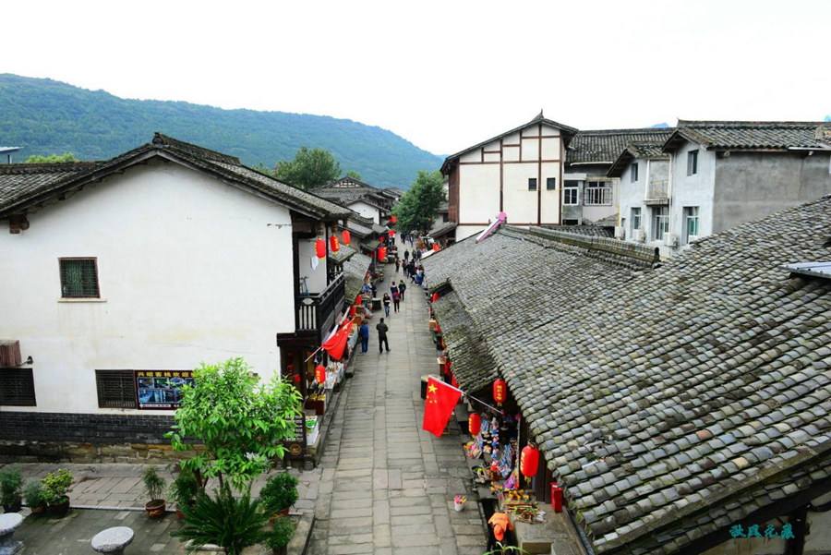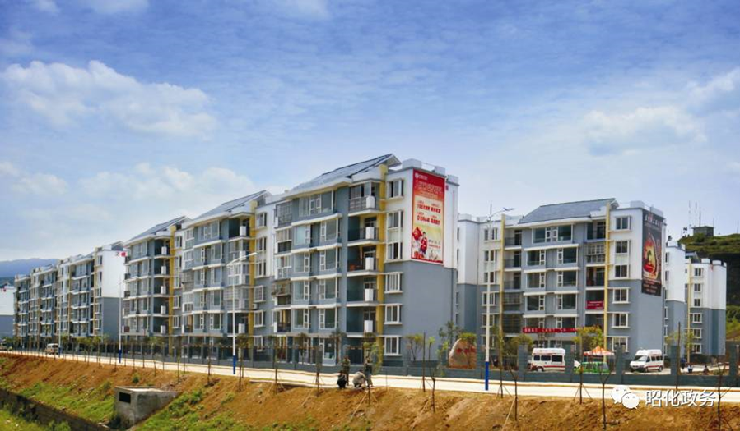

2.2相关规划解读

2.2.1广元市“十四五”城乡建设发展规划
广元市“十四五”城乡建设发展规划第五章中明确规定：重点加强农村地区环境的综合治理。要按照建设社会主义新农村的要求，以净化洁化美化农村环境、改善农村生产生活条件和提高农民群众生活质量为目标，实现生活污水处理排放，垃圾固废统一收集，畜禽粪便污染和化肥农药污染明显下降，绿化水平显著提高，使当地环境面貌有根本性的变化。
（一）结合新村建设工作，调整特别是中心村建设、旧村改造、土地整理和基础设施建设，建设生活污水和垃圾固废处理设施，同步推进农村环境保护和生态建设。
（二）在组织体系上，建立环保局牵头协调，农业、畜牧、城建、水利、林业等部门各司其职、密切配合，村为责任主体的农村生态环保工作责任体系和推进机制。
（三）注重调动社会各方面特别是基层干部群众参与环境保护和生态建设的积极性。要充分发挥村干部和致富能人的带头作用，发挥农民群众的主人翁作用，竭力营造“热爱美好家乡、建设美好家园、创造美好生活”的氛围。
建立与生态建设相适应的保护机制。
（一）探索建立资源环境产权交易激励机制。培育发展节能环保市场，逐步推行节能量、碳排放权、排污权、水权交易制度，完善各类政策体系，规范产权交易活动。建立吸引社会资本投入生态环境保护的市场化机制，推行环境污染第三方治理。
（二）完善资源有偿使用和生态补偿制度。加快自然资源及其产品价格改革，建立健全居民生活用电、用水、用气等阶梯价格制度。建立完善重要水源地、蓄滞洪区、水生态修复治理区、海洋、湿地、森林资源的生态补偿机制，加大补偿力度，扩大补偿范围，提高补偿标准，建立着眼于长期保护和修复的多层次、全方位的生态补偿长效机制。

2.2.2广元市昭化区“十四五”生态环境保护规划
到2025年，能源资源节约集约利用，绿色低碳生产生活方式基本形成，嘉陵江上游生态安全屏障进一步牢筑，主要污染物排放总量持续减少，碳排放强度持续降低，生态环境质量持续改善，城乡人居生活环境进一步提升，环境治理效果显著增强，加快建设“千里嘉陵首善港城、千年蜀道宜居名城、绿色家居产业优城、诗意昭化幸福新城”。到2035年，绿色生产生活方式广泛形成，碳排放达峰后稳中有降，生态环境根本好转，嘉陵江上游生态屏障全面牢筑。

2.2.3广元市昭化区“十四五”畜牧业发展规划
到2025年，全区年出栏生猪60万头、肉牛2.1万头、肉羊14万只、土鸡2000万只，中蜂2.6万群，肉蛋产量分别达到13.5万吨、2万吨，工业饲料生产量达到35万吨，肉品精深加工产量达到5万吨，规模养殖比重达到80%以上，良种化率达到96%以上，标准化率达到90%。畜禽粪污资源化利用率均达到95%以上，畜牧综合产值达到100亿元以上。
到2025年，全区工业饲料产能达25万吨以上；年推广种植优质牧草2万亩、饲料玉米10万亩、积极推广农副作物秸秆氨化青贮，全市农副作物秸秆饲料化利用率达到40%以上。畜禽产品加工量占畜禽出栏总量的60%以上。
到2025年，重大动物疫病强制免疫群体免疫密度常年保持在90%以上、抗体合格率常年保持在70%以上；产地检疫率、屠宰检疫率、病死畜禽无害化处理率达100%；努力确保全区不发生区域性重大动物疫情和重大动物产品质量安全事件。

1.完善养殖污染防治法规制度配套措施。贯彻落实《广元市昭化区畜禽养殖污染防治管理办法》相关要求，严格落实“新建、改建和扩建畜禽养殖场（养殖小区）应当符合畜牧业发展规划、畜禽养殖污染防治规划，并按照国家和省有关规定进行环境影响评价的规定，有序推进全区规模化畜禽养殖企业实现持证排污。深入研究制定政策的实施细则和具体措施等管理制度，逐步健全畜禽养殖污染防治工作的法律基础，为规范畜禽养殖污染防治工作提供法律依据，促进畜禽养殖行业的健康发展。
2.制定畜禽养殖污染防治政策扶持措施。制定畜禽养殖污染防治补偿措施。按照《广元市昭化区畜禽养殖污染防治管理办法》，区政府制定并落实因划定禁养区导致的畜禽养殖场(小区)和养殖专业户搬迁和关闭经济损失的补偿措施，明确补偿范围、补偿对象、补偿标准等。制定畜禽养殖污染减排方案。制定减排实施计划，明确项目清单，并逐步引入排污许可制的管理思路。规模化畜禽养殖场(小区)应采用雨污分流、干湿分离、有机肥生产、污水资源化利用全过程控制的减排措施；新(改、扩)建规模化畜禽养殖场(小区)要积极采取干清粪等有效方式减少污水产生量，逐步实现畜禽养殖密集区域的养殖废弃物统一收集、统一处理。制定落实畜禽养殖废弃物综合利用扶持政策。研究制定针对有机肥生产、沼液沼渣综合利用等畜禽养殖废弃物综合利用工程的信贷、税收、补贴等优惠政策。对采用畜禽养殖污染防治最佳可行技术、生态养殖等清洁生产技术的养殖场（小区）和养殖专业户实施补贴。
3.不断完善畜禽养殖污染防治标准体系和技术规范。完善畜禽养殖污染防治标准体系。严格执行《畜禽养殖业污染物排放标准》，研究制定畜禽养殖生态消纳等相关导则和技术规范，建立健全畜禽养殖业污染环境监测技术标准体系。

2.2.4广元市昭化区“十四五”农业农村发展专项规划
围绕“三个提升”，打造农村人居环境新型态。坚持城乡一体化发展理念，突出抓好农村基础设施和公共服务配套，完善基层民主治理，促进农村生活城市化。一是提升基础配套水平。采用政策推动、市场运作等方式，全面实施田、林、路、水、电等基础设施综合配套。二是提升公共服务水平。坚持公共服务向农村覆盖，公共资源向农村倾斜，城市文明向农村辐射，新（改扩）建“1+6”村级公共服务中心、文化活动休闲健身广场、实施“宽带乡村”工程，建立农村综合信息平台、开展公益性服务活动等，让农民享受公共服务与市民同质均等。三是提升基层治理水平。全面推行“一核多元、共建共治“新型基层治理机制，继续推行 “一办三中心”、村级组织“五步工作法”、“廉勤预警指数评价体系”等经验做法；“网格化管理、组团式服务”模式延伸至村社。基层村务、政务和党务公开全面推进，“村规民约“、“六民自治“实现全覆盖，农村小型公共基础设施村民自建模式全面推广，实现群众民风淳朴、干部风清气正，基层工作推进更加有序高效，社会更加稳定和谐。

现状分析

3.1水环境现状

3.1.1自然气候条件
- 地质特征
昭化区地质构造体系属米仓山、龙门山和盆北低山三大地貌交汇的典型的侵蚀台阶状低山地带，构造复杂，以高角度的压性断裂为主，褶皱多呈短轴状。其主要构造有牛峰包复背斜、大茅山复背斜、天井山复背斜等。
境内地区地层发育较好，除缺失第三系外，从三迭系至第四系均有出露。大部分地区属白垩系。各时代地层，呈自北而南，由老到新有规律分布。白垩系，分布于王家、卫子、虎跳等大片地区，仅出露下部城墙岩群地层，由砾岩、岩石、泥岩互层组成，厚1300米左右；侏罗系，分布于元坝和紫云、梅树之间，地层大面积出露；三迭系，分布于柳桥一带，主要为夹页岩和煤层；第四系，沿河流沟谷两岸零星分布，有以粘土或亚粘土为主的冰水堆积层和以砂砾卵石与亚酸土组成的冲积（冲洪）层，分别厚10至20米与14至23米，最厚达30至40米。境内属川北台凹燕山褶皱区，位于金子山、宝轮、工农、大石、柳桥一线以南地区。主要由侏罗系和白垩系地层构成，构造线由北东向，逐渐转为北东东向，过广元城后又转为东西向。总的构造形态，呈倾向东南的缓倾斜的单斜构造。内部构造有走马岭向斜、河弯场背斜、射箭河向斜、潼梓观背斜、新场向斜、梓潼庙向斜等，褶皱舒缓，宽展，断裂极少。
- 水资源数量
昭化区水域面积约境14400公顷，水资源年平均总量113亿立方米。境内水平均径流7.57亿立方米，占境内水资源总量的6.79%；地下水平均径流0.35亿立方米，占境内水资源总量的0.31%；另有过境水平均径流105亿立方米，占境内水资源总量的92.90%。嘉陵江流经境内159公里（含支流白龙江10公里），过境水52.98亿立方米 。境内有中型水库2座（工农水库和紫云水库）、小（一）型水库9座、小（二）型水库66座，年工程蓄水量7100万立方米,常年蓄水5500万立方米。
- 土壤特征
2011年昭化区幅员面积1434.71平方公里，其中耕地面积15997公顷，森林面积73389公顷（昭化区统计局数据）。2011年区镇城区规划区域面积5820公顷，用地面积1449.96 公顷。其中规划工业用地面积66.46公顷，居住区域面积885 公顷，公共设施用地面积170 公顷；规划道路用地155公顷，绿化用地185公顷，其它用地88.5公顷。（昭化区城乡规划建设和住房保障局数据）
- 生态环境
昭化区境内动植物中药材1000多种，其中20多种销往省内外。截至2011年已查明的植物物种达180科、300属、900种，主要有菌类、苔藓、维管植物，另外具有开发价值的经济、药用、珍稀植物约有260余种，食用菌种类达8种以上。野生和半野生经济植物约500余种，可分为油料、香料、纤维、药材、食用菌、花卉、水果、蔬菜等10余种。境内森林主要品种有柏木林、桤木林、马尾松树林等。常见的野生动物有220余种，其中国家级野生动物5种，有桂麝、短尾猴、水獭、大灵猫、小灵猫等。
- 水文地质
分布于太公寺至新场一带的鸡爪状台梁地形，以浅部裂隙潜水形成出现红层碎屑岩(风化带)裂隙潜水，在深部经流区或储水构造地段便成为层间承压水，其径流模数大于0.4升／秒·平方公里，是富水性较好的裂隙潜水。在昭化、紫云一线以南的单斜低山及台梁低山区分布有中等富水性的裂隙潜水，其径流模数为0.2至0.4升／秒·平方公里；元坝镇等河谷地带亦分布有富水性较差的裂隙潜水，其径流模数低于0.2升／秒·平方公里。
3.1.2经济社会状况
- 经济指标
昭化区幅员面积1440平方公里，辖12镇1个街道办事处，区政府驻元坝镇。总人口24.26万，其中农业人口21.87万，距广元市区25公里。经市统计局审定，全年实现地区生产总值（GDP）652441万元，按可比价格计算，比上年增长7.3%。其中，第一产业增加值159634万元，增长3.1%；第二产业增加值279236万元，增长7.5%；第三产业增加值213571万元，增长10.5%。三次产业对经济增长的贡献率分别为9.9%、51.7%、38.5%，拉动GDP增长0.7个百分点、3.8个百分点、2.8个百分点。
三次产业结构由上年末的23.2:45.9:30.9调整为24.5:42.8:32.7。第二产业较上年下降3.1个百分点，第一、三产业分别较上年提高1.3个、1.8个百分点。
全年非公有制经济增加值372277万元，比上年增长7.5%。其中：第一产业增加值65965万元，同比增长2.6%；第二产业增加值186614万元，同比增长7.3%；第三产业增加值119698万元，同比增长11.3%。非公有制经济占GDP比重为57.1%，较上年下降0.1个百分点，对经济增长的贡献率为56.3%，拉动GDP增长3.9个百分点。
按常住人口计算，人均GDP达到34983元，比上年增加5440元，增长6.5%。
城镇化率达到37.68%，较上年提高1.47个百分点。建成区面积3.99平方公里。人均公园绿地面积18.75平方米，建成区绿化覆盖率、绿地率分别为36.37%和31.54%。
- 产业类型
（一）农业
全年粮食播种面积24276公顷，比上年增加207公顷；油料播种面积10362公顷，减少309公顷；蔬菜播种面积11639公顷，增加622公顷。全年粮食产量125564吨，比上年增加3345吨，增产2.74%。油料产量26302吨，减产0.4%；烟叶产量1500吨，增产27.7%；蔬菜及食用菌产量415107吨，增产6.5%。
全年生猪出栏496601头，比上年增长-16.6%；牛出栏 7063头，增长5.0%；羊出栏56598只，增长3.6%；家禽出栏2871362万只，增长45.9%。肉类总产量42497吨，比上年增长-9.9%，其中猪肉产量36112吨，增长-14.4%。
全年共营造林2.6万亩，完成退耕还林0万亩。年末实有森林管护面积124万亩。年末共有国家级湿地公园1个，省级森林公园1个，省级自然保护区1个。年末森林覆盖率56.27%。
年末有效灌溉面积14.36万亩，新建（整治）渠系43公里，治理水土流失面积30平方公里。年末农业机械总动力32.62万千瓦，同比增长1.3%。机收面积19.5万亩。
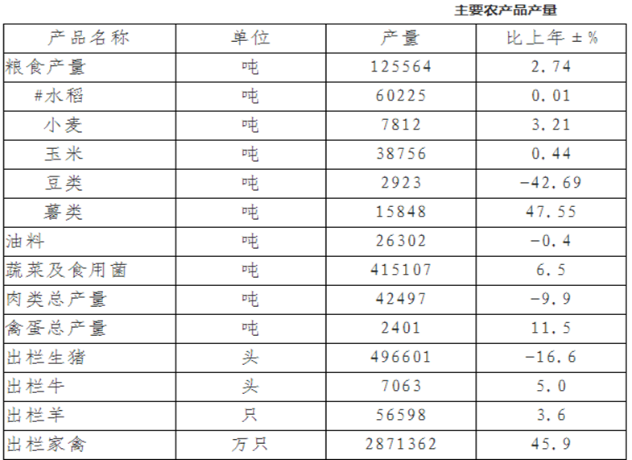
- 工业和建筑业
全年实现工业增加值237801万元(含纳入我区核算范围的机制公司增加值，下同)，比上年增长7.3%，对经济增长的贡献率达42.6%，拉动经济增长3.1个百分点。
年末规模以上工业企业47户，新增企业7户。其中，产值过亿企业27户。全年实现产值1206850万元，比上年增长10.2%。增加值同比增长7.1%。主营业务收入完成1188121万元，增长11.4%；实现利润45200万元，增长10.6%；创造利税79476万元，增长10.9%。
建筑业增加值实现41443万元，比上年增长12.9%。年末资质以上建筑企业18家，实现建筑业总产值139564万元，增长34.8%。全年完成房屋建筑施工面积529160平方米，增长8%；完成房屋竣工产值78531万元，增长42.7%。
- 固定资产投资
全社会固定资产投资比上年增长21.8%。分产业看，第一产业投资44631万元，增长2.5%；第二产业投资136070万元，增长85.4%，其中工业投资130931万元，增长132.2%；第三产业投资374071万元，增长29.2%。建安投资增长47.1%，民间投资增长11.9%。
全年房地产开发投资31683万元，比上年增长166.8%。商品房施工面积16.05万平方米，增长53.6%；商品房销售面积5.22万平方米，增长289.6%。
全年城区棚户区改造拆迁100户，新开工建设350套。
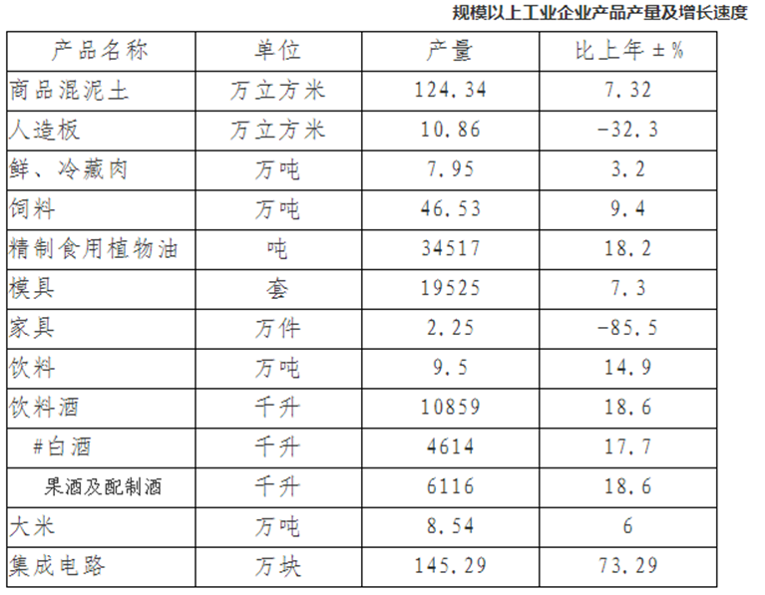
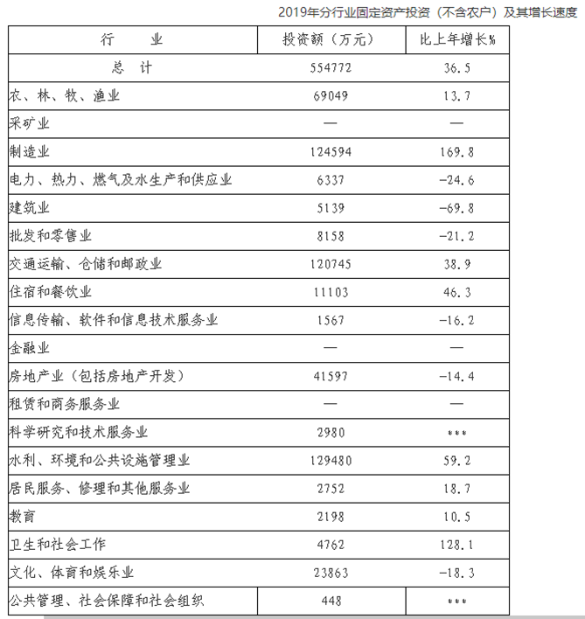
以上内容选自广元市昭化区人民政府官网经济（http://www.zhaohua.gov.cn/About/Show/20180105144819169.html）

3.2生态环境保护状况
在近几十年里，始终将经济发展作为发展的第一要务，而环境一直面临着“先污染、后治理”的窘迫状态。由于农村相对于城市而言，经济发展相对缓慢，政府对于其重视程度较低、村民的环保意识淡薄、财政投资少等多种原因，使得农村垃圾问题日益严峻，“垃圾围村”的现象层出不穷。但由于农民深受传统生活方式的影响，农民的环保意识依然缺乏，并且对环境的相关法律法规不了解，仍然存在随手扔垃圾的习惯，“六边”即村边、路边、房边、河边、田边、沟边成为垃圾的堆放地。垃圾问题的日益严峻，不仅危害了村民的身体健康，而且不益于“村容整洁”，成为生态环境整治道路上的一大桎梏。
由于农村人口基数大、贫困人口多、贫困程度深，土坯房存量大，“一个土坑两块砖，三尺土墙围四边”的农村旱厕在静宁农村还比较普遍，农村厕所“脏、乱、差、少、偏”等问题依然突出，急需一场“厕所革命”改善农村卫生条件。从昭化区的情况来看，现有28个乡镇21万农村人口，通过实施农村改厕项目，农村完成改厕20691户，占比35.3%，但仍有64.%以上农户的厕所需要新建或卫生改造。大部分乡镇受排污管道敷设不足、沼气池建设覆盖面小、污水粪便处理技术滞后等因素影响，旱厕改造基础薄弱；加之农村居住的多为留守老人、留守妇女和留守儿童，在经费保障和人力投入上困难较大。
本项目区包括了32个村，共计3.8万余人。示范区域内，每天产生的生活污水约4560吨，生活垃圾约23.5吨，这些污染物均未得到有效处理。

3.2.1区域交通
广元自古就是川陕甘毗邻地区的交通枢纽和物资集散中心，重建的广元新火车站集宝成复线、万广铁路。兰渝铁路和西成客运专线三站合一。
处于成都、西安、重庆、兰州四大西部城市腹心地带。随着宝成复线、万广铁路、成绵广高速、广陕高速、广巴高速、广南高速、广甘高速、广巴广南高速连接线的建成以及在建的兰渝铁路、广巴广陕高速连接线、西成客专。
截至2017年底，境内公路总里程19971公里。其中，等级公路15910公里，高速公路392公里，国省公路2021公里。全年公路客货运输周转量78.84亿吨公里，比上年增长8.5%。铁路运营里程503公里。全年铁路旅客运输总量643.4万人次，增长79.3%。铁路货运发送量282.1万吨，下降1.7%。开通民航营运线路5条，全年民航旅客运输总量25.54万人次，下降3.7%。民航货运总量350.2吨，增长9.4%。
年末全市民用汽车保有量24.4万辆，比上年增长13.0%。其中私人汽车22.85万辆，增长13.6%。民用轿车保有量12.3万辆，增长13.4%。其中私人轿车11.84万辆，增长13.7%。
昭化区交通优势独特，是广元通往南充、重庆等地的重要通道。昭化区人民政府所在地元坝镇，紧靠广旺铁路线，距广元市 25 公里，处于成普铁路、广巴公路和国道 212 线交汇处，是旺苍、南江、苍溪、阆中、巴中等县(市)到广元的唯一通道，具有独特的地理交通优势。

3.2.2给水现状
（1）城镇水厂供水水源、水源保护区及范围水源：渔洞河水源地
水源保护区及范围：水源保护分一、二、准级保护区。一级保护区：取水口下游 100 米至取水口上游 1000 米，多年平均水位对应高程线下的水域范围。一级保护区水域边界沿两岸水平纵深 50 米的陆域范围。二级保护区：取水口下游 300米上溯至取水口上游 3000 米处（包括刘家沟支流），多年平均水位对应高程线下除一级保护区水域外的全部水域范围。二级保护区水域边界和一级保护区陆域边界向陆域水平纵深 1000 米、但不超过流域分水岭的陆域范围。准级保护区：二级保护区水域上边界上溯 1827 米，多年平均水位对应高程线下的全部水域范围。准保护区水域边界两岸纵深 1000 米但不超过流域分水岭的陆域范围。
（2）水厂概况
昭化城区现有规模为 5000 吨／天的自来水厂，水厂位于紫云水库北岸，通过配水管网送水至元坝城区 3000m³的高位水池向城区供水，现已在细家岩与白石坡间的山地上修建了供水规模为 1 万吨/天，远期 1.5 万吨/天的自来水厂，主供昭化工业园区用水。城镇水厂位置：昭化区细家岩与白石坡之间的山坡地上数量：一座规模：10000m³/d 运行情况：正常建设时间：2007 年 4 月 1 日至 2008 年 1 月 20 日用地面积：5342.8m² (合 8.01 亩)。
- 管网现状
昭化城区供水管网已铺设到位，新建水厂给水干管部分铺设，现已铺设至欧家河，并与城区给水管网相连。过配水管网送水至元坝城区 3000m³的高位水池向城区供水，现已在细家岩与白石坡间的山地上修建了供水规模为 1 万吨/天，远期1.5 万吨/天的自来水厂，主供昭化工业园区用水。城镇水厂位置：昭化区细家岩与白石坡之间的山坡地上数量：一座规模：1000m³/d 运行情况：正³/d 运行情况：正常建设时间：2007 年 4 月 1 日至 2008 年 1 月 20 日 用地面积：5342.8m² (合 8.01 亩)。

3.2.3排水现状
- 污水收集管网建设情况
目前，城区内只有滨河路管网为雨水管网，其余道路均为雨、污合流管道。该处管道沿路沿石敷设，为 D500 管径。此处管道新建不久，只收集滨河路上雨水，现状排水能力良好。滨河路雨水管道收集整个滨河路雨水后，由学校跑道外， 河边广场南部排往河中。
城区其余区域均由污水管道混合排放。多数支管为 D300 管，雨季时经常出现雨水漫管，顺街排放的情况。
自建区以来，经过多年建设，昭化城区形成了较好的排水、排污管线系统。在国道 212 城区段自京兆路开始、京兆路、育才路、汉寿路、紫云路北段、陶朱路等道路两侧均有污水管，分别收集道路两边居民污水。其中，国道京兆路以北段、曲回路及经学校至河边排水口为 D1000 管径；国道砖灰桥以西部分为 D600 和 D300 的管径；京兆路为 DN400 管径；其余污水管道均为 D300 管。在陶朱路以北有 D1200 暗沟经沉香路汇入国道管线，该暗沟主要收集此处山洪和周边居民污水。据记录，雨季山洪较大时，暗沟排水严严重不足，经常漫沟，甚至冲毁暗沟盖板。
在国道紫云路至战神街段，南侧排污管已完全堵塞，且有部分管道塌陷、毁坏。紫云路北段西侧污水管及汉寿路西段南侧管道也已经堵塞，且有部分毁坏。
- 污水处理厂建设情况
位于城区的污水处理厂占地面积为 2.0ha。于泉坝南河与长滩河交界处建设一处理规模 1 万 m³/d 的污水处理厂，运用的处理工艺为 AO+BAF 曝气生物技术， 污水排放执行《城镇污水处理厂污染物排放标准》（GB18918-2002）一级 A 标准。目前厂区已建设好，处于正常运行状态。
昭化区位于王家镇、大朝乡、红岩镇、虎跳镇、黄龙乡、丁家乡、青牛乡、射箭乡、大朝乡、朝阳乡、陈江乡、清水乡、张家乡、白果乡、柏林沟镇、太公镇、卫子镇、昭化镇等乡镇建设了总规模为 5290m³/d 的污水处理站，污水排放执行《城镇污水处理厂污染物排放标准》（GB18918-2002）的一级 A 与一级 B 标准，一部分污水处理站处于非正常运行状态。
- 黑臭水体基本信息情况
黑臭水体基本信息
序号 | 市 | 县（市、区） | 乡镇或街道社区 | 行政村 |  |  | 水体编号 | 水体名称 | 水体类型 | 涉及的自然村 | 水域面积（m²） | 长（m) | 宽（m) | 黑臭段起点 | 起点经度 | 起点纬度
 |  |  |  | 名称 | 人口 | 面积（km²）
1 | 广元市 | 昭化区 | 昭化镇 | 孟江村 | 432 | 6.56 | 5308330003 | 毛家沟 | 沟渠 | 孟江村 | 10100 | 1010 | 2～21 | 大寨水库施工处上游 | 105°36′12″ | 32°17′11″
2 | 广元市 | 昭化区 | 王家镇 | 场镇 | 1293 | 9.65 | 5608660006 | 张家河 | 河 | 王家镇场镇 | 2160 | 540 | 3～5 | 场镇出口 | 105°58′7″ | 32°9′14″
3 | 广元市 | 昭化区 | 王家镇 | 红庙村 | 1108 | 6.29 | 5708770007 | 蔡家沟 | 沟渠 | 红庙村 | 3180 | 795 | 1～7 | 红庙蔡家沟上段 | 105°58′7″ | 32°9′45″

3.2.4供电现状
区内110KV变电站2座；北部片区新建110kv变电站1座，容量为2x40WVA。

3.2.5通信现状
- 电力工程现状
全区固定电话用户达 15600 门，其中，村村通电话用户 5324 门，今年新增村村通电话 1100 门。移动电话 35115 部，比上年增长 68.5%。
- 邮政工程现状
昭化城区现有邮电局一处。近年来，元坝邮电通讯业持续发展，07 年末， 全年的邮电业务实现 1316 万元，比上年增长 18.8%。

3.2.6燃气现状
昭化区天然气气源与广元市一致为四川石油局川西北气矿中坝总配气站，起点压力为 1.6 兆帕，日供气量约 5 万 m³，通过元坝线、长坝线两条管线向元坝区供气, 供气采用高、中压二级供气系统中压配气干管形成枝状管网沿道路敷设。目前已建成并投入使用的元坝线输气管道，全长 25km，管径 159mm。城区天然气供应是由元坝区天然气公司供应,供气范围：东至红土垭，西至电管站，南至政协，北达地税局，日用气量为 2 万。

农村生活污水治理技术与模式

4.1农村生活污水排放标准
农村生活污水处理排放标准是农村环境管理的重要依据，关系污水处理技术和工艺的选择，关系污水处理设施建设和运行维护成本。
2018 年，为落实《中共中央办公厅 国务院办公厅关于印发(农村人居环境整治三年行动方案〉的通知》要求,指导推动各地加快制定农村生活污水处理排放标准,提升农村生活污水治理水平，住建部和生态环境保护联合发布了关于加快制定地方农村生活污水处理排放标准的通知，要求各地方在总体要求的基础上，根据实际情况进一步确定具体处理规模标准。

4.1.1总体要求
农村生活污水治理，要以改善农村人居环境为核心，坚持从实际出发，因地制宜采用污染治理与资源利用相结合、工程措施与生态措施相结合、集中于分散相结合的建设模式与处理工艺。推动城镇污水管网向周边村庄延伸覆盖。积极推广一维护、低成本、低能耗的污水处理技术，鼓励采用生态处理工艺。加强生活污水源头减量和尾水回收利用。充分利用现有的沼气池等污粪处理设施，强化改厕与农村生活污水治理的有效衔接，采取适当方式对厕所粪污进行无害化处理或资源化利用，严禁未经处理的厕所粪污直排环境。
农村生活污水处理排放标准的制定,要根据农村不同区位条件、村庄人口聚集程度、污水产生规模、排放去向和人居环境改善需求,按照分区分级、宽严相济、回用优先、注重实效、便于监管的原则,分类确定控制指标和排放限值。

4.1.2适用范围
农村生活污水就近纳入城镇污水管网的,执行《污水排入城镇下水道水质标准》(GB/T 31962-2015)。500 立方米/天(m3/d)以上规模(含 500m3/d)的农村生活污水处理设施可参照执行《城镇污水处理厂污染物排放标准》(GB 18918-2002)。农村生活污水处理排放标准原则上适用于处理规模在 500m3/d 以下的农村生活污水处理设施污染物排放管理,各地可根据实际情况进一步确定具体处理规模标准。

4.1.3控制指标的分类及排放限值
农村生活污水处理设施出水排放去向可分为直接排入水体、间接排入水体、出水回用三类。
出水直接排入环境功能明确的水体,控制指标和排放限值应根据水体的功能要求和保护目标确定。出水直接排入Ⅱ类和Ⅲ类水体的,污染物控制指标至少应包括化学需氧量(CODcr)、pH、悬浮物(SS)、氨氨(NH3-N)等;出水直接排入 IV 类和 V 类水体的,污染物控制指标至少应包括化学需氧量(CODcr)、pH、悬浮物(SS)等。出水排入封闭水体或超标因子为氮磷的不达标水体,控制指标除上述指标外应增加总氮(TN)和总磷(TP)。
出水直接排入村庄附近池塘等环境功能未明确的小水体，控制指标和排放限值的确定，应保证该受纳水体不发生黑臭。出水流经沟渠、自然湿地等间接排入水体，可适当放宽排放限值。出水回用于农业灌溉或其他用途时，应执行国家或地方相应的回用水水质标准。

4.1.4排放标准
- 纳入城镇污水管网的生活污水
农村生活污水就近纳入城镇污水管网的，执行《污水排入城镇下水道水质标准》(GB/T 31962-2015)。按照该标准，规划范围内污水排入城镇下水道应遵守以下4点要求：
- 严禁向城镇下水道倾倒垃圾、粪便、积雪、工业废渣、餐厨废物、施工泥浆等造成下水道堵塞的物质；
- 严禁向城镇下水道排入易凝聚、沉积等导致下水道淤积的污水或物质；
- 严禁向城镇下水道排人具有腐蚀性的污木或物质；
- 严禁向城镇下水道排入有毒、有害、易燃、易爆、恶臭等可能危害城镇排水与污水处理设施安全和公共安全的物质。
根据城镇下水道末端污水处理厂的处理程度，将控制项目限值分为 A、B、C 三个等级-见表 4-1。
- 采用再生处理时，排入城镇下水道的污水水质应符合 A 级的规定。
- 采用二级处理时，排入城镇下水道的污水水质应符合 B 级的规定。
- 采用一级处理时，排入城镇下水道的污水水质应符合 C 级的规定。
表 4-1 污水排入城镇下水管道水质控制项目限值

序 | 控制项目名称 | 单 位 | A 级 | B 级 | C 级
1 | 水温 | ℃ | 40 | 40 | 40
2 | 色度 | 倍 | 64 | 64 | 64
3 | 易沉固体 | mL/ | 10 | 10 | 10
4 | 悬浮物 | mg/L | 400 | 400 | 250
5 | 溶解性总固体 | mg/L | 1500 | 2000 | 2000
6 | 动植物袖 | mg/L | 100 | 100 | 100
7 | 石油类 | mg/L | 15 | 15 | 10
8 | pH | - | 6.5~9.5 | 6.5~9.5 | 6.5~9.5
9 | 五日生化需氧量(BOD5) | mg／L | 350 | 350 | 150
10 | 化学需氧量(COD) | mg/L | 500 | 500 | 300
11 | 氨氮（以 N 计） | mg/L | 45 | 45 | 25
12 | 总氨（以 N 计） | mg/L | 70 | 70 | 45
13 | 总磷（以 P 计） | mg/L | 8 | 8 | 5
14 | 阴离子表面活性剂(LAS) | mg/L | 20 | 20 | 10
15 | 总氰化物 | mg/L | 0.5 | 0.5 | 0.5
16 | 总余氯（以 Cl2 计） | mg/L | 8 | 8 | 8
17 | 硫化物 | mg/L | 1 | 1 | 1
18 | 氟化物 | mg/L | 20500 | 20500 | 20500
19 | 氯化物 |  | 500 | 800 | 800
20 | 硫酸盐 | mg/L | 400 | 600 | 600
21 | 总汞 | mg/L | 0.005 | 0.005 | 0.005
22 | 总镉 |  | 0.05 | 0.05 | 0.05
23 | 总铬 | mg／L | 1.5 | 1.5 | 1.5
24 | 六价铬 | mg/L | 0.5 | 0.5 | 0.5
25 | 总砷 | mg/L | 0.3 | 0.3 | 0.3
26 | 总铅 | mg/L | 0.5 | 0.5 | 0.5
27 | 总镍 | mg/L | 1 | 1 | 1
28 | 总镀 | mg/L | 0.005 | 0.005 | 0.005
29 | 总银 | mg/L | 0.5 | 0.5 | 0.5
30 | 总硒 | mg/L | 0.5 | 0.5 | 0.5
31 | 总锕 | Mg/L | 2 | 2 | 2
32 | 总锌 | mg/L | 5 | 5 | 5
33 | 总锰 | mg/L | 2 | 5 | 5
34 | 总铁 | mg/L | 5 | 10 | 10
35 | 挥发酚 | mg/L | 1 | 1 | 0.5
36 | 苯系物 | mg/L | 2.5 | 2.5 | 1
37 | 苯胺类 | mg/L | 5 | 5 | 2
38 | 硝基苯类 | Mg/L | 5 | 5 | 3
39 | 甲醛 | mg/L | 5 | 5 | 2
40 | 三氯甲烷 | mg/L | 1 | 1 | 0.6
41 | 四氯化碳 | mg/L | 0.5 | 0.5 | 0.06
42 | 三氯乙烯 | mg/L | 1 | 1 | 0.6
43 | 四氯乙烯 | mg/L | 0.5 | 0.5 | 0.2
44 | 可吸附有机卤化物(AOX,以 Cl | mg/L | 8 | 8 | 5
45 | 有机磷农药（以 P 计） | mg/L | 0.5 | 0.5 | 0.5
46 | 五氯酚 | mg/L | 5 | 5 | 5
下水道末端无城镇污水处理设施时，排入城镇下水道的污水水质，应根据污水的最终去向符合国家和地方现行污染物排放标准，且应符合 C 级的规定。

未纳入城镇污水管网的生活污水
a)500 (m3/d)及以上规模农村生活污水处理系统。
500 (m3/d)以上规模(含 500m3/d)的农村生活污水处理设施可参照执行《城镇污水处理厂污染物排放标准》(GB 18918-2002)，出水水质需满足一级 A 标准，如表 4-2 和 4-3。
表 4-2 基本控制项目最高允许排放浓度（日均值） 单位：mg/L
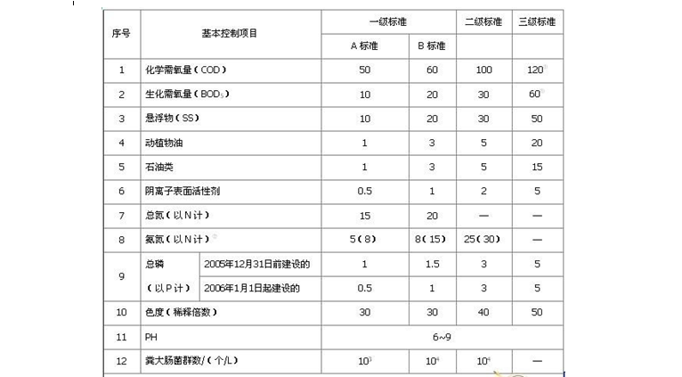
表 4-3 部分一类污染物最高允许排放浓度（日均值） 单位： mg/L
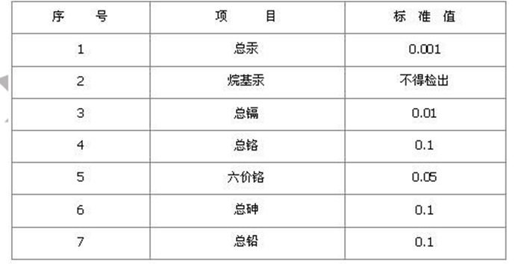
污水处理系统有工业企业、养殖场等部门排入污水的，需根据企业排入污水特征，达到相应选控制项目的排放浓度要求。

表 4-4 选择控制项目最高允许排放浓度（日均值） 单位： mg/L
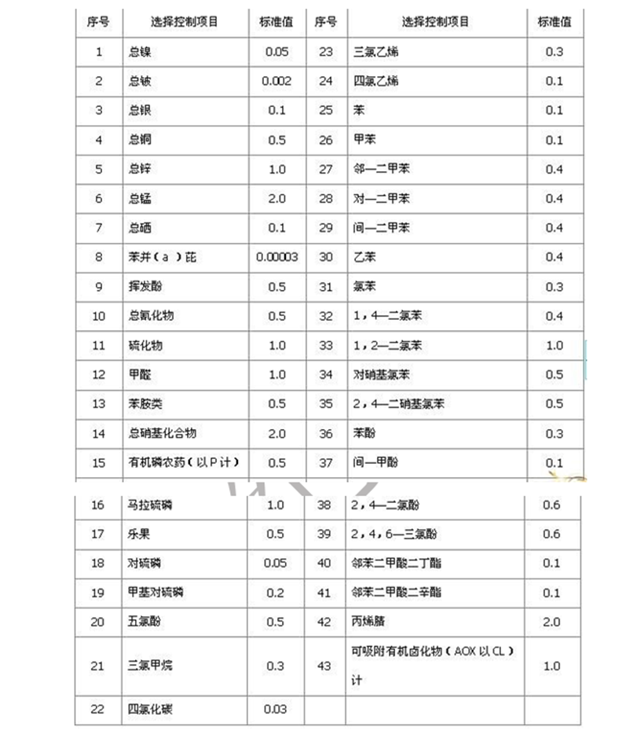
此次规划新增的处理规模为 1000 (m3/d)及以上的城镇污水处理厂出水水质还需要参照执行《四川省岷江、沱江流域水污染物排放标准》（DB51/2311-2016）,主要污水物浓度按表4-5 控制。
表 4-5 主要水污染物排放浓度限值 单位：mg/L
主要水污染物 | 化学需氧量（CODCr） | 五日生化需氧量（BOD5） | 氨氮（以 N 计） | 总氮  （以 N 计） | 总磷  （以 P 计）
控制浓度 | 30 | 6 | 1.5（3） | 10 | 0.3
注：（1）污染物排放监控位置为排污单位污水总排口；（2）氨氮指标括号外数值为水温＞12℃时的控制指标，括号内数值为水温≤12℃时的控制指标；
b)500 (m³/d)以下规模农村生活污水处理系统
处理规模在 500m³/d 以下的农村生活污水处理设施水水质标准按以下 7 个控制指标（单位：mg/L）执行。
①化学需氧量(CODcr):Ⅲ类及以上水功能区≤50，其他地区≤60；
②氨氮(NH3-N):Ⅲ类及以上水功能区≤8，其他地区≤15；
③总磷(以TP计）：Ⅲ类及以上水功能区≤1，其他地区≤2；
④总氮（TN）:Ⅲ类及以上水功能区≤15，其他地区≤25；
⑤悬浮物(SS）：Ⅲ类及以上水功能区≤10，其他地区≤30；
⑥阴离子表面活性剂(LAS）：Ⅲ类及以上水功能区≤0.5，其他地区≤1；
⑦动植物油：Ⅲ类及以上水功能区≤1，其他地区≤3。
简而言之，排入Ⅲ类及以上水功能区即需要满足一级 A 标准，排入其他水功能区的需要满足一级 B 标准。

4.2 农村生活污水处理模式
对于农村污水治理，一定要在经济可行、操作维护简便的前提下进行，要做到既达到环保要求，又能够切实长期运行，否则环保设施会流于形式，成为摆设既没有实现环境保护的目的，又造成资金的浪费。因此，本综合方案的总体技术思路如下：
- 采用成熟可靠的处理技术，保证处理设施长期稳定运行。对于没有经过实践检验的工艺，原则上不能采用。
- 经济上要可行。农村污水治理一大痛点是处理费用问题，由于分散、规模小，所以单位处理成本远大于集中式处理设施。因此，在工艺选择上尽量选用动力少（或无动力）的工艺。在地方土地资源不宽裕的情况下，要综合考虑环保设施土地成本和运行成本的协调。
- 管理维护简单。农村污水治理又一大痛点是运行管理问题。农村污水治理不适宜复杂的工艺，因为缺乏专业的管理人员，运行和维护很难达到要求。
本项目污水处理对于村民较集中的村落、土地资源紧张的地区，采用厌氧+接触氧化工艺。采用厌氧而不是水解酸化的目的是厌氧大量降低污水中的有机物（去除率80%左右），接触氧化作为保障去除剩余有机物和其他物质，这样可以降低集中处理的运行费用，比传统的“水解酸化+接触氧化”运行成本低50%左右。对于村民较分散的村落，采用厌氧+小型人工湿地无动力系统。分散村落水量很小，一般每天污水量在几方到十几方不等，采用厌氧大量降低污水中的悬浮物、有机物，剩余部分采用小型表流式人工湿地去除（包括氮磷）。这样处理的结果是运行成本极低、占地面积很小，对于农村地区合适。而且湿地系统在四川大部分地区适宜，冬季也可以生长常绿植物，处理效果夏季冬季不会存在显著差别，具有适宜性。对于有大型养殖场的村落，首先在场内采用水解酸化+厌氧接触氧化工艺，原因是养殖废水中的有机物浓度太高、SS 含量高，通过预先的对养殖废水进行水解酸化，将大分子降解成小分子，进一步提高废水的处理效果，达到《畜禽养殖废水排放标准》（GB 18596-2001）。

4.2.1纳入城市污水集中处理系统模式
纳入城市污水集中处理模式，即将村内所有或符合纳管条件的农户所排污水统一纳管收集后，接入附近市政污水管网进入城镇污水厂，经达标处理后排放。该处理模式适用于地形地势满足市政管网接入条件且距离管网或城镇污水处理厂较近的村民安置新村或城中村等同时也适用于距离城市或者城镇较近、经济基础良好，具备实现农村生活污水处理由“分散处理”向“集中处理、集中控制”转变要求的农村地区采用。此模式治污效果好，出水水质高，只需铺设管网，具有投资省、所需时间短等优点。纳入城市污水集中处理系统处理， 日常运维管理及出水水质均具有良好保障。但该模式对施工条件、地形地势、与市政管网的距离和城镇污水厂处理规模等都有较高的要求。
此模式的优点是污水纳入县级污水处理厂、乡镇污水处理厂集中处置，后期的设施运行维护和出水排放都不需村民考虑；缺点是其管道的铺设仍不可少，并可能在辖区内设置提升泵站等设施，污水处理厂后期将会对村民收取相应的污水处理费用。

4.2.2纳入农村集中污水处理系统模式
纳入农村集中污水处理系统模式是指农村聚居点和 20 户以上的自然村落通过污水管网系统将污水纳入取居聚点一体化污水处理设施的处理模式。此模式的优点是采用集中收集处理生活污水，其吨水的投资成本相对较低，且在工艺上采用有动力的处理方式，其占地面积小，处理效果有保证，便于监督管理；缺点是日常运行费用较无动力工艺高，其机械设备需要专人定期维护，操作运行需要一定的专业知识。根据地形条件，为了节省建造和运行成本，相距 2 公里以内的聚居点可以通过管网将污水输送至一座一体化污水处理设施统一处理，形成区域型聚居点生活污水处理系统；区位比较偏远的聚居点则可以独立建造污水管网和一体化污水处理设施。
- 区域型聚居点生活污水处理系统
根据村庄地形地势及村内农户分布情况等进行系统科学评估后，将满足管网接入、污水集中收集的单个或者多个聚居点，通过建设局部管网收集系统，将聚居点农户产生的污水纳入管网汇入一体化污水处理设施进行集中处理。
如图所示：
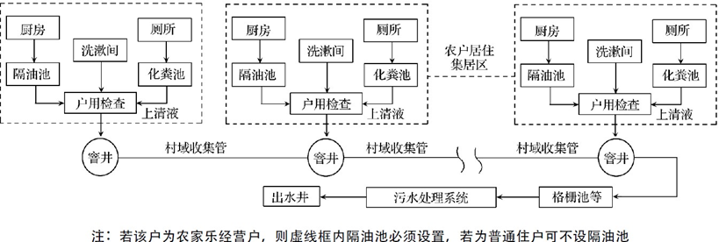
- 聚居点独立生活污水处理系统
区位比较偏远的聚居点可建立一套独立的管网系统和一体化污水处理设施，其具体过程。
如图所示：
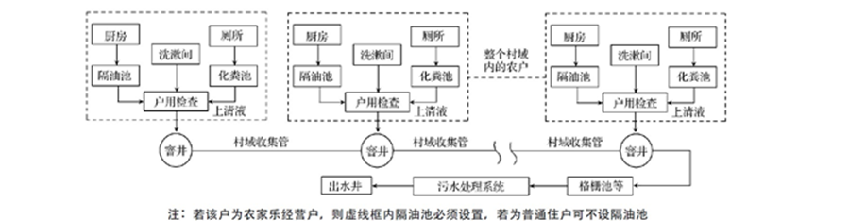

4.2.3纳入农村分散污水处理系统模式
对于聚居点以外的散居农户，可建设农村分散污水处理系统。实际建设当中可依居住集中程度、地势条件、土地利用率等具体情况分为单户、联户等不同的方式加以处理，一方面提高土地的集约利用率，另一方面可以节省投资。建议单户建设的尽可能采用成套设备可确保处理设施运行稳定可靠以及日后维护的简便。
此模式的优点是分户设置灵活，在工艺上采用无动力的处理方式，除定期的清掏渣泥， 保持水路畅通外基本不需要另外的运行管理，如地势符合要求基本无运行费用，湿地工艺的景观效果也较好；缺点是需占用一定面积的土地，污水处理效果与进水浓度、湿地植物完整性等相关。
4.3农村生活污水处理基本工艺流程
我国农村经济发展水平不一，因此在选择污水处理工艺时应结合当地自然环境、管理水平和经济条件，优先选择处理效率高、运维成本低，并且处理达标后的水可以回用的水治理技术。人口稀少，经济欠发达、距离远不便于日常维护的地区优选无动力工艺; 人口集中化程度高且经济水平高的村庄，可选用有动力或者微动力农村生活污水处理设施。综合国内外农村生活污水处理成功案例，可将其治理过程分为去除悬浮物、去除有机物、降解氮磷三个阶段。
表4-6农村生活污水处理工艺流程
 | 第一阶段 | 第三阶段 | 第三阶段
主要作  用 | 去除悬浮物 | 去除有机物 | 降解氮磷
常用工  艺 | 格栅、调节池、沉淀池等， 合格三格式化粪池可作为本阶段处理单元 | 接触氧化法、生物滤床、氧化塘、净化沼气池、人工湿地等 | 针对水源保护区，采用人工湿地等生物脱氮除磷技术
处理效  果 | 去除悬浮颗粒物( SS ) 和部分 BOD5 | 大幅度去除污水中呈胶体和溶解态的有机污染物质( 以BOD 和COD 为主) | 进一步去除第二阶段未能降解的有机物和氮、磷等能够导致水体富营养化的可溶性有机物

4.4农村生活污水处理技术

4.4.1农村生活污水分散式处理技术
治理区域范围内村庄布局分散,人口规模较小,地形条件复杂,污水不易集中收集的连片村庄,宜采用无动力的小型净化槽技术,庭院式小型湿地处理技术,户用污水净化池等分散处理技术和设施。在地势条件允许的地方，在厌氧池和人工湿地之间的排水沟中采取“跌水曝气”，进一步提高污水处理效果。
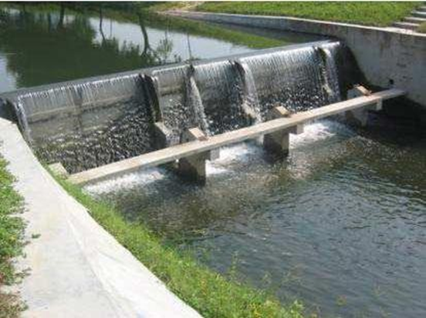

跌水曝气示意图

4.4.2农村生活污水集中式处理技术
1、在土地资源相对丰富,气候条件适宜的农村,鼓励采用集中自然处理技术, 如氧化塘技术,人工湿地技术等；
2、村庄布局相对密集,人口规模较大,经济条件好,村镇企业或旅游业发达的连片村庄,宜采用活性污泥法,生物膜法和人工湿地等集中处理技术,其中,位于饮用水水源地保护区,自然保护区,风景名胜区等环境敏感区域的村庄,须按照功能区水体相关要求进行处理。

4.4.3处理后的污水处理技术
对于处理后的污水,宜利用洼地,农田等进一步净化,储存和利用,不得直接排入环境敏感区域内的水体。

4.4.4城乡一体化处理技术方案
距离市政污水管网较近,高程符合接入要求的村庄，生活污水可接入市政污水管网。

4.4.5进出水水质设计

4.4.5.1进水水质
参考《四川省镇（乡）生活污水处理厂（站）建设和运行管理技术指南》（原四川省住房和城乡建设厅、四川省环境保护厅）中“表 3-2 镇（乡）生活污水水质参数”，结合当地农村生活习惯，确定本项目设计进水水质如下表：
表4-7农村生活污水进水水质 单位：mg/L
项目 | COD | BOD5 | SS | NH3-N | TP | TN | PH
进水水质 | 300 | 150 | 200 | 30 | 4 | 40 | 6～9

4.4.5.2出水水质
出水均执行《四川省农村生活污水处理设施水污染物排放标准》（DB51/2626-2019）标准排放。涉及拆改项目的生活污水需通过管网将化粪池污水引入污水处理设施。
表4-8农村生活污水出水水质标准表
项 目 | 设计出水水质 | 出水水质标准
BOD5（mg/L） | ≦20 | ≦20
COD（mg/L） | ≦60 | ≦60
NH3-N（mg/L） | ≦8（15） | ≦8（15）
pH | 6～9 | 6～9
SS（mg/L） | ≦20 | ≦20
TP（mg/L） | ≦1.5 | ≦1.5
TN（mg/L） | ≦20 | ≦20
备注 | pH无量纲，其它为mg/L。括号外数值为水温﹥12℃时的控制指标，括号内数值为水温≦12℃时的控制指标。

4.6分散处理工艺比选
对于农村污水处理，采用集中式还是分散式处理，主要是运行成本和土地成本。对于有荒地或土地成本低的地方，采用人工湿地为主的工艺降低费用；对于居民集中的、土地有限的，可以采用有动力的方式处理。
处理方式的确定：根据人工湿地水深（0.5 米考虑），停留时间（①前段有生化处理，湿地停留时间 5 天；②前段无好氧处理，停留时间考虑 10 天），这样，50m³/d规模的污水处理设施，如采用无动力，占地达到一亩以上，土地成本太高，很多地方不能满足用地条件，因此确定生活污水 50m³/d 及以上的污水采用有动力集中处理；50m³/d 以下的生活污水采用无动力处理。
表4-9分散处理工艺比选表

 | 分散处理工艺比选
 | 有动力 | 无动力
操作性 | 需要一定技术能力，操作简单 | 操作简单
稳定性 | 稳定性高 | 稳定性高
管理性 | 需要专人定期维护、管理，管理成本高 | 管理方便，管理成本低
运行成本 | 运行成本高 | 运行成本低
比选结果 | 采用无动力

表4-10无动力处理工艺比选表
 | 无动力处理工艺比选
 | 沼气池 | 厌氧池
容积 | 容积较大 | 容积较小
安全性 | 存在安全隐患 | 相对安全
处理速率 | 处理速率低 | 处理速率高
建造成本 | 成本低 | 成本低
比选结果 | 采用厌氧池

4.7有动力处理工艺比选
（1）移动床生物膜反应器技术（MBBR）
①处理原理：运用传统生物膜法的原理，结合活性污泥法的优势，向反应器中投加一定数量的悬浮载体填料，由于填料密度接近于水，所以在曝气的时候， 与水呈完全混合状态，另外，每个载体内外均具有不同的生物种类，内部生长一些厌氧菌或兼氧菌，微生物生长的环境为气、液、固三相。载体在水中的碰撞和剪切作用，使空气气泡更加细小，增加了氧气的利用率。每个载体都为一个微型反应器，充分发挥附着相和悬浮相生物的优越性，硝化反应和反硝化反应同时存在，从而提高了处理效果。
②系统组成：典型的 MBBR 工艺系统包括悬浮载体、拦截筛网、流化系统（曝气、搅拌推流等），实现填料的流化与拦截。
③经济性：占地面积小，建设费用较低。
④稳定性：耐冲击负荷强，出水水质好，运行稳定。
（2）膜生物反应器法（MBR）
①处理原理：MBR 是一种将高效膜分离技术与传统活性污泥法相结合的一种新型高效污水处理工艺，独特的 MBR 平片膜组件被放置于曝气池中，通过好氧曝气和生物处理后的水，再由泵通过滤膜过滤之后抽出，利用膜分离设备把生化反应池中的活性污泥和大分子有机物截留，省去了二沉池，活性污泥浓度大大提高。MBR 是利用膜组件进行固液分离特点，可分别控制污泥停留时间(SRT)和水力停留时间(HRT)，从而对于那些难以降解的物质在反应器中不断的降解和反应，实现良好的处理效果。MBR 工艺系统结合了生物学处理工程和膜分离工程的各自优势。
②系统组成：MBR 工艺主要由三部分组成，即：提水泵、生物反应器和膜组件。这三个组成件在污水处理中所担负的功能不同，其中，提水泵主要是为污水处理提供动力或压力;生物反应器则主要是降解污染物，膜是一种介质，发挥的功能主要是对特殊污染物和混合液进行分离和萃取。
③经济性：膜--生物反应器的基建投资高于传统污水处理工艺，为了加大膜通量、减轻膜污染，必须增大流速，冲刷膜表面，造成 MBR 的能耗要比传统的生物处理工艺高，此工艺适用于经济条件好的农村。
④稳定性：反应器对进水负荷（水质和水量）的各种变化具有很好的适应性， 稳定性较强。
- 厌氧+接触氧化法
①处理原理：厌氧消化池基本上是属于无回流完全混合厌氧反应器，在微生物作用下通过液化、酸性发酵和碱性发酵三个阶段后产生沼气。接触氧化法则是以附着在填料(材为聚乙烯加醇化丝)上的生物膜为主，净化有机废水的一种高效水处理工艺。通过在池体中填充填料，填料上形成含有微生物群落的生物膜，污水浸没全部填料，通过曝气充氧，使氧气、污水和填料三相充分接触，填料上附着生长的微生物可有效去除污水中的悬浮物、有机物、氨氮和总氮等污染物。
②组成系统：本装置主要由厌氧消化池+接触氧化池组成，其中接触氧化池的主要结构为池体、填料、布水装置、曝气系统。
③经济性：其结构简单，建设费用较低，并可有效降低集中处理的运行费用。
④稳定性：对水质、水量波动的适应性强，有较好的耐冲击负荷能力，使运行具有稳定性。

表4-11有动力处理工艺比选表
 | 有动力处理工艺比选（50m³/d 及以上）
 | MBBR | MBR | 厌氧+接触氧化
经济性 | 占地面积小，建设费用较低 | 占地面积小，膜造价高，能耗高 | 占地面积小，建设费用较低
稳定性 | 运行稳定 | 运行稳定 | 运行稳定
可操作性 | 操作管理方便 | 操作管理方便，易于实现自动控制 | 操作管理方便
适用性 | 合应用于中、小型生活污水 | 工厂等生活污水和与之类似的工业有机废水 | 适用于场地面积小、水量小、水质波动较大和污染物浓度较低、活性污泥不易培养等情况
处理效果 | 处理效果较好 | 出水水质优质 | 出水水质好，耐冲击负荷强
比选结果 | 采用厌氧+接触氧化处理工艺
综上，我们对于村民较集中的村落，厌氧+接触氧化工艺，对于村民较分散的村落，采用小型人工湿地无动力系统。

4.8植物选择
植物在人工湿地中起着非常重要的作用，人工湿地植物的选择直接关系到污水的处理效果。其主要作用可归纳为以下三个方面：
- 直接吸收利用污水中可利用态的营养物质，吸附和富集重金属和一些有毒有害物质；
- 为根区好氧微生物输送氧气，在根系周围形成好氧／缺氧／厌氧区；
- 增强和维持介质的水力传输。
选择湿地植物的标准是：生长性好、成活率高、种植和维护的费用低。对人工湿地处理系统，具有较高木质素含量、对可变化水位适应性强的快速生长植物是比较理想的选择，同时应注意：
人工湿地宜选用耐污能力强、根系发达、去污效果好、具有抗病虫害能力、有一定经济价值、容易管理的本土植物。人工湿地出水直接排人河流、湖泊时，应谨慎选择“凤眼莲”等外来入侵物种。同时考虑到人工湿地系统中常会出现因冬季植物枯萎死亡或生长休眠而导致功能下降的现象，应着重选用常绿冬季生长旺盛的水生植物类型。
人工湿地植物种植的时间宜为春季。植物种植密度可根据植物种类与工程的要求调整，挺水植物的种植密度宜为 9 株/m2～25 株/m2，浮水植物和沉水植物的种植密度均宜为 3 株/m2～9 株/m2。
应优先采用当地的表层种植土，如当地原土不适宜人工湿地植物生长时，则需进行置换。种植土壤的质地宜为松软粘土～壤土，土壤厚度宜为 20cm～ 40cm，渗透系数宜为 0.025cm/h～0.35cm/h。
湿地中使用最多的为挺水植物，即植物的根、根茎生长在水的底泥之中，茎、叶挺出水面。在人工湿地中常采用的挺水植物有：芦苇、蒲草、菖蒲、香蒲、水葱、灯芯草等。所选的植物具有一定的经济效益、文化价值、景观效益和综合利用价值。一般应选用当地或本地区天然湿地中存在的植物。结合昭化区当地情况， 故本次主要采用菖蒲、水竹芋、美人蕉等。采用组合种植，其中，大量使用菖蒲、水竹芋，少量美人蕉。

4.9工艺介绍

厌氧+接触氧化处理工艺
（1）厌氧池
厌氧生物处理法主要用于处理高浓度有机污水。城市污水处理厂的沉淀污泥和活性污泥及含高浓度有机固体废液的处理常采用常规厌氧消化池，新鲜的污泥从池壁的侧面进入消化池，为了使污泥充分接触需要设专门的搅拌设备定期进行搅拌。这种厌氧消化池，基本上是属于无回流完全混合厌氧反应器。HRT 与 SRT 相等。为了维持较长的 HRT，污泥在反应器停留时间(HRT)也就较大，因而使反应器容积很大和处理效能较低。
厌氧法在获得同样高的 BOD5 去除率条件下具有成本低，产生的淤泥少、稳定、易脱水，占地面积小，操作方便，且产生的甲烷可作为燃料再利用的优点。
（2）接触氧化法
接触氧化工艺为最近几年流行起来的先进工艺，在接触氧化池内，有大量和生物膜。生物膜的优点，使得污水处理既能满足生物降解，又能提高生物吸附功能，还能较大的抑制微生物的膨胀和较好的调节微生物生长所需要的营养比。池内设置填料，池底曝气对污水进行充氧，微生物所需氧由鼓风曝气供给，主要由曝气鼓风机和盘式曝气器组成，生物膜生长至一定厚度后，填料壁的微生物会因缺氧而进行厌氧代谢，产生的气体及曝气形成的冲刷作用会造成生物膜的脱落， 并促进新生物膜的生长，此时，脱落的生物膜将随出水流出池外。生物膜法还具有以下特点：
由于填料比表面积大，池内充氧条件良好，池内单位容积的生物固体量较高，因此，生化池具有较高的容积负荷；
由于泥膜共存生化池内生物固体量多，活性污泥、生物膜与水流完全混合，故对水质水量的骤变有较强的适应能力；
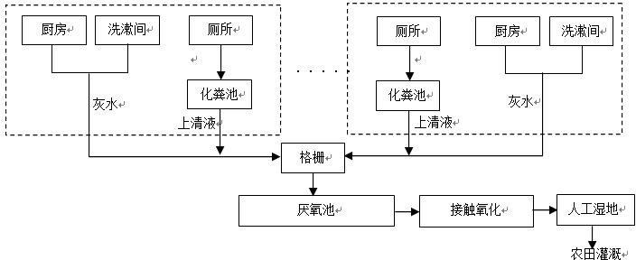
剩余污泥量少，不存在污泥膨胀问题，运行管理简便。
图-厌氧+接触氧化工艺

4.10运行管理与控制
该工艺在小型污水处理厂上得到广泛应用，工艺流程短，结构紧凑，大幅节省占地，运行能耗低，便于操作和管理。运用厌氧+接触氧化法处理生活污水， 具有处理负荷高，停留时间短、节省占地面积、生物活性高、出水水质好、耐冲击负荷强等特点。同时由于接触氧化法结合了生物膜法和活性污泥法的处理机理，使生化处理的过程更清洁，剩余污泥量大大降少，二次污染的程度也大大降低，给建设单位提供了污水再生利用的条件。
纯人工湿地处理系统，只要地形条件不是非常苛刻，几乎不消耗能量，纯使用湿地系统处理污水，利用植物根系及土壤中伴生的微生物系统消耗水中污染物，但是湿地系统由于其本身性质决定，处理负荷很低，导致占地面积非常大。
所以我们根据各种处理方法的优缺点，在不同场合、不同条件的地区，选用不同的工艺组合。
植物种类选择四川本地植物。尽量是四季常绿、枯枝败叶较少，便于清理的。本次主要采用菖蒲、水竹芋、美人蕉。组合种植，大量使用菖蒲、水竹芋，少量美人蕉。
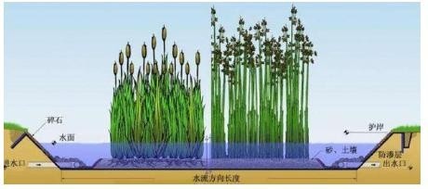

人工湿地处理系统

4.11工艺技术特点
1)建设与治理同步。因地制宜，与建设过程同步并可分期分批建设做到边建设边治理实现污水零排放。
2)处理效果好。系统达标出水可就地回用资源化达到水的生态循环。
3)运行维护简单。由于系统依靠生物链等协同作用处理、净化污水因此不需要专门技术人员管理，维护简单。
4)生态效益显著。处理污水同时美化环境，并可净化空气、吸收光污染和噪声污染消除热岛效应，改善局部小气候。
具体工艺应结合当地实际情况，在节省投资的同时，因地制宜，选择相适应的污水处理工艺。

4.12污水管网
排水管道必须具有足够的强度，以承受外部的荷载和内部的水压、外部荷载包括土壤的重量（静荷载）、以及车辆行驶所造成的荷载（动荷载）。当自流管道发生淤塞或雨水管渠系统的检查井内充水时，也可能引起内部水压，因此自流排水管道也要适当考虑内压力。此外，为了保证排水管道在运输和施工中不致破裂，也必须使管道具有足够的强度。
除此之外，排水管道还应具有耐冲刷、耐磨损和抗腐蚀的性能，以免在雨水或地下水的侵蚀作用（酸、碱或其它）下遭到损坏。
排水管不允许渗漏，以防止雨水渗出或地下水渗入；雨水从管渠渗出，将污染地下水或邻近水体，或者影响附近房屋基础安全；而地下水渗入管渠，不但降低管道的排水能力，而且将增大雨水泵站及处理厂构筑物的水力负荷。
排水管道的内壁应整齐光滑，使水流阻力尽量减小。
排水管道宜就地取材，并考虑到预制管件及快速施工的可能，以尽量降低管道的造价及运输费用。
在本次工程方案中，管材的选择应从工程的规模、重要性、对管道直径及压力的要求、工程地质、外荷载状况、工程的后期要求、资金控制等方面进行综合分析比较后确定。由于管道建设所占投资的比重较大，且因管材选用不当造成事故或增加不必要资金的实例比较多，因此合理经济确定管材的选用对节省投资、方便施工、安全运行意义很大。

4.12.1常用排水管材
- 混凝土管和钢筋混凝土管
混凝土管和钢筋混凝土管适用于排除雨水、雨水，可在专门的工厂预制，也可在现场浇制。分混凝土管、轻型钢筋混凝土管、重型钢筋混凝土管 3 种。管道接口通常有承插式、企口式、平口式。
混凝土管的管径一般小于 450mm，长度多为 1m，适用于管径较小的无压管；当管道埋深较大或敷设在土质条件不良地段，为抵抗外压，对管径大于400mm 的排水管，通常采用钢筋混凝土管。
混凝土管和钢筋混凝土管便于就地取材，制造方便，而且可根据抗压的不同要求，制成无压管、低压管、预应力管等，在排水管道系统中得到普遍应用；混凝土管和钢筋混凝土管除用作一般自流排水管道外，钢筋混凝土管及预应力钢筋混凝土管亦可用作泵站的压力输水管和倒虹管。
混凝土管和钢筋混凝土管的主要缺点是耐酸、碱腐蚀及抗渗较差，管节短、接头多、施工复杂；在地震强度大于 8 度的地区以及饱和松砂、淤泥和淤泥土质、冲填土、杂填土等地区不宜采用；此外，大口经管道的自重较大，运输、转搬都不便。
- 陶土管
陶土管由塑性粘土制成。为了防止在焙烧过程中产生裂缝，通常（按一定比例）加入耐火粘土及石英砂，经研细、调和、制坏、烘干、焙烧等过程制成。陶土管可根据需要，制成无釉、单面釉、双面釉陶土管。若采用耐酸粘土和耐酸填充物，还可以制成特种耐酸陶土管。陶土管一般制成圆形断面，有承插式和平口式两种形式。
普通陶土排水管（缸瓦管）最大公称直径可到 300mm，有效长度 800mm，适用于居民小区的室外排水管。耐酸陶土管最大公称直径国内可做到 800mm，一般在 400mm 以内，管节长度有 300、500、700、1000mm 几种，适用于排除酸性废水。
带釉的陶土管内外壁光滑，水流阻力小，不透水性好，耐磨损，抗腐蚀。但陶土管质脆易碎，不宜远距离运输，不能承受内压，抗弯、抗拉强度低，不宜敷设在松土或埋深较大的地区。此外，由于管节短，产生较多的接口，增加施工难度和费用。由于陶土管耐酸抗腐蚀性好，适用于排除酸性废水、或管外有侵蚀性地下水的雨水管道。
- 金属管
常用的金属管有铸铁管及焊接钢管。室外重力流排水管道一般很少采用金属管，只有当排水管道需承受高内压、高外压或对渗漏有特殊要求的地方，如排水泵站的进出口管、穿越铁路、河道的倒虹管或靠近给水管道和房屋基础时，才采用金属排水管；在地震烈度大于 8 度或地下水位高，流砂严重的地区也采用金属管。
金属管质地坚固，抗压、抗震、抗渗性能都好；内壁光滑，水流阻力小；管子每节长度大，接头少；但价格昂贵，抗酸碱腐蚀及地下水浸蚀的能力差，因此， 在采用钢管时必须涂刷耐腐蚀的涂料并注意绝缘。
建筑材料的不断发展，用于制作排水管道的材料也日益增多，特别是近年来高密度聚乙烯缠绕管（HDPE）、PVU-U 双壁波纹管、钢带增强聚乙烯（PE） 螺旋波纹管和夹砂玻璃钢等非金属管道开始大量应用于城市排水管网。水力条件。另外塑料管还具有不透水性好，耐磨损，抗腐蚀和安装方便等优点。
表4-12排水管材的优缺点比较表
管材种类 | 优点 | 缺点 | 适 用 条 件
混凝土管及钢筋混凝土管 | - 造价较低，耗费钢材少；  - 大多数是在工厂预制，也可现场浇制；  - 可根据不同的内压和外压分别设计制成无压管、低压管、预应力管等；  - 采用预制管时，现场施工时  间较短； | - 管道较短，接头较多，  - 大口径管道重量大、搬运不便，  - 容易被含酸含碱的污水侵蚀， | 钢筋混凝土管适用于自流管、压力管或穿越铁路  （常用顶管施工）河流、谷地（常做成倒虹管）等
PVC 双壁波纹管 | - 重量轻、施工运输方便  - 抗腐蚀性较好  - 管节长，接口方便，密封性好，  - 水力条件好 | 价格贵，造价稍高 | PVC 双壁波纹管适用于自流管、压力管等常规场合
HDPE 钢塑复合缠绕排水管 | - 重量轻、施工运输方便，  - 抗蚀性较好，  - 管节长，接口方便，密封性好，  - 柔韧性好，便于施工，  - 水力条件好 | 价格较贵，造价较高 | HDPE 缠绕管适用于自流管、压力管等常规场合
钢 带 增强 聚 乙 烯（PE）螺旋波纹管 | - 重量轻、施工运输方便  - 抗腐蚀性较好  - 管节长，接口方便，密封性好，  - 柔韧性好，便于施工，  - 水力条件好 | 价格较贵，造价较高 | 钢带增强聚乙烯（PE） 螺旋波纹管适用于自流管、压力管等常规场合，不适用于高覆土的地段

4.12.2管道材料的比较
合理地选择管渠材料，对降低排水系统的造价影响很大。选择排水管渠材料时，应综合考虑技术，经济及其它相关因素，主要是：

来水性质
当接纳生活污水及中性或弱碱性（PH＝8-10）的工业废水时，上述各种管材都能使用；当生活污水管道和合流污水管道采用混凝土或钢筋混凝土管时，由于管道运行时沉积的污泥会析出硫化氢，而使管道可能受到腐蚀；为减轻腐蚀损害， 可以在管道内加专门的衬层。这种衬层大多由沥青、煤焦油或环氧树脂涂制而成；
当接纳碱性（PH＞10）的工业废水时，可用铸铁管或砖渠，也可在钢筋混凝土渠内涂塑料衬层；
当接纳弱酸性（PH=5-6）的工业废水，可用陶土管或砖渠；
当接纳强酸性（PH＜5＝的工业废水时，可用耐酸陶土管及耐酸水泥砌筑的砖渠，亦可用内壁涂有塑料或环氧树脂衬层的钢筋混凝土管、渠；

管道承压、管道埋设地点及土质条件
压力管段（泵站压力管、倒虹管）一般都可采用金属管、钢筋混凝土管或预应力钢筋混凝土管；
在地震区、施工条件较差的地区（地下水位高、有流砂等）以及穿越铁路等， 亦可采用金属管；在一般地区，重力流管道通常采用陶土管、混凝土管或钢筋混凝土管。
总之，选择管渠材料时，在满足技术要求的前提下，应尽可能就地取材，采用当地易于自制、便于供应和运输方便的材料，以降低运输及施工费用。
以往，排水管道常采用钢筋混凝土管、混凝土管、钢管、铸铁管及砖砌沟渠等。近年来 HDPE 钢塑缠绕管、PVC 双壁波纹管等塑料管材发展较快，使用较广。现将对钢筋混凝土管、HDPE 钢塑缠绕管、PVC 双壁波纹管、钢带增强聚乙烯（PE） 螺旋波纹管等四种常用管材的综合造价比较列于表 4-13。
表4-13常用排水管道安装综合造价比较表 （单位：元/m）
管 材 名 称 | DN 1000 | DN 1200 | DN 1400 | DN 1800
钢筋混凝土管 | 1710 | 2250 | 2880 | 4410
HDPE 钢塑缠绕管 | 2120 | 2680 | 3260 | 4845
PVC 双壁波纹管 | 1820 | 2350 | 2920 | 4590
钢带增强聚乙烯（ PE）  螺旋波纹管 | 2360 | 2890 | 3420 | 5180
注： 表中综合价格系以往的相对值， 未计入物价上涨因素。

4.12.3推荐管材
管材的选材取决于管材本身的特点、施工方法、施工是否方便快捷、质量是否容易控制、工程造价等因素，各种管材各有利弊。
综合比较，从上表可以看出，聚乙烯管和玻璃钢夹砂管在使用寿命，施工难易和运行管理上有较大优势；从不同管材的整体综合造价看，钢筋混凝土管最低， 聚乙烯塑钢缠绕排水管、高密度聚乙烯缠绕增强管相对适中，玻璃钢夹砂管道由于造价较高，本次设计不予考虑。
高密度聚乙烯缠绕增强管作为早期的新型材料管道，由于其管材结构、生产效率等因素限制，管道一般不能生产大口径管材（一般生产 DN≤800，特殊工艺可以生产 DN≤1200），环刚度只能生产到 SN8，为了满足环刚度等级要求，只能靠增加厚度和波纹高度来达到要求，因此管材重量重，设备生产效率低。而环刚度的限制使得其管材较为柔软，易变形，工程后期问题较多，在较大型的市政工程中已较少采用。聚乙烯塑钢缠绕排水管作为其改进产品，钢带起到加强骨架的作用，管材的强度、环刚度主要是靠钢带来承受，包覆的高密度聚乙烯主要起到防腐作用。最大口径可以生产 DN3000，环刚度生产到 SN16。有效地克服了高密度聚乙烯缠绕增强管的弱点。作为钢与塑料的复合体，它将钢材的刚性和塑料的柔性结合，能弥补钢筋混凝土承插排水管柔性不足和其它塑料管材刚性不足的毛病，工程特性优越，施工方便快速，使用寿命较长（大于 50 年），同时其管壁粗糙度较小，水力性能优越，不易堵管，它的单管长度较长（达到 9m），接口牢靠，不易漏水，长期效益好，具有较高的使用价值。但这两种塑料管的造价均较钢筋砼管更高。
综上所述，管道管材主要采用柔性管材（HDPE 缠绕增强管），管道过路部分采用水泥套管（即柔性管材从水泥管里面穿过）。

4.12.4排水管道的接口及基础

4.12.4.1排水管道的接口
排水管道的管道接口应具有足够的强度、不透水、能抵抗污水和地下水的浸蚀并具有一定的弹性。根据接口的弹性，一般分为柔性、刚性和半柔半刚性 3 种接口形式。
柔性接口允许管道纵向交错 3~5mm 或者交错一个较小的绝度，而不至于引起渗漏。雨水管道宜选用柔性接口，当管道穿越粉砂、细砂层并在最高地下水位以下，或者抗震防裂度为 8 度防区时，应采用柔性接口。
刚性接口不允许有轴向的交错。刚性接口抗震性能差，用在地基比较良好， 有带行基础的无压管道上。
半柔半刚性接口介于上述两种接口形式之间，使用条件与柔性接口类似。结合本工程，排水管道采用柔性接口，热熔连接。

4.12.4.2排水管道的基础
排水管道的基础一般由地基、基础和管座三个部分组成。
为保证排水管道系统能够安全正常运行，除管道工艺本身设计施工应正确外，管道的地基与基础要有足够的承受荷载的能力和可靠的稳定性。否则排水管道可能产生不均匀沉陷，造成管道错口、断裂、渗漏等现象，导致对附近地下水的污染，甚至影响到附近建筑物的基础。一般应根据管道本身情况及外部荷载情况，覆土的厚度、土壤的性质合理地选择管道基础。对地基松软或者不均匀沉降地段，管道基础应采取加固措施。
本工程 HDPE 排水管道采用人工土弧基础，基础为180°砂石基础，厚200mm； 钢筋混凝土管采用180°砂石基。

农村生活污水治理规划

5.1排水体制及收集方式
昭化区城区采用雨污分流体制，镇区可结合实际情况采用雨污分流或截流式合流制，农村新型社区和散户区采用不完全分流系统，但在污水排入管网系统前应采用化粪池、生活污水净化沼气池等方法预处理。
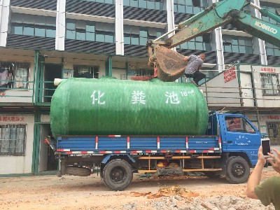
图5-1化粪池及沼气池

5.2污水量测算

5.2.1昭化区人口数
2020年广元市昭化区常住人口为18.7万，户籍人口23.1万。

5.2.2污水量预测
结合《城市总体规划（2011-2020 年）》，农村新型社区的人均综合生活用水指标为 250 升/人·日。其中生活用水指标取 110L/人/天（最高日），日变化系数取 1.2 ，污水排放系数 0.8，收集率约 80%，考虑广元市昭化区区域情况，则污水设施标准按 60L/人/天取值。
表5-1农村居民生活用水量参考取值
类型编号 | 村庄类型 | 用水量（L/人/天）
（一） | 经济条件好，室内卫生设施齐全 | 120~150
（二） | 经济条件较好，室内卫生设施较齐全 | 90~120
（三） | 经济条件一般，有简单的室内卫生设施 | 80~100
（四） | 无卫生间和淋浴设备，主要利用地表水、井水洗涤 | 60~90
故污水量预测为：60/人/天 X 187000人=11220m³/天。

5.3污水处理设施布局规划

5.3.1 污水处理设施布局原则
（1）优先利用现状污水处理设施
全面梳理现状污水处理厂、污水处理站和一体化污水处理设备运行情况，对现状污水处理设施进行升级改造，加以利用。
（2）农村生活污水优先排入城镇污水处理系统
根据地形条件，城镇污水管网 2km 接入范围的聚居点生活污水通过新建污水管道排入城镇污水处理管网处理。
（3）污水处理设施就近合并
根据地形条件，距离较近且能通过不超过 2km 污水管道连接的聚居点，统一设置一处规模较大的污水处理设施，以节省运行费用。
（4）污水处理满覆盖
对于散居的农户，离规划污水管道小于 100 米且根据地形能接入的，接入集中污水管网中，其余散户通过小型一体化设备处理。

5.3.2预估污水管网

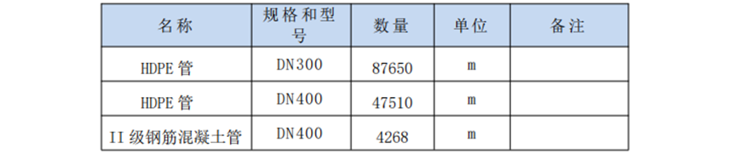
表5-2污水管网预估量

5.4污水资源化利用

5.4.1污水资源化利用
根据昭化区实际情况，处理后污水的处置方式主要有灌溉农田和排放水体补充生态环境需水量。
灌溉农田：污水灌溉农田分两个层面。首先，污水处理设施出水可为农作物生长提供水分，此时应满足《农田灌溉水质标准》（GB5084-2005）相关要求。其次，化粪池黑水作为农业肥用，含氮、磷、钾、锌、镁等多种植物营养成分，和丰富的有机质悬浮物，如用于灌溉，在为农作物提供优质肥源的同时，还可为土壤中的有益微生物提供食物，提高微生物活性，改善土壤结构，保持和提高土壤肥力。此类途径用水应满足《粪便无害化卫生标准》（GB7959-2012）相关要求，遵循卫生安全、资源化利用和保护生态环境的原则。农田灌溉还应结合水量需求建设调节均化设施和浇灌用管（渠）。
杂用水：农村生活污水经处理满足《城市污水再生利用城市杂用水水质》（GB/T18920-2002）后，可用于城乡杂用水需求，如厕所便器冲洗、道路清扫、消防、城市绿化、车辆冲洗、建筑施工杂用水等。此类回用需结合城乡公用事业管理要求、政策，做到经济、合理。
排放水体：排放水体是较常用也是较为便利的处置方式，当重复利用或灌溉不具备条件时，处理和净化后的污水采用排放水体处置，补充生态环境需水量。

5.4.2处理与排放
根据《污水再生利用工程设计规范》（GB50335-2002），再生处理工艺主要有以下几种：
- 二级处理+消毒；
- 二级处理+过滤+消毒；
- 二级处理+混凝+沉淀（澄清、气浮）+过滤+消毒；
- 二级处理+微孔过滤+消毒。
本项目再生水用途主要用于道路及绿化浇洒、景观用水，故再生处理工艺推荐选择二级处理+过滤+消毒。
由于再生水厂建设于污水处理厂内，而现状污水处理厂均已经设置过滤工艺，因此，仅需要再增加消毒处理即可满足城市杂用和景观用水的需求。当用户对再生水水质有更高要求时，可增加深度处理其他单元技术中的一种或几种组合。其他单元技术有：活性炭吸附、臭氧-活性炭、脱氨、离子交换、超滤、纳滤、反渗透、膜-生物反应器、曝气生物滤池、臭氧氧化、自然净化系统等。
就消毒工艺而言，常用的对污水尾水消毒方法有：氯消毒、ClO 2 、紫外线、臭氧、热处理、膜过滤等，由于热处理、膜过滤消毒方法受城市污水厂处理规模较大的原因，一般很少采用。
液氯消毒法：在水溶液中，卤素（包括氯、溴及碘）是非常高效的消毒剂，其中，氯在污水消毒中应用得最为广泛。氯作为一种强氧化性消毒剂，由于其杀菌能力强，价格低廉， 使用简单，是目前污水消毒中应用最广泛的消毒剂，已经积累了大量的实践经验。
氯化合物消毒法：含氯化合物包括次氯酸钠、漂白粉和二氧化氯等，主要为液态与固态。其特点与液氯相似，但危险性小，环境影响较小，但成本较高。二氧化氯的气体和液体都极不稳定，不能像氯气那样装瓶运输，只能在使用现场临时制备。研究表明，将二氧化氯吸收在含特殊稳定剂（如碳酸钠、硼酸钠及过氧化物）的水溶液中，制成稳定的二氧化氯溶液， 浓度在 2%~5%，该溶液可长期进行贮存，无爆炸的危险，使用也很方便。
对消毒剂的评价要综合考虑到杀菌能力与在水中的稳定性。对水处理常用的 4 种消毒剂（氯、二氧化氯、臭氧、氯氨）而言，从杀菌能力看，臭氧>二氧化氯>氯>氯氨；从稳定性看，氯氨>二氧化氯>氯>臭氧。综合而言，二氧化氯是其中较好的一种消毒剂。与氯不同，二氧化氯的一个重要特点是在碱性条件仍具有很好的杀菌能力。由于二氧化氯不会与氨反应，因此在高 PH 值的含氨的系统中可发挥极好的杀菌作用。而且二氧化氯对藻类也具有很好的杀灭作用。
臭氧法：臭氧消毒优点是杀菌彻底可靠，危险性较小，对环境基本上无副作用，接触时间比加氯法少。缺点是基建投资大，运行成本高。目前，一般只用于游泳池水和饮用水的消毒。
紫外线消毒法：紫外线消毒的主要优点是灭菌效率高，作用时间短，危险性小，无二次污染等。并且消毒时间短，不需建造较大的接触池，建消毒渠即可，占地面积和土建费用大大减少。缺点是设备投资高，灯管寿命短，运行费用高，管理维修麻烦，抗悬浮固体干扰的能力差，对水中 SS 浓度有严格要求。
各类消毒技术应用范围及优缺点详见见下表：
表 5-3消毒技术应用范围及优缺点

类型 | 液氯 | 含氯化合物 | 臭氧 | 紫外线照射
应用范围 | 自来水、各种废水 | 自来水、各种废水 | 饮用水、游泳池水 | 自来水、二级废水、三级处理废水
优点 | 工艺成熟、处理效果稳定、设备投资低、运行费用低 | 处理效果稳定、设备投资少、对环境影响较小 | 占地面积小、杀菌效果高、有脱色除臭效果、对环境影响小 | 占地面积小、杀菌效率高、危险性小、无二次污染
缺点 | 占地面积大、有潜在危险性、二次污染 | 占地面积大、运行  费用比液氯高、有二次污染 | 设备投资大、运行费用高 | 设备费用高、水质水量影响大
基建投资 | 中 | 低 | 高 | 高
运行费用 | 低 | 中 | 高 | 中

5.5水功能区划
水功能区划采用两级分区，即一级区划和二级区划。一级功能区划是从宏观上解决水资源开发利用与保护的问题，主要协调地区间用水关系；二级区划主要协调各市和市内用水部门之间的关系。一级功能区分四类，即保护区、保留区、开发利用区、缓冲区；二级功能区分七类，即饮用水源区、工业用水区、农业用水区、渔业用水区、景观娱乐用水
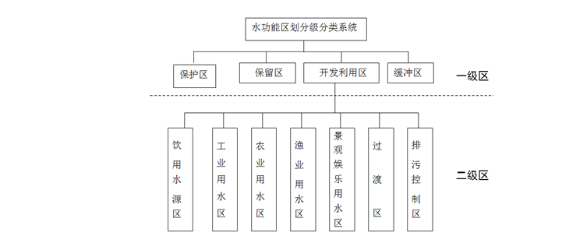
区、过渡区、排污控制区。具体水功能区分级分类系统见下图。
图 5-5 水功能区划分级分类系统

5.5.1一级水功能区定义及指标

5.5.1.1保护区
（1）定义
保护区指对水资源保护、自然生态及珍稀濒危物种的保护有重要意义的水域。该区内严格禁止进行破坏水质的开发利用活动。
（2）划区条件
1）河流源头保护区，指以保护水资源为目的，在重要河流的源头河段划出专门保护的区域；
2）自然保护区，指国家级和省级自然保护区的用水水域或具有典型的生态保护意义的自然环境所在水域；
3）调水水源保护区，指跨流域或跨省以及省内的特大型调水工程水源地及输水线路。
凡满足上述条件之一者，均可划为保护区。
划区指标
分别采用保护级别、集水面积和调水量等指标作为划分保护区的重要依据。
功能区水质标准
根据具体情况需要，分别执行《地表水环境质量标准》（GB3838-2002）Ⅰ类、Ⅱ类水质标准，或维持水质现状。

5.5.1.2保留区
（1）定义
保留区指目前开发利用程度不高，水质较好，为今后开发利用和保护水资源而预留的水域。该区内应维持现状水质不遭破坏，未经流域机构批准，不得在区内进行对水质有不利影响的大规模开发活动。
（2）划区条件
1）受人类活动影响较少，水资源开发利用程度较低的水域；
2） 目前不具备开发条件的水域；
3）考虑到可持续发展的需要，为今后的发展预留的水资源区。
凡满足上述条件之一者，均可划为保留区。
划区指标
采用工农业总产值、非农业人口、工业及生活取水量等指标作为划分保留区的重要依据。
（4）功能区水质标准
水质类别控制标准一般不低于现状水质类别。

5.5.1.3开发利用区
- 定义
开发利用区主要指具有满足工农业生产、城镇生活、渔业和景观娱乐等多种需水要求的水域。水域根据具体开发利用要求进行二级功能区划。
- 划区条件
取水口较集中，取水量较大的水域，如流域内重要城市江段，具有一定规模灌溉用水量和渔业用水和娱乐用水要求的水域（江段、湖泊、水库）等。
- 划区指标
采用工农业总产值、非农业人口、工业及生活取水量指标作为划分开发利用区的重要依据。
- 功能区水质标准
- 按二级区划分类分别执行相应的水质标准。

5.5.1.4缓冲区
（1）定义
缓冲区指为协调省际间、矛盾突出的地区间用水关系，以及在低等级与高等级水质要求区相接时，为满足高等级水质要求而划定的水域。未经流域机构批准，不得在该区内进行对水质有影响的开发利用活动。
（2）划区条件
1）跨省、自治区、直辖市行政区域河流、湖泊的边界附近水域；
2）省际边界河流、湖泊的边界附近水域；
3）用水矛盾突出的地区之间水域；
4）划等级与高等级区紧密相连的水域。
5）凡满足上述条件之一者，均可划为缓冲区。
（3）划区指标
1）以跨界区域及相邻功能区间水质差异程度作为区划依据。
2）功能区水质标准
3）按实际需要执行相关水质标准或按现状控制。

5.5.2二级水功能区定义及指标
二级区划仅在一级区划中的开发利用区进行，二级功能区包括饮用水源区、工业用水区、农业用水区、渔业用水区、景观娱乐用水区、过渡区、排污控制区。

5.5.2.1保护区
（1）定义
饮用水源区指满足城镇生活用水需要的水域。
（2）划区条件
1）已有城市生活用水取水口分布较集中的水域，或在规划水平年内城市发展需设置取水口，且具有取水条件的水域；
2）每个用水户取水量不小于有关水行政主管部门实施取水许可制度规定的取水限额。
（3）划区指标
功能区划指标包括相应的人口、取水总量、取水口分布等。
功能区水质标准
根据需要分别执行《地表水环境质量标准》（GB3838-2002）Ⅱ类、Ⅲ类水质标准。

5.5.2.2工业用水区
（1）定义
工业用水区指满足城镇工业用水需要的水域。
（2）划区条件
1）现有工矿企业生产用水的集中取水点水域，或根据工业布局，在规定水平年内需设置工矿企业生产用水取水点，且具备取水条件的水域；
2） 每个用水户取水量不小于有关水行政主管部门实施取水许可制度细则规定的最小取水量。
（3）划区指标
采用工业取水量、取水口位置等作为划分工业用水区的重要依据。
（4）功能区水质标准
执行《地表水环境质量标准》（GB3838-2002）Ⅳ类标准，或不低于现状水质类别。

5.5.2.3农业用水区
（1）定义
农业用水区指满足农业灌溉用水需要的水域。
（2）划区条件
已有农业灌溉区用水集中取水点水域；或根据规划水平年内农业灌溉的发展，需要设置农业灌溉集中取水点，且具备取水条件的水域；
每个用水户取水量不小于有关水行政主管部门实施取水许可制度细则规定的取水限额。
（3）划区指标
采用农业取水量、灌溉面积、取水口位置等指标作为划分农业用水区的重要依据。
（4）功能区水质标准
执行《地表水环境质量标准》（GB3838-2002）Ⅴ类标准，或不低于现状水质类别。

5.5.2.4渔业用水区
（1）定义
渔业用水区指具有鱼、虾、蟹、贝类产卵场、索饵场、越冬场及回游通道功能的水域，养殖鱼、虾、蟹、贝、藻类等水生动植物的水域。
（2）划区条件
1）主要经济鱼类的产卵、索饵、洄游通道，及历史悠久或新辟人工放养和保护的渔业水域；
2）水文条件良好，水交换畅通；
3）有合适的地形、底质。
划区指标
采用产卵场、栖息地及养殖场规模等指标作为划分渔业用水区的重要依据。
功能区水质标准
执行《渔业水质标准》（GB11607-89）并可参照《地表水环境质量标准》（GB3838-2002）Ⅱ类、Ⅲ类水质标准。

5.5.2.5 景观娱乐用水区
(1)定义
景观娱乐用水区指以满足景观、疗养、度假和娱乐需要为目的的江河湖库等水域。
（2）划区条件
1）度假、娱乐、运动场所涉及的水域；
2）水上运动场；
3）风景名胜区所涉及的水域。
（3）划区指标
采用各类景观娱乐用水规模指标作为划分景观娱乐用水区的重要依据。
功能区水质标准
执行《地表水环境质量标准》（GB3838-2002）Ⅲ类、Ⅳ类水质标准。

5.5.2.6过渡区
（1）定义
过渡区指为使水质要求有差异的相邻功能区顺利衔接而划定的区域。
（2）划区条件
下游用水要求高于上游水质状况。
有双向水流的水域，且水质要求不同的相邻功能区之间。
（3）划区指标
采用水质类别指标作为划分过渡区的重要依据。
（4）功能区水质标准
以满足出流断面所邻功能区水质要求选用相应控制标准。

5.5.2.7 排污控制区
（1）定义
排污控制区指接纳生活、生产污废水比较集中，接纳的污废水对水环境无重大不利影响的区域。
（2）划区条件
1）接纳废水中污染物为可降解稀释的；
2）水域的释释自净能力较强，其水文、生态特性适宜于作为排污区
（3）划区指标
采用排污量、排污口位置等指标作为划分排污控制区的重要依据。
（4）功能区水质标准
按其出流断面的水质状况达到相邻水功能区的水质控制标准确定。
综上，根据不同的水功能区能够得出不同河段的水质标准要求，从而指引相应河段的污水排放设施排水标准，水功能区划及对应的功能区水质标准指引如下：
表5-4水功能区划及水质标准一览表
水功能区划 | 分区 | 水质标准
一级水功能区 | 保护区 | 根据具体情况需要，分别执行《地表水环境质量标准》（GB3838-2002）Ⅰ类、Ⅱ类水质标准，或维持水质现状。
 | 保留区 | 水质类别控制标准一般不低于现状水质类别。
 | 开发利用区 | 按二级区划分类分别执行相应的水质标准。
 | 缓冲区 | 按实际需要执行相关水质标准或按现状控制。
二级水功能区 | 饮用水源区 | 根据需要分别执行《地表水环境质量标准》（GB3838-2002）Ⅱ类、Ⅲ类水质标准。
 | 工业用水区 | 执行《地表水环境质量标准》（GB3838-2002）Ⅳ类标准，或不低于现状水质类别。
 | 农业用水区 | 执行《地表水环境质量标准》（GB3838-2002）Ⅴ类标准，或不低于现状水质类别。
 | 渔业用水区 | 执行《渔业水质标准》（GB11607-89）并可参照《地表水环境质量标准》（GB3838-2002）Ⅱ类、Ⅲ类水质标准。
 | 景观娱乐用水区 | 执行《地表水环境质量标准》（GB3838-2002）Ⅲ类、Ⅳ类水质标准。
 | 过渡区 | 以满足出流断面所邻功能区水质要求选用相应控制标准。
 | 排污控制区 | 按其出流断面的水质状况达到相邻水功能区的水质控制标准确定。
根据四川省水功能区划有关水功能区划成果基础上，结合昭化区水资源开发利用现状和经济社会发展对水量、水质的需求及水体的自然净化能力全区水功能区划见下表：
表5-5昭化区生态功能区划表
一级区 | 二级区 | 三级区 | 范围 | 主要方向
 | 生态空间格局 | 生态功能区
四川盆地亚热带湿润气候生态区-盆北秦巴山地常绿阔叶林-针阔混交林生态亚区-米仓山水源涵养与生物多样性保护生态功能区 | 生态保育限制开发区 | Ⅰ西部嘉陵江沿岸农林复合生态功能区 | 射箭、红岩、虎跳、青牛、昭化等镇 | 水源涵养、生物多样性保护、水土保持、农副产品加工
 |  | Ⅱ东北部饮用水水源保护－特色农业生态功能区 | 元坝、卫子等镇 | 饮用水水源保护区、发展特色农业
 | 生态经济控制开发区 | Ⅲ西北部剑门蜀道生态旅游功能区 | 昭化镇、红岩镇 | 环境优美乡生态旅游
 |  | Ⅳ中部-东南部低山生态农业功能区 | 卫子、王家、磨滩、柏林沟、清水、太公等镇 | 发展生态农业
 | 城市环境适宜开发区 | Ⅴ东北部平坝城镇商贸工矿生态功能区 | 元坝镇 | 城市发展与生态工业集群-生态区经济基础
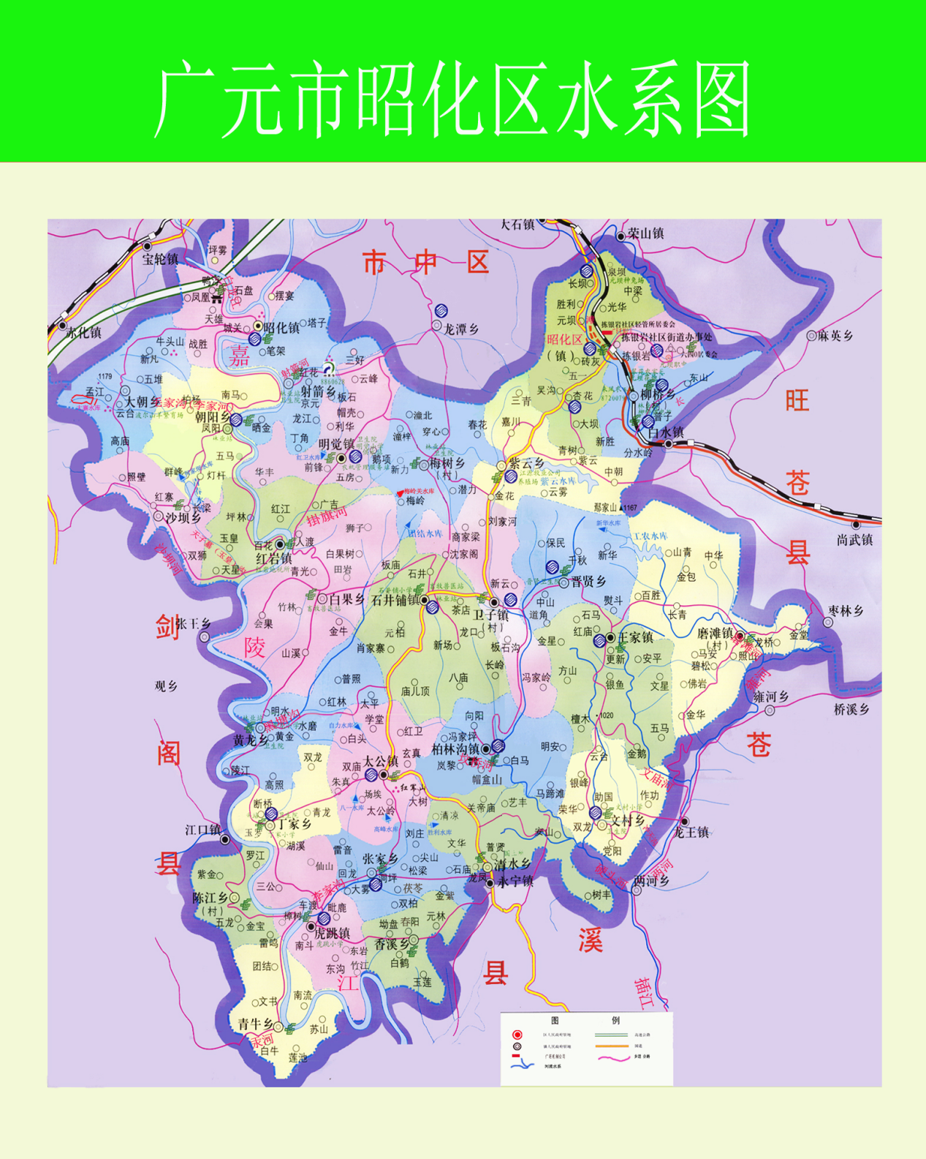
图5-3昭化区水系图
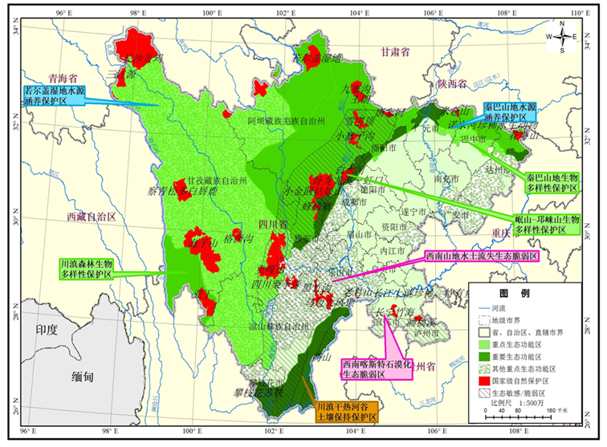
图5-4四川省生态功能区划图
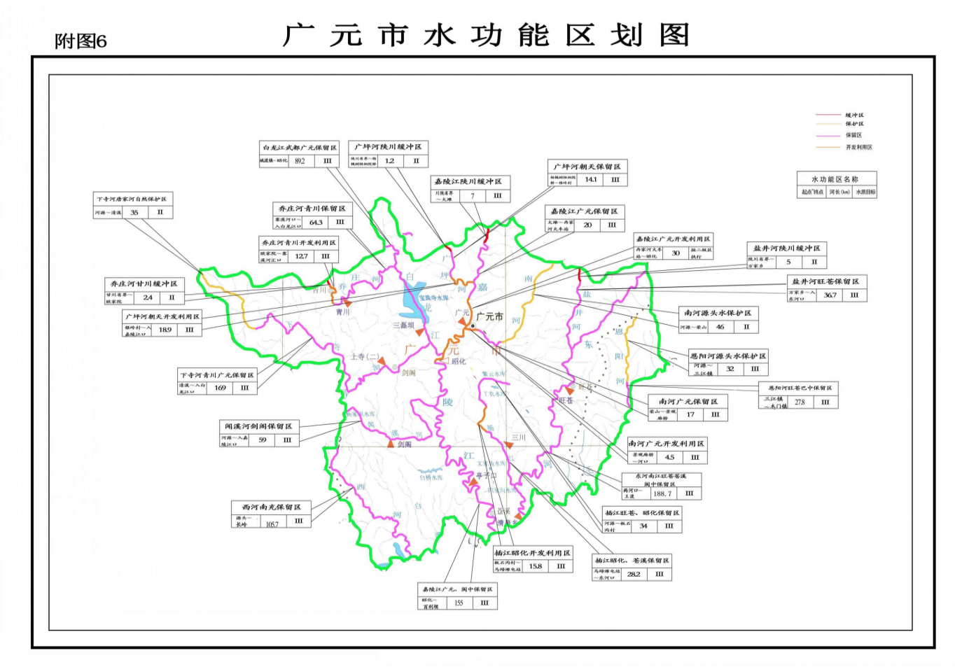图5-5广元市水功能区划图

六、 分乡镇农村生活污水及农村黑臭水体治理

6.1治理模式
（一）农村生活污水处理按照聚居程度的不同分为三种模式：
- 纳入城镇污水集中处理系统：地形地势满足市政管网接入条件且距离管网和城镇污水处理厂较近的聚居点，生活污水经支管收集后就近接入城镇市政管网处理；
- 纳入农村污水集中处理系统：不具备纳入城镇污水集中处理系统的聚居点，设置一体化污水处理设施处理污水。其中部分聚居点，依据不跨镇、不跨高快速路、不跨河的原则，考虑高程、距离、点位因素，对各聚居点间聚集程度一一判别，有条件联动处理的聚居点共享共建一体化污水处理设施，提高市政系统利用效率；
- 纳入农村污水分散处理系统：散居点或景区、企业单位单独设置小型一体化污水处理设施或者人工湿地，出水达标后方可排放。
（二）黑臭水体治理模式

河沟水体水质现状
- 毛家沟
毛家沟属于农村黑臭水体，该河沟流域地区污水管网建设落后，沿线居民生活污水、工程施工为河道水环境主要污水源，对河道水体水质造成一定污染：
（1）农村生活污水：有生活污水直排现象，污染水体。
（2）种植业面源：毛家沟沿岸农田耕种，农田施肥、农药不科学使用导致大量氮、磷营养物质进入水体，水体发绿。
（3）底泥淤积：藻类死亡等形成污染底泥在河底淤积，底泥及植物腐烂释放污染物给河流带来持续污染并在夏季形成恶臭。
（4）工程施工：项目所在区目前大寨水库正在建设中，工程施工使项目区存在水土流失，引起水体浊度。
（5）水产及畜禽养殖：项目区无规模化养殖。
毛家沟项目区现状见下图：
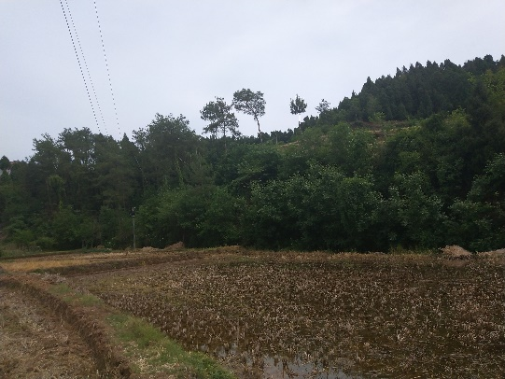 | 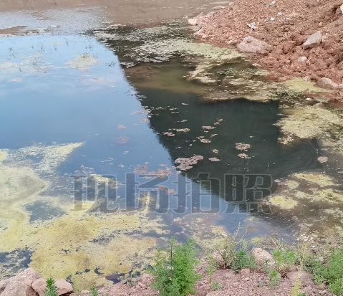
毛家沟沿岸农田耕种，农田施肥、农药不科学的使用导致氮、磷营养物质进入水体，水体发绿。
毛家沟河道淤泥较深，岸线未硬化，防洪保护对象在防洪标准内遭受洪涝灾害，损毁农田作物，工程施工造成水土流失，严重影响河流水质
2、蔡家沟
蔡家沟属于农村黑臭水体，该河沟流域地区污水管网建设落后，沿线居民生活污水、生活垃圾及农业种植为河道水环境主要污水源，对河道水体水质造成一定污染：
（1）农村生活污水：周边农户有生活污水直排现象，入河沟使水体发臭。
（2）种植业面源：蔡家沟两侧的部分区域有农田耕种，农田施肥、农药不科学的使用导致大量氮、磷营养物质进入水体，污染水体。
（3）生活垃圾和生产废弃物污染：蔡家沟部分区域存在随意倾倒垃圾的情况，汛期来临时，垃圾和枯枝败叶一同进入河道内，污染水体。
（4）底泥淤积：污水输入和藻类死亡等形成污染底泥在河底淤积，底泥及植物腐烂释放污染物给河流带来持续污染并在夏季形成恶臭。
（5）水产及畜禽养殖：蓉都农牧开发责任有限公司位于项目区上游，养殖规模常年存栏母猪2000头，目前废水及污粪通过干湿分离+厌氧发酵后回田利用，同时项目区存在小部分农户散养畜禽，带来较小的污染负荷。
蔡家沟项目区现状见下图：
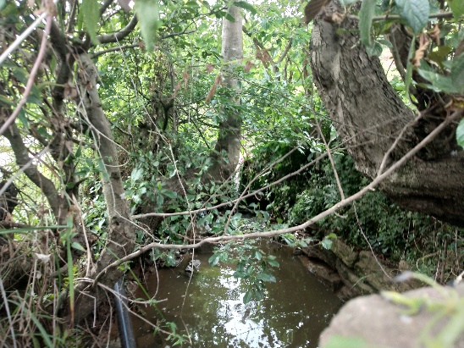 | 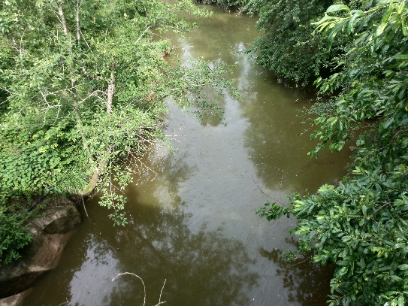
蔡家沟沿线农户生活污水排放入河沟
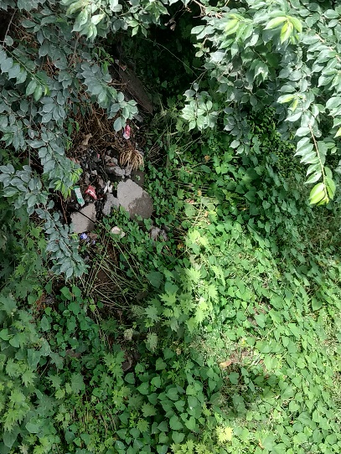 | 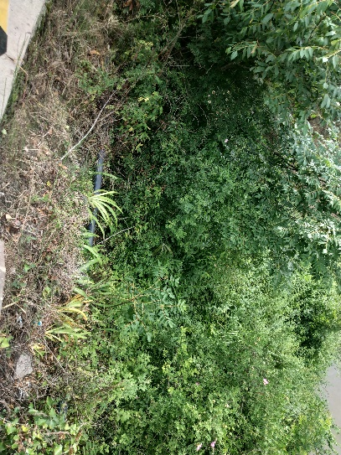
沿岸随意丢弃垃圾
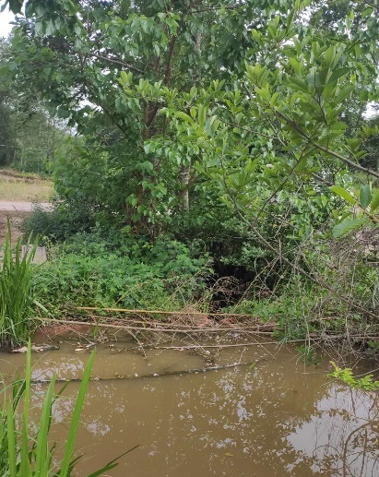 | 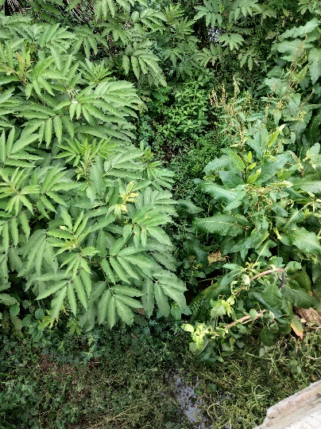
蔡家沟水体中未清理的水生植物或水华藻类
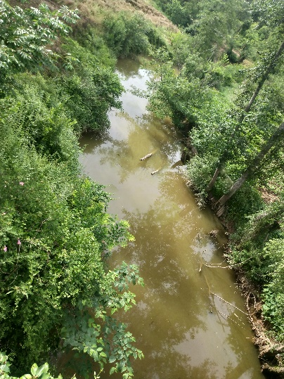 | 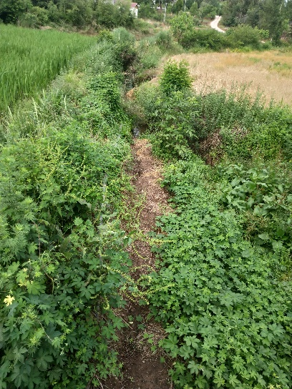
蔡家沟上游河道窄，水流流量小；未做河堤的硬化处理，污染物随地表径流进入水体
3、张家河
张家河属于农村黑臭水体，该河沟流域地区污水管网建设落后，沿线居民生活污水、生活垃圾及农业种植为河道水环境主要污水源，对河道水体水质造成一定污染：
（1）农村生活污水：项目所在区周边大部分农户生活污水通过污水管网进入当地污水处理站处理达标后排入河沟，但因广元市昭化区王家柏林沟棚户区改造项目的实施，部分地区污水收集管网修建不完善，部分农户生活污水直接排入河沟，污染水体。
（2）种植业面源：张家河部分区域有农田耕种，农田施肥、农药不科学的使用导致大量氮、磷营养物质进入水体，污染水体。
（3）生活垃圾和生产废弃物污染：存在随意倾倒垃圾的情况、水面垃圾漂浮。
（4）底泥淤积：污水输入和藻类死亡等形成污染底泥在河底淤积，底泥及植物腐烂释放污染物给河流带来持续污染并在夏季形成恶臭。
（5）水产及畜禽养殖：项目区无规模化养殖。
（6）其他污染问题：经统计，张家河沿线有2家餐馆，污水经已建建隔油池处理后通过污水管网进入污水处理站处理达标后排入河沟。
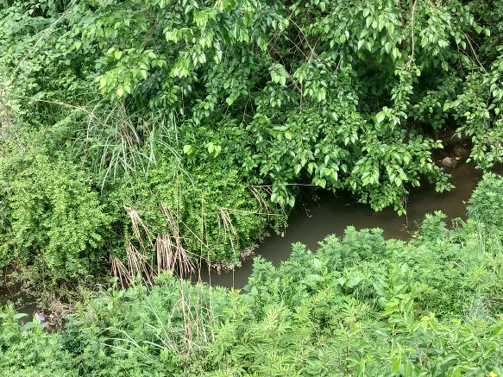 | 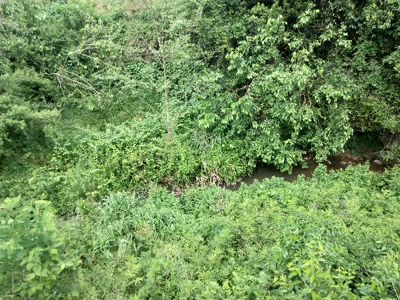
张家河河段生活污水排放入河道
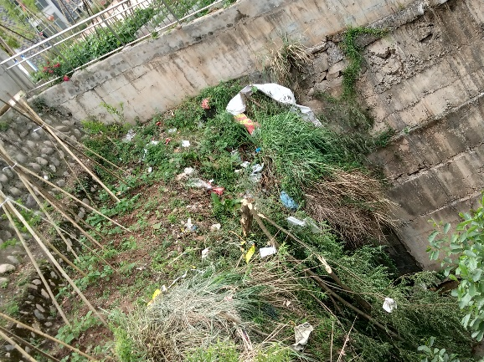 | 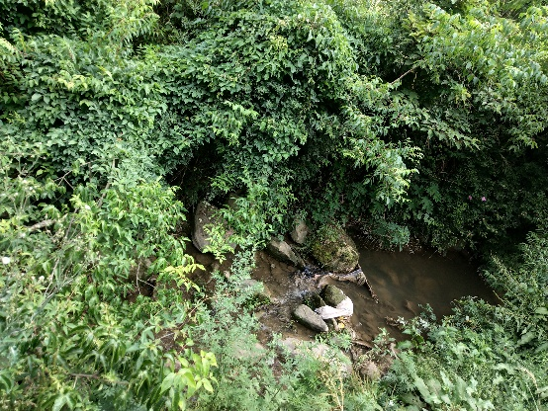
张家河上游河段居民生活垃圾随意倾倒，汛期来临时，生活垃圾与枯枝败叶淤积在河道内
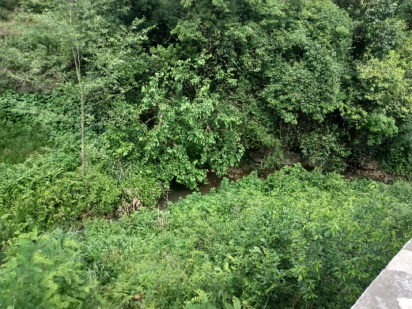 | 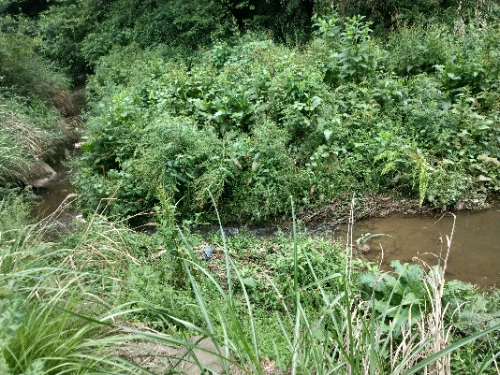
沿岸部分岸坡为天然岸坡，未做河堤的硬化处理
污水管网
1、设计原则
（1）污水管道按远期规划设计，管径按远期设计流量确定。
（2）污水管道布置力求符合地形变化趋势。尽量采用重力形式的顺坡排水，避免提升以节省运行能耗；尽可能线路短捷，减少管道埋深和管道迂回往返，降低工程造价，确保良好的水力条件。
（3）做到技术可行、经济合理，充分响应国家“节约”、“和谐”的社会理念。
（4）注重环境保护和景观效果，交通功能与环境要求相平衡。
（5）排水按所属排水系统的体制考虑雨污分流制，在排水系统规划基础上，妥善安排雨污水出路，以降低工程造价。本工程目前仅考虑污水处理部分。
（6）应尽量调查清楚建设项目周边的现状道路及地下管线情况，避免盲目设计施工，造成不必要的浪费。
（7）相关建设应符合规划，并根据现状适当调整，减少不必要的拆迁。
（8）应在满足规范的前提下，尽量与周围建筑物相协调，排水管道设计不仅要与现状管道衔接良好，还要保证周边用地的排水需要。
（9）污水采用重力流进行输水，污水管网布置尽量沿道路、堤防等边线布设。
2、管材比选
（1）选择标准
管材性能可靠，抗震、防震、防爆裂性能好，输出水质好。
①必须具有足够的强度，以承受外部的荷载和内部的水压；
②必须具有抵抗污水中杂质的冲刷和磨损作用，也有抗腐蚀的性能，特别对某些腐蚀性的工业废水；
③必须具有严密性，以防止污水渗出或地下水渗入，从而污染地下水或腐蚀其他管线和建筑物基础；
④管材的内壁应整齐光滑，使水流阻力尽量减少；
⑤输水能力好，在相同条件下，输水能力长期保持不变；
⑥工程造价低，技术经济指标合理。
污水管道属于地下永久性隐蔽工程设施，要求具有很高的安全可靠性，因此，合理选择管材非常重要。污水管材的选择应根据项目建设区域的实际建设条件而定，做到“因地制宜”，在管材选用满足要求的同时，尽量控制工程投资，提高施工便利性，缩短施工周期。管材推荐采用钢筋混凝土管和柔性管材，柔性管材主要有PVC，HDPE等。
表4-1 污水管道管材选用表
序号 | 管材性能 | 钢筋混凝土管 | HDPE 双壁波纹管 | U-PVC 管
1 | 使用寿命 | 50 年 | 50 年 | 40~50 年
2 | 抗渗性能 | 一般 | 较强 | 较强
3 | 防腐及耐久性 | ＞30 年 | ＞50 年 | ＞50 年
4 | 承受外压 | 可深埋，能承受较大外压 | 可深埋，能承受较大外压 | 抗冲击性较差
5 | 施工难易 | 较难 | 方便 | 方便
6 | 接口形式 | 承插式，橡胶圈止水 | 承插式，橡胶圈止水 | 粘结
7 | 粗糙度水头损失（n 值） | 0.013～0.014 水头损失较大 | 0.009 水头损失较小 | 0.009 水头损失较小
8 | 重量管材运输 | 重量较大，运输较麻烦 | 重量小，运输方便 | 重量小，运输方便
9 | 对基础要求 | 较高 | 较高 | 较高
10 | 对回填要求 | 较低 | 较高 | 较高
11 | 管材价格 | 较低 | 一般 | 较低
综上所述，管道管材主要采用柔性管材（HDPE缠绕增强管），管道过路部分采用水泥套管（即柔性管材从水泥管里面穿过），最小设计坡度为0.002。
检查井
管道检查井采用砖砌检查井，凡是重力流管道，管道转弯、交汇、高程变化、管径改变及直线一定距离都需要设置检查井。
根据《室外排水设计规范》（GB50014-2006），截污干管在管道交汇处、转弯处、管径或坡度改变处、跌水处以及直线管段上每隔一定距离设置检查井。本工程的检查井按此规范进行设计。井盖必须满足《检查井盖》（GBT 23858-2009）的要求。井盖应有相应的防盗措施，采购时必须重视质量。井盖上应有“污”字样。踏步采用塑钢踏步。
表4-2污水管道检查井最大间距
管径（mm） | 200-400 | 500-700 | 800-1000 | 1000-1500 | 〉1500
最大间距 | 400 | 600 | 800 | 1000 | 1200
厌氧+人工湿地
1、厌氧池
在一定温度和厌氧的条件下，通过微生物分解代谢将生活污水中的有机物分解转化成甲烷、二氧化碳和水，达到净化处理生活污水的目的，并实现资源化利用。
2、人工湿地
人工湿地是一个综合的生态系统，它应用生态系统中物种共生、物质循环再生原理，结构与功能协调原则，在促进废水中污染物质良性循环的前提下，充分发挥资源的生产潜力，防止环境的再污染，获得污水处理与资源化的最佳效益。
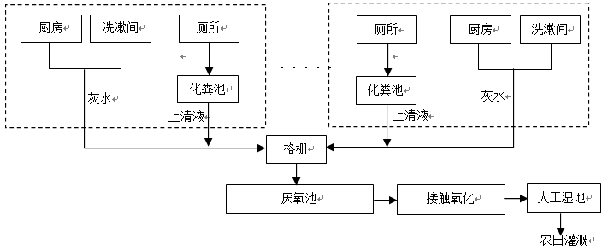
厌氧+人工湿地示意图
3、植物选择
植物在人工湿地中起着非常重要的作用，人工湿地植物的选择直接关系到污水的处理效果。其主要作用可归纳为以下三个方面：
（1）直接吸收利用污水中可利用态的营养物质，吸附和富集重金属和一些有毒有害物质；
（2）为根区好氧微生物输送氧气，在根系周围形成好氧／缺氧／厌氧区；
（3）增强和维持介质的水力传输。
选择湿地植物的标准是：生长性好、成活率高、种植和维护的费用低。对人工湿地处理系统，具有较高木质素含量、对可变化水位适应性强的快速生长植物是比较理想的选择，同时应注意：
（1）人工湿地宜选用耐污能力强、根系发达、去污效果好、具有抗病虫害能力、有一定经济价值、容易管理的本土植物。人工湿地出水直接排人河流、湖泊时，应谨慎选择“凤眼莲”等外来入侵物种。同时考虑到人工湿地系统中常会出现因冬季植物枯萎死亡或生长休眠而导致功能下降的现象，应着重选用常绿冬季生长旺盛的水生植物类型。
（2）人工湿地植物种植的时间宜为春季。植物种植密度可根据植物种类与工程的要求调整，挺水植物的种植密度宜为9株/m²～25株/m²，浮水植物和沉水植物的种植密度均宜为3株/m²～9株/m²。
（3）应优先采用当地的表层种植土，如当地原土不适宜人工湿地植物生长时，则需进行置换。种植土壤的质地宜为松软粘土～壤土，土壤厚度宜为20cm～40cm，渗透系数宜为0.025cm/h～0.35cm/h。
湿地中使用最多的为挺水植物，即植物的根、根茎生长在水的底泥之中，茎、叶挺出水面。在人工湿地中常采用的挺水植物有：芦苇、蒲草、菖蒲、香蒲、水葱、灯芯草等。所选的植物具有一定的经济效益、文化价值、景观效益和综合利用价值。一般应选用当地或本地区天然湿地中存在的植物。结合昭化区当地情况，故本次主要采用菖蒲、水竹芋、美人蕉等。采用组合种植，其中，大量使用菖蒲、水竹芋，少量美人蕉。
农村生活污水治理建设内容
毛家沟、蔡家沟、张家河本次农村生活污水治理建设内容如下表所示：
表4-3农村生活污水治理建设内容
序号 | 水体名称 | 治理河段长度（m） | 人工湿地 |  |  | 管网
 |  |  | 2-4户 | 5-10户 | 11-20户 | 柔性管材（m） | 钢筋混凝土管（m） | 检查井（个）
1 | 毛家沟 | 1010 | 2 |  |  | 220 |  | 7
2 | 张家河 | 540 |  |  |  | 624 | 27 | 20
3 | 蔡家沟 | 795 | 2 | 2 | 1 | 745 | 10 | 24
合计 |  | 2345 | 4 | 2 | 1 | 1589 | 37 | 52

2农村生活垃圾治理
一、设置原则
（1）统筹资源，综合服务。需引入“大环卫”的经营理念，实现市政服务环卫一体化、城乡环卫一体化运作，提升作业效率。
（2）以人为本，平稳交接。项目需本着以人为本的原则，与政府共同制定完善的人员安置方案，采取个人自愿选择职业相结合的办法，确保从业人员合理合法诉求得到满足，从而确保项目的平稳交接。
（3）加大投入，提高水平。需与政府共同制定科学合理环卫发展规划，以企业投资的方式，持续提升改造流域农村环境卫生设施和设备，提升垃圾收运密闭化，环境卫生基础设施达标运行，提高环境卫生作业整体水平，满足公众需求。
二、户外垃圾桶
本次计划采用HDPE240L户外垃圾桶,其技术要求如下：
1、产品规格：240L（含轮盖）
2、材质：100%高密度聚乙烯（HDPE）。
3、桶身净重量：≥11kg（不含桶盖、轴、轮等）。
4、整桶重量：≥16.3kg
5、桶体壁厚：≥5.9mm
6、桶盖厚度：≥3.6mm
7、桶盖重量：≥1.4kg
8、桶底厚度：≥6.6 mm
9、桶体密闭有盖，桶体与桶盖采用2个插销连接，插销长度19cm（±1cm），桶盖中间与桶身连接部位≥8.5cm，保证桶盖与桶身连接部位紧密，增强桶盖与桶身的牢固度，桶把手设防滑装置，连接插销为ABS材质，连接处牢固。
10、轮轴为插入防盗式结构，轴采用45#中碳钢,实心轴，表面电镀锌防锈。
11、滚轮为橡胶材质外轮、聚乙烯材质内轮的实心轮，橡胶外轮直径≥190mm，轮面宽度≥35mm，承载力不小于150kg。
12、产品具有耐酸、耐碱、耐腐蚀的性能，
13、垃圾桶表面光滑平整，无波纹、黑点、杂质、气泡和裂纹。
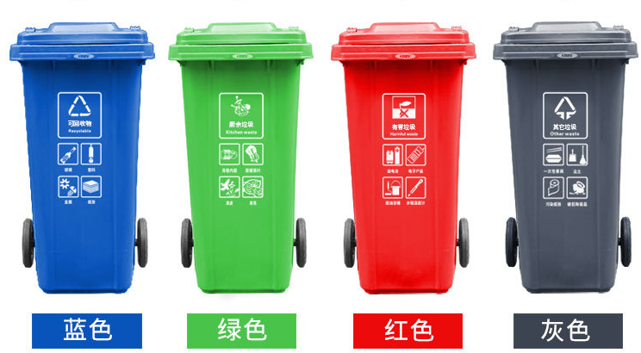
HDPE垃圾桶示意图
农村垃圾治理建设内容
根据《环境卫生设施设置标准》（CJJ27-2012）标准，结合项目区沿线居民居住的实际情况，本次农村地区按服务半径200m/个设置垃圾桶。经预估，毛家沟、蔡家沟、张家河流域范围内共设置20个垃圾桶。
毛家沟、蔡家沟、张家河本次农村垃圾治理建设内容如下表所示：
表4-4 农村生活垃圾理建设内容表
序号 | 水体名称 | 治理河段长度（m） | HDPE垃圾桶（个）
1 | 毛家沟 | 1010 | 5
2 | 张家河 | 540 | 3
3 | 蔡家沟 | 795 | 12
合计 |  | 2345 | 20

清淤疏浚措施
对于黑臭严重的水体，为快速降低黑臭水体的内源污染负荷，避免其他治理措施实施后，底泥污染物向水体释放，可采取机械清淤和水力清淤等方式清淤后回水水质应满足“不黑臭”的指标要求。
一、设计原则
（1）遵循国家有关环境保护、城市水系水环境治理的规范、标准及规定；
（2）工程投资少、清淤效果好、运行稳定、便于管理；
（3）清淤设备操作方便、噪音和二次污染少，施工过程不受天气影响。
（4）对周边居民及道路正常通行的影响控制在最小范围。
（5）河道淤泥按照由新到老的顺序清除，根据地质报告确定深度，原则上不清除河床老土层。
（6）清淤过程中应保证库岸稳定，尽量减少河道清淤对两岸边坡的影响。
（7）能够满足水环境要求。
（8）由于污染底泥疏浚工程量大，宜选择处理成本低的生产工艺，节省工程投资。
二、清淤范围
本次清淤考虑清除沟道及岸边的淤泥、杂草、沉积物、生活垃圾等。
本次设计渠道清淤断面为梯形或矩形断面结构。以现状岸坡边线进行清淤，毛家沟河道清淤全长1.01km，清淤量约6060m³，平均厚度预估约0.6m；蔡家沟河道清淤全长0.795km，清淤量约1908m³，平均厚度预估约0.6m；张家河河道清淤全长0.54km，清淤量约648m³，平均厚度预估约0.3m。
淤泥堆放场地以后期指定为准，并做好防渗溢流措施。
本阶段清淤为方案阶段，在下一阶段清淤设计中，对渠道淤泥进行进一步勘测，以确定最终的清淤设计断面，最终工程量应以实际发生量为准。
三、清淤方式及清淤工艺
1、根据实地调研，清淤主要采用机械清淤的方式进行，局部可采取人工的方式配合清淤。
2、本次清淤采取分段清淤。
四、淤泥弃运
（1）弃运原则
清淤时尽量减少污染物在水中扩散形成二次污染；清淤尽量避免开挖到未污染土层，且不得影响湖岸的稳定，避免滑坡；底泥外运过程中不得泄漏，避免对地下水及周边环境的污染。
淤泥的处理处置应按要求统一进行存放和处置，以最大程度地降低淤泥处置对环境产生的负面影响。
①采用环保疏浚的方式，开挖时尽量减少污染物在水中扩散形成二次污染，避免开挖到未污染土层。
②加强淤泥的就近利用。对于无污染和轻污染的淤泥可将其就近用于景观工程本身的种植绿化等。
③可纳入市政和环卫的固体垃圾处理及污水处理厂的污泥处理范围，由市政部门统一处理。
④可运送至弃渣场统一处理。
同时，清淤底泥作为特殊形式的土资源，具有综合利用价值。
①直接用于农业堆肥。如经污染物分析证明底泥主要为富含氮、磷成份的有机物，且其重金属元素含量在农用标准之内，即可将清淤底泥用于农业种植，如水果、蔬菜、粮食等，可达到底泥资源化利用的目的。如底泥重金属元素超标，则可用于绿化，植树、种草、花卉等方面，即用于产品不进入食物链的种植业。
此外，底泥经干燥脱水后还可以加工成培植树苗、花卉的介质。
②填埋处理。对重金属严重超标的淤泥，需进行固化、稳定化等无害化处理，其堆场覆盖后，上面种草绿化，恢复生态。
③用于建筑回填。将底泥自然干化、晒干、脱水后掺入灰沙等配料，作为建筑材料进行回填。
综上所述，本次清淤工程产生的淤泥先在现场进行晾干，待含水率小于80%后外运弃渣场处置。
（2）弃运地点
污泥的弃运地点根据后期指定最终确认，防止到指定位置要做好水土保持措施。
五、清淤建设内容
毛家沟、蔡家沟、张家河本次清淤建设内容如下表所示：
表4-5 清淤建设内容表
序号 | 水体名称 | 治理河段长度（m） | 河道清淤（m）
1 | 毛家沟 | 1010 | 1010
2 | 张家河 | 540 | 540
3 | 蔡家沟 | 795 | 795
合计 |  | 2345 | 2345

6.2 治理规划
2022 年实施区域为：元坝镇、卫子镇、昭化镇、射箭镇、王家镇、红岩镇、
磨滩镇。共建污水管网 82.37km，主线设计管径 DN300-DN500；
2023 年实施区域为：太公镇、柏林沟镇。共建污水管网 22.22km，主线设计
管径 DN300-DN500；
2024 年实施区域为：虎跳镇、清水镇、青牛镇，共建污水管网 31.32km，主
线设计管径 DN300-DN500。

表6-1昭化区农村污水治理规划表
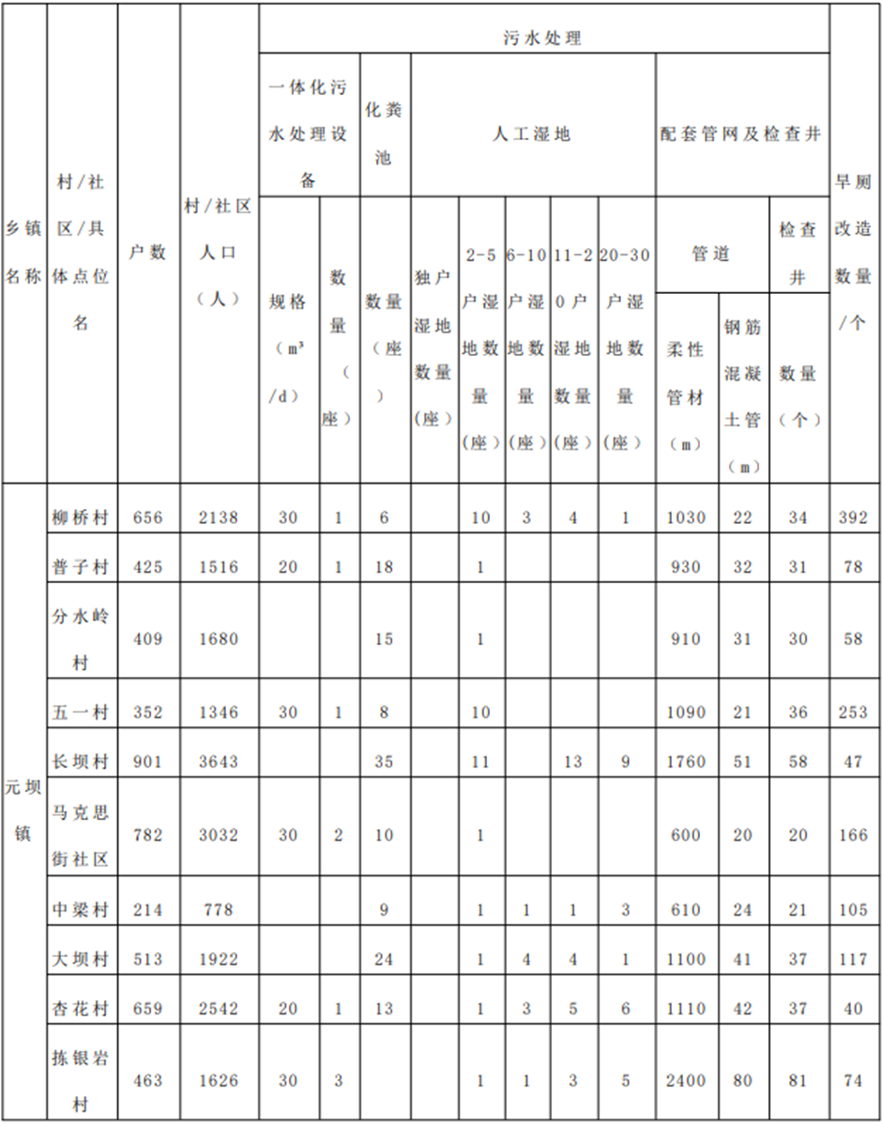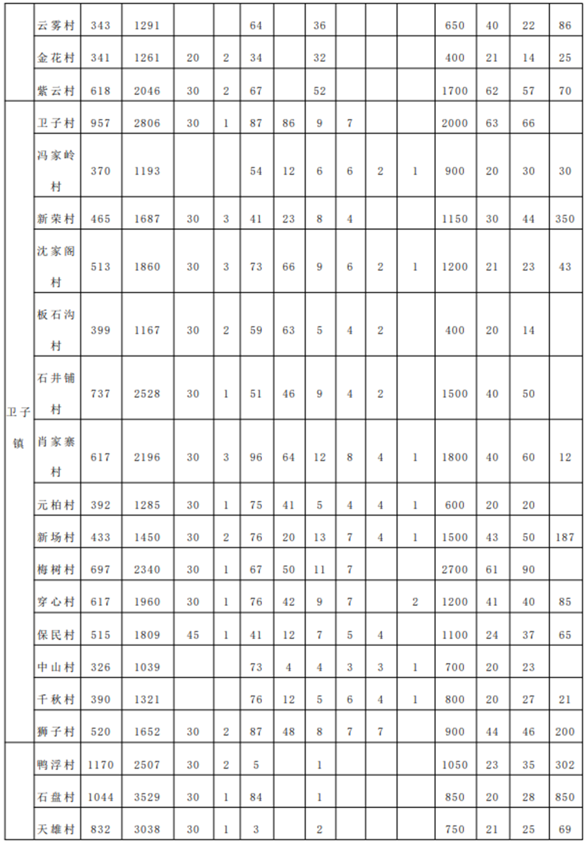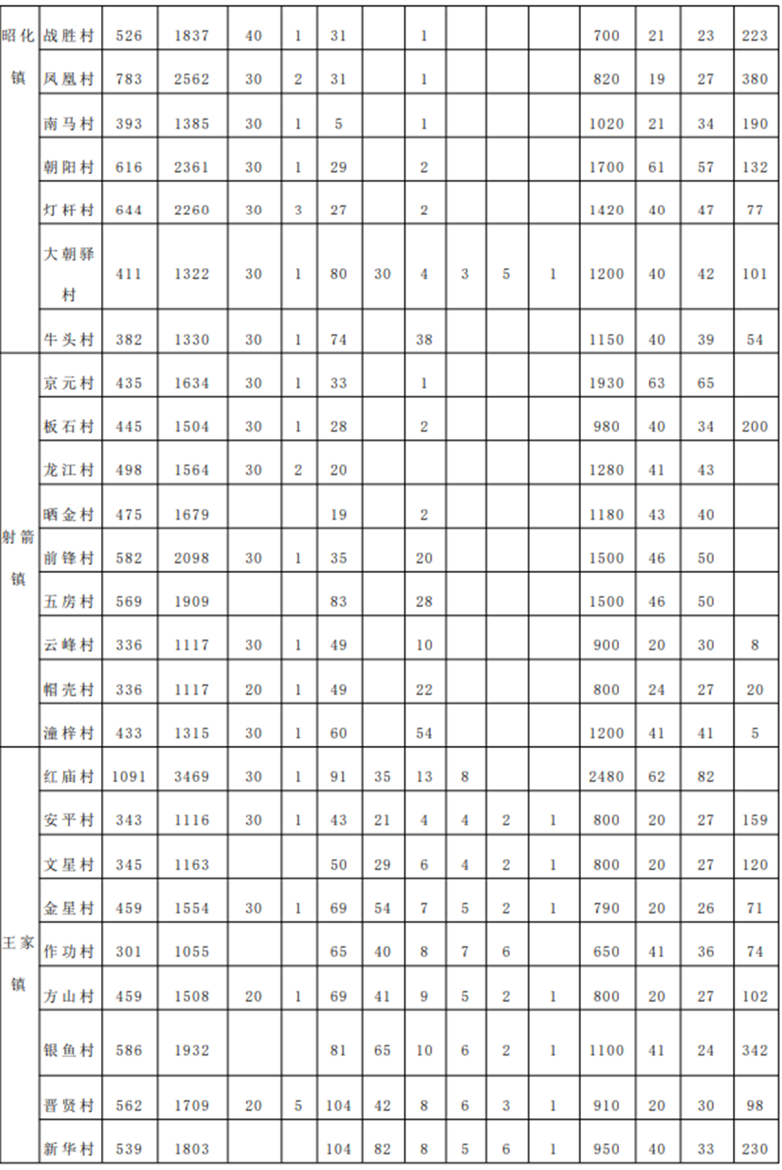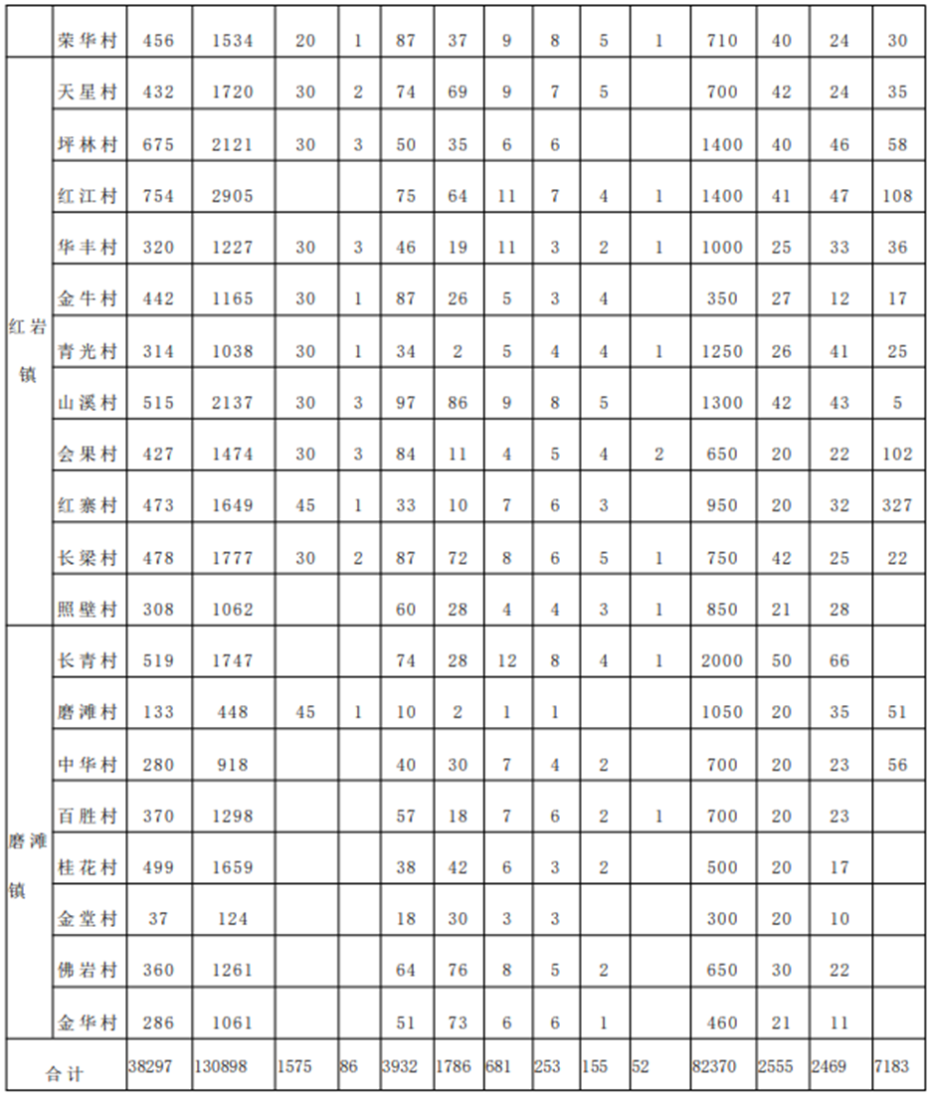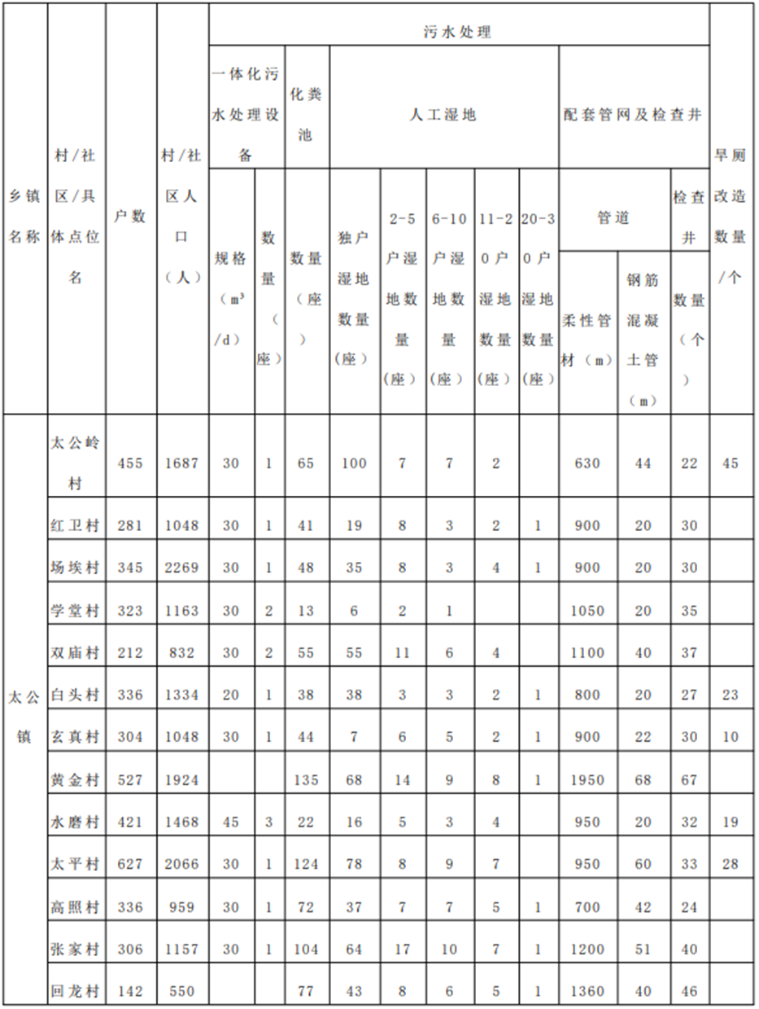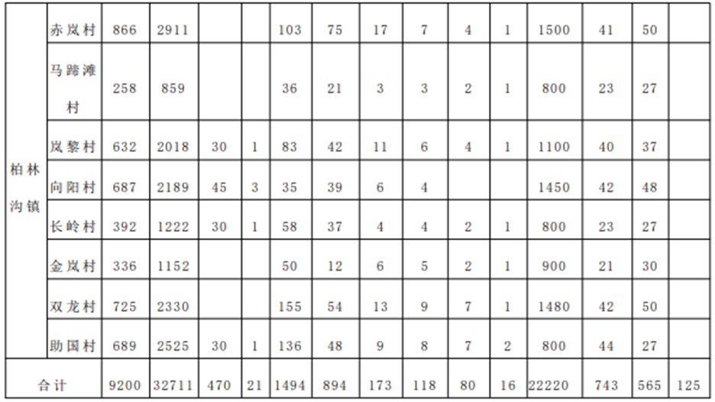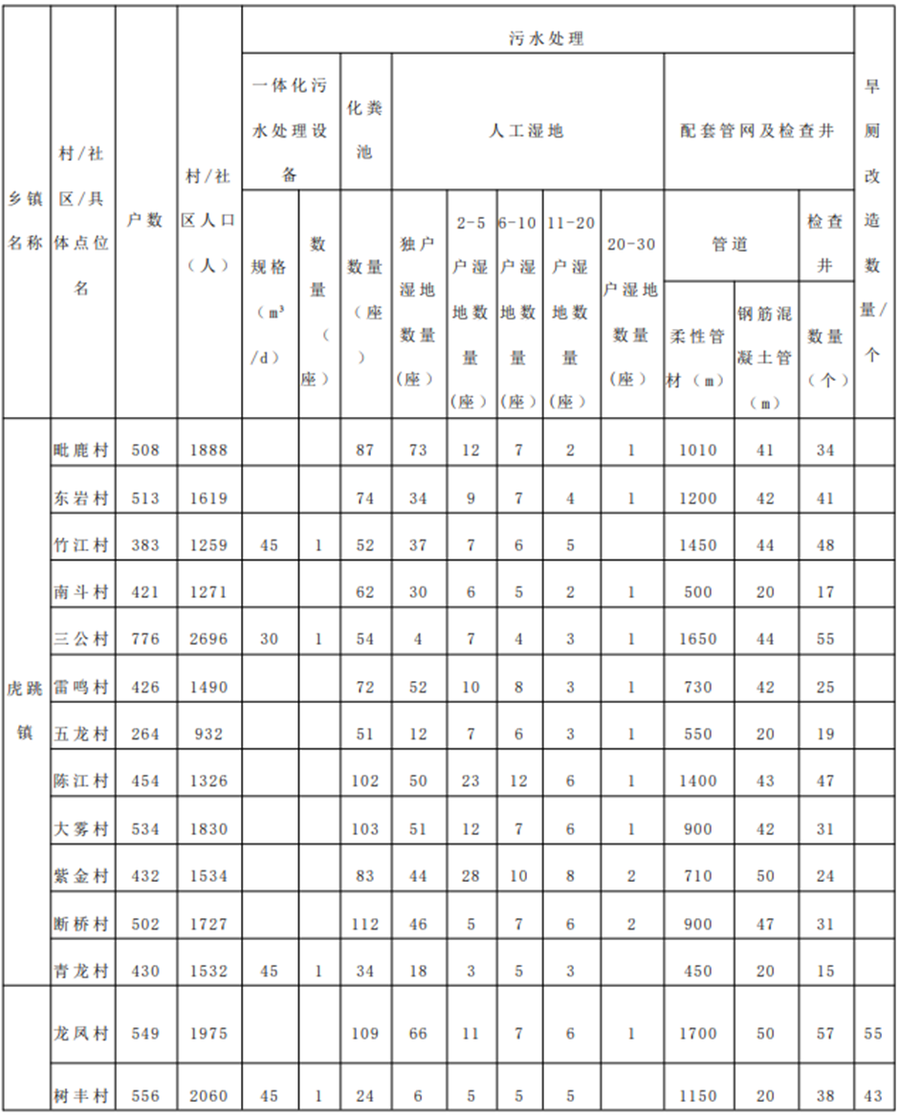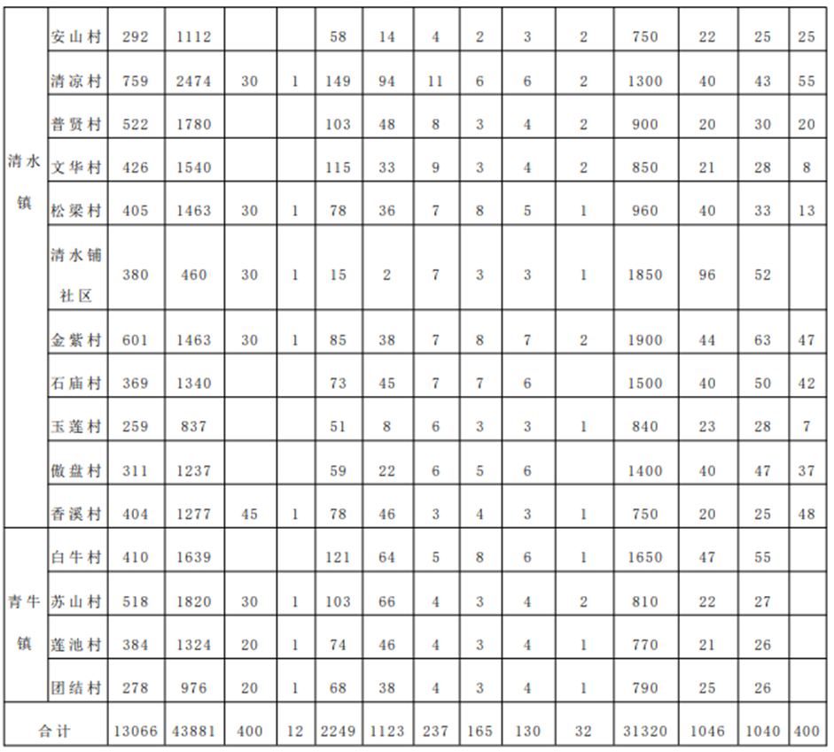

七、投资估算与筹资方案

7.1投资估算
农村生活污水治理工程一般包括污水处理设施、污水管网（含接户管）、污水提升泵站、运行维护费用等。运行维护费用按年估算。村庄生活污水治理工程建设投资可参照环保部《农村生活污水处理项目建设与投资指南》 、 《小城镇污水处理工程建设标准》等相关文件进行估算。
根据村庄规模、户数，参照邻近地区投资额度及类似工程技术经济资料进行投资估算，并按照规划确定的管道和处理设施建设工程量如长度、平均深度、结构形式和设施规模及工艺等复核。管网估算包括管道、泵站的直接费用，不包括征地及拆迁等间接费用；未计建设期价格因素；污水管道为综合造价，已包括倒虹管、过河管等构筑物，并未考虑特殊地质情况，如遇特殊不良地质，可能会相应增加处理构筑物及管道基础处理费用。

表7-投资估算表
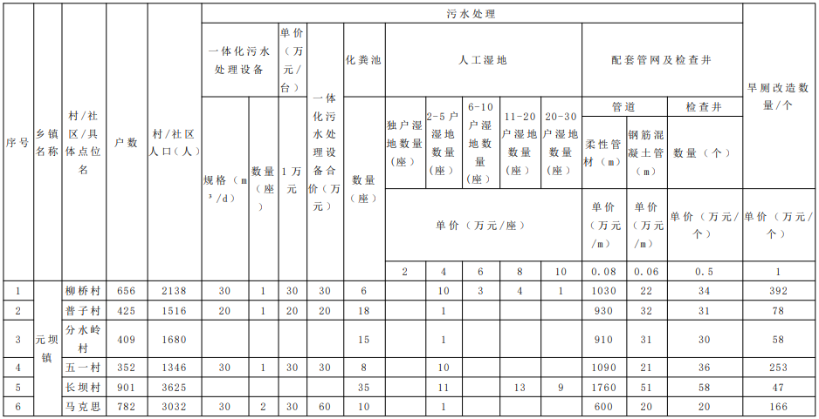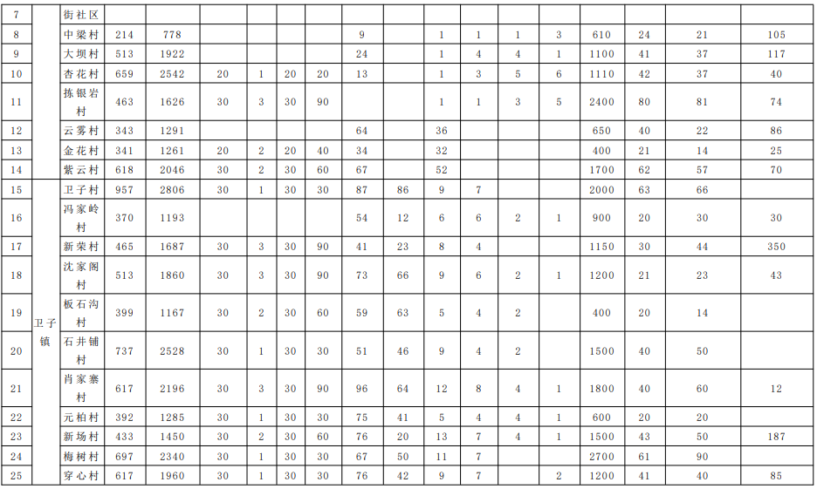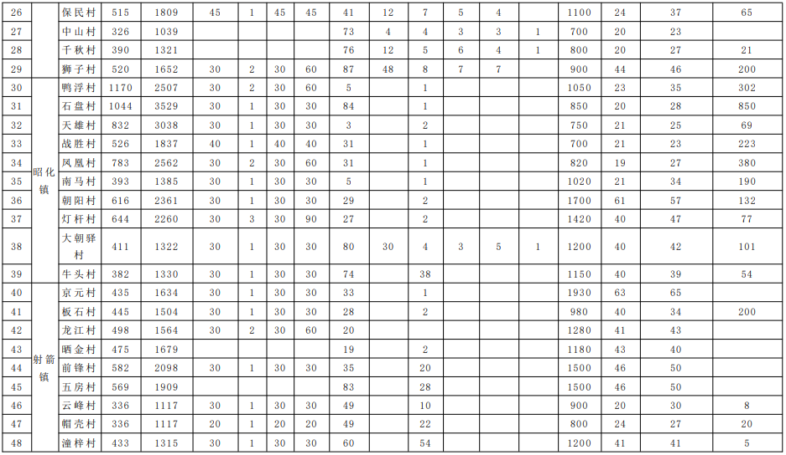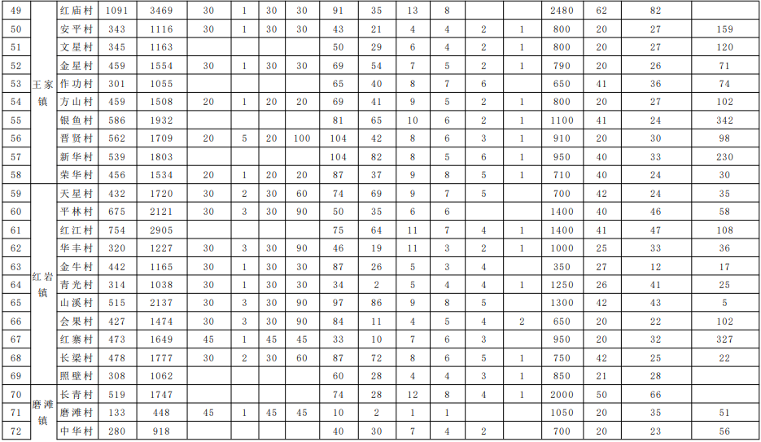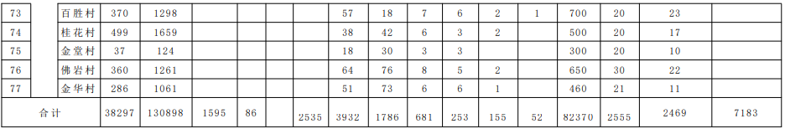

2022 年广元市昭化农村生活污水治理村落投资估算表
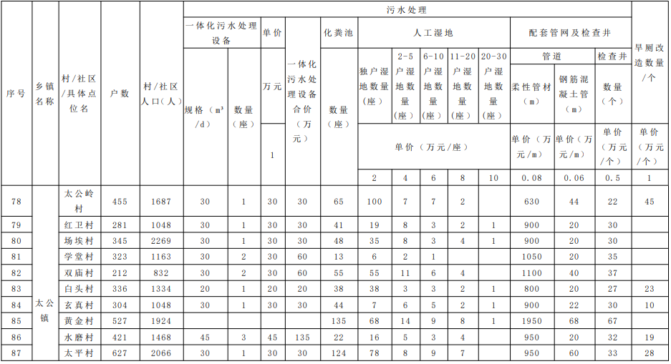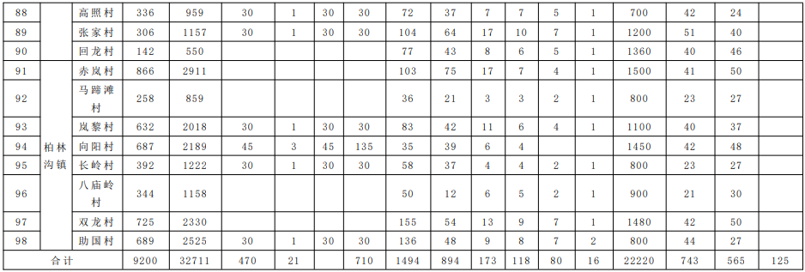

2023 年广元市昭化农村生活污水治理村落投资估算表
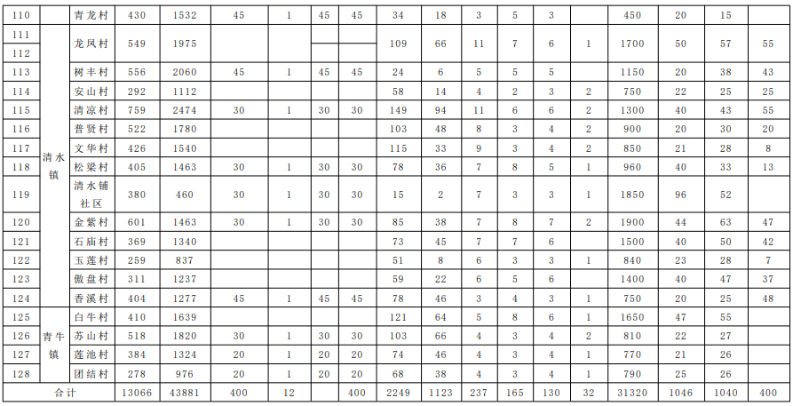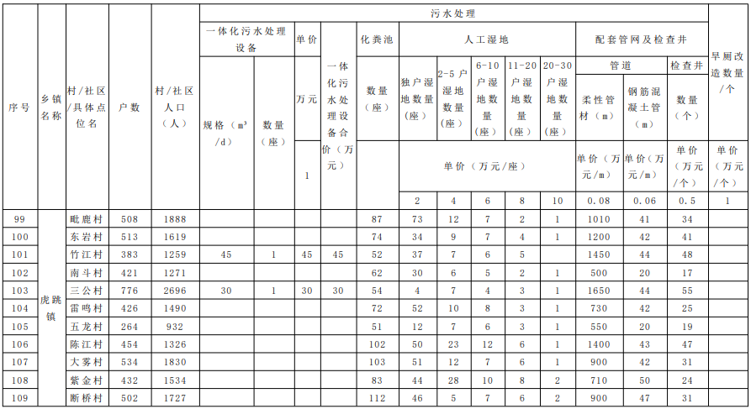

广元市昭化农村污水治理规划设备设施总投资估算表
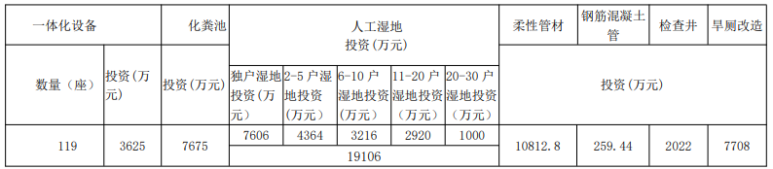

广元市昭化农村污水治理规划总投资估算表
项目 | 数据 | 备注
直接工程投资 (/万元) | 51218.24
总投资 (/万元) | 61461.89 | 按直接工程投资的 20%估算
村数量 (/个) | 126
村均投资 (万元/个) | 480.17
总户数 (/户) | 60571
总人数 (/人) | 207406
户均投资 (元/户) | 10147
人均投资 (元/人) | 2963.3

7.2资金筹措方案

7.2.1资金来源
农村污水收集系统建设属于公益性质项目，本规划初步建议昭化区农村生活污水处理设施建设积极争取政府财政资金盖建设投资费用。随着融资政策的不断调整，可广泛探索诸如政府专项债等多种创新方式解决融资问题，结合乡村振兴及生态环保等相关利好，争取省、市的政策或财政支持， 通过特许经营权等方式明确收益来源。

7.2.2投资保障

7.2.2.1强化责任主体
区政府是贯彻实施水污染防治工作的主体，对本行政区域内水污染防治工作负总责，根据市区两级政府公布的水污染防治年度方案，逐年确定重点任务和目标，细化责任分工，逐一精准落实到责任单位和责任人，确保各项任务全面完成，达到年度考核标准。

7.2.2.2加强组织保障
积极配合市环保局构建预期水环境污染防治机制，积极参与周边区县合作，逐步建立健全流域水污染防治的区域合作机制，建立信息通报、环境准入、排放标准、企业监管、截流治污、河道整治、生态修复等各方面相一致的流域水污染综合防治体系、彻底解决入境水污染问题。积极推动和参加区域联合环境调查执法。

7.2.2.3强化考核问责
区政府与各部门、各街道签订水污染防治目标责任书，分解落实目标任务，每年对工作实施情况进行考核。考核结果作为对领导班子和领导干部综合考核评价的重要参考，对各街道目标任务完成情况予以通报。对未通过年度考的，约谈相关街道和有关部门负责人；对因工作不力、履职缺位等导致未能有效应对水环境污染事件的，以及干预、伪造数据和没有完成年度目标任务的，依法依纪追究有关单位和人员责任；对不顾生态环境盲目决策，导致水环境质量恶化，造成严重后果的领导干部，记录在案，视情节轻重，给予组织处理或党纪政纪处分，已经离任的也要终身追究责任。严厉打击各类环境违法行为。
大力开展环保违法违规建设项目清理整顿，严肃查处建设项目环境影响评价领域越权审批、未批先建、边批边建等违法违规行为。对造成生态损害的责任者严格落实赔偿制度； 构成犯罪的依法追究刑事责任。

7.2.2.4加强环境监测和监管能力建设
加强监测能力建设，优化完善昭化区水环境监测网络，为水环境质量管理提供保障。十四五期间，配合开展断面水质自动监测站点建设。完善黑臭河渠日常监测工作，每年委托第三方环境监测单位开展水质监测。配合市级部门完成重点河道的水量和水质同步检测工 作，为河道生态环境用水调度、水污染物通量限制值测算等提供科学信息。
提高环境监管能力，以各街道、各村（社区）为基本网格单元，划分监管网格，将环提高环境监管能力，以各街道、各村（社区）为基本网格单元，划分监管网格，将环网格，明确环境管理职责，配备人员、装备，实现环境监管“网格化”执法的监管模式。强化环境监察执法人员业务培训和职业操守教育；开展街道、村（社区）环保工作人员业务能力培训，提升基层环境监管协管、巡查处置水平。

7.2.2.5 健全投融资机制
引导社会资本投入和加政府资金投入，不断加大节水、污染治理以及生态修复等方面财政投入。积极推进环境领域、环境污染第三方治理，拓宽融资渠道，加快项目实施。并进一步争取上级部门的资金支持。加大政府资金投入，建立水污染防治专项资金，优先支持畜禽养殖污染防治、河道整治、水生态修复等项目和工作。

7.2.2.6强化公众参与和环保教育
为公众、社会组织提供水污染防治法规培训、咨询，邀请其全程参与重要环境保护执法行动和重大水污染事件调查；公开曝光环境违法典型案件；健全举报制度，充分发挥环境保护举报热线、微信、微博平台作用，接受群众举报投诉，限期办理，公开办理过程和 结果，配合市环保局建立举报奖励机制；通过公开听证、网络征集等形式，听取公众对重大 决策和建设项目的意见；积极推行环境公益诉讼，完善社会力量参与环境保护监督机制。
强化教育。加强多种形式的教育，把水资源、水环境保护水情知识纳入党政领导干部的培训内容。举办“青白江区生态环境教育赛课活动”，从不同的角度挖掘生态环境教育的突破口，切实提升青白江区学校环境教育水平，起到教学示范作用，出台中小学生生态环境教育指导性意见。

运行管理与规划保障措施

8.1运行维护管理规划

8.1.1管理模式
确定专业公运行维护和镇村日常管理相结合得运行维护模式。
千家万户管户内。因户内管网设施带有一定的封闭性，户内管网设施等由各行政村通过宣传发动，以村规民约的形式，要求农户自行管理维护好户内管网设施，确保下水不堵塞、管道不破损。
镇村两级管官网。各镇政府、村级组织作为农村生活污水得责任主体，履行农村生活污水处理设施得运行维护监管责任，保护好处理设施与设备。各镇政府要落实一专业抢修队伍，重点是做好管网、检查井、厨房清扫井等终端前设施的运行、维护和管理，确保整个官网运行正常。
专业公司管终端。终端因专业技术性较强，各镇政府通过统一招标和单独招标的模式，选择有资质、有经验的专业运行维护公司对终端进行运行、维护和保养。

8.1.2管理内容
污水收集管网运行维护管理内容。运行维护单位或各镇政府、村级组织定期对污水收集管网及各类检查井、出户井、清扫井、化粪池等相关构筑物进行全面巡视检查；定期对格栅、各类户外检查井淤积物进行全面清理；对管网中出现的漏、坏、堵、溢等异常现象，及时处理和修复；对使用过程中出现的如路面沉降、路面拓宽等可能影响排水系统正常运行的问题，及时进行抢修并上报各镇（开发区）农村生活污水治理设施运行维护办公室。
终端设施运行维护管理内容。运行维护单位定期对终端进出水水质、水量进行观察记录，并定期对进出水水质进行监测，发现异常应及时排查检修；定期对格栅进行清渣、对集水井进行清淤；在安全保障前提下，每年对厌氧池进行一次人工清渣，并对废渣进行无害化处理；定期检查回流泵、提升泵、潜水泵、风机运行情况，按要求进行日常维护；出现故障时，应及时维修或更换；定期检查电气设备、电力电缆运行情况，保障运行安全；经常检查各类井盖的完整性、安全性；定期检查人工湿地植物生长状况，开展病虫害防治，及时补种， 及时清理杂草、垃圾，冬季对植物及时进行收割；定期检查过滤系统是否堵塞，若遇堵塞及时采取措施进行疏通。建立运行维护管理记录制度。各镇政府应督促运行维护单位做好相关记录，主要包括：日常运行维护管理记录（包括巡查时间、范围、点位、设施运行及处理情况）；重大故障、严重问题报告及处理结果记录；水质、水量观察记录；年度检修测试记录。
建立运行维护管理情况上报制度。运行维护单位应定期或及时向各镇政府上报有关情况，各镇政府按照上级要求对运行维护管理情况进行上报。主要包括：定期上报运行维护报表（包括处理水量、耗电量、巡查记录、设备完好率、设备养护记录等）；及时报告重大故障、严重问题（如污水收集管网严重漏损需采取工程措施修复，终端出水水质、水量出现异常，设施设备严重故障需大中修等）；因自然、人为因素可能影响污水处理系统正常运行急需业主单位协调解决的事项。
建立运行维护管理人员培训制度。区级相关部门、各镇政府要通过组织设计单位（设备供应商）交底培训、委托技术单位专业培训、督促专业公司加强内部培训等途径，对运行维护管理人员进行培训，掌握相关知识和技能，确保治污设施正常运行。

8.1.3运行费用
根据各区域村庄污水治理技术的差异，每个设施的运行管理费用预计在 5200-8000元/年，治理运行费用详见下表。

农村生活污水治理运行费用估算
序号 | 项目名称 | 月度成本（元） | 年度成本（元） | 备注
1 | 人员工资 | 300-400 | 3000-4000
2 | 填料更换 |  | 500-800
3 | 系统维修 |  | 1500-3000
4 | 杂 项 |  | 200 | 零星工具、用具
总 计 |  |  | 5200-8000

农村生活污水治理运行管理将遵循“工业反哺农业、城市支持农村”的新农村建设方针，农村生活污水项目将享受与城市公共设施相同的条件，运行费用主要由政府承担，同时适当考虑农村经济水平。拟采用的方案如下：
- 村民与政府共同承担：村民承担运行费用中的电费、杂项等费用，政府承担人员工资、水泵维修更换、填料更换、系统维修费用。
- 全部费用由政府承担：政府费用通过两部分支付，一部分在年初直接向项目村拨付， 用于支付运行费用中的人员工资、电费、杂项等费用；另一部分由地方财政统筹建立维修基金，用于支付水泵维修更换、填料更换、系统维修费用。

8.2规划实施保障措施
农村生活污水治理是一项涉及面广、工作量大的系统工程，也是一项社会效益和生态效益十分显著地民生工程，更需要采取各种有效措规划施以保障农村生活污水治理工作顺利实施。

8.2.1加强组织领导
坚决贯彻落实广元市政府治水的斩落部署，推进农村生活污水治理工作，首先要简历健全农村生活污水的组织领导机构，明确主管部门，明确分管领导，具体责任部门和专职人员，全区建立一支素质高、战斗力强的管理队伍，各乡镇街道要加强污水治理工作的监管力量。落实责任，齐抓共管，确保生活污水治理工作扎实推进，要动员各村群众积极参与到污水治理工程建设种来，使参与生活污水治理成为广大群众的自觉行动。确保建设工作顺利推进。

8.2.2突出工作指导
根据广元市农村生活污水治理规划实施方案，制定工程招标、统一设计、统一监理等实施细则，并细化乡镇交接断面水质考核方案。各乡镇街道要完善《农村生活污水治理工作实施方案》，制定《农村生活污水治理工作实施细则》、《农村生活污水净化工程及污水管道施工规范》、《农村生活污水治理项目验收办法》等制度。
要建立相应的农村生活污水整治工作检查考核制度。对整治成效明显、表现突出的单位和个人给予表彰。各乡镇（街道）、部门要把农村生活污水治理工作纳入新农村建设和生态保护建设的年度工作考核中，作为对各级党政和部门领导政绩考核的重要内容。规范项目招投标、工程质量管理、项目验收等工作，已实现农村生活污水的管理、设计、验收、文档资料的标准化，以及资金管理的程序化。
要结合环境影响评价文件审批、建设项目环境保护设施竣工验收、排污许可证核发等行政许可事项，对农村新建小区设置污水治理前置条件。对新建的农村小区，必须要按雨污分离的要求，将雨水和生活污水用不同的管网分开，并将污水纳入各污水处理厂或农村污水处理设施，将这项列为农村新小区批准建设的前置条件。

8.2.3加强政策扶持
农村生活污水具有较强的工艺性，而且需要一定规模的资金投入，单靠农民自身投入有一定困难。要结合新农村建设、美丽乡村建设的实践，建立“政府扶持、社会参与、群众自筹”三结合的资金筹措机制，加大对农村生活污水的投入力度。积极争取省财政农村生活污水治理建设补助和长效管理补助经费，确保各项任务任务能按期推进。
引导社会力量参与，通过投资、捐助等形式助推农村生活污水治理项目建设和运行维护。充分发挥农民主体作用，鼓励村集体多渠道自筹资金，倡导农户以投工投劳、资源捐助等方式投身生活污水治理。

8.2.4深入宣传发动
强化宣传教育，依靠公众参与，增强生活污水治理意识。利用电视、报纸和广播等媒体，加大宣传教育力度、提高居民对农村生活污水收集和处理以及水环境保护的认识，引导农民群众形成健康文明的生活方式，使治污转化为广大农民的自觉行动，明渠生活污水治理是农村基础设施建设、美丽乡村和环境提升的重要基础，着力在全社会营造人人关心、齐抓共管的良好氛围。

8.2.5严格监督考核
将村庄污水治理合格率纳入城乡发展一体化、全面建设小康社会的指标考核体系，作为地方政府年度责任目标考核的重要内容。
坚持规划先行、因地制宜的原则制定各村实施方案，不急功近利、不铺张浪费、不搞低水平建设。相关职能部门工作人员不定期对全县正在实施的工程进行技术指导，对各关键环节进行监督，确保工程质量和进度。各项目村组建设工程质量监督小组，监督工程质量， 协调施工中的矛盾纠纷，做好工作验收记录等工作。

效益分析

9.1经济效益
规划指导实施的农村污水治理是非营利性项目，其投资所体现的经济效益具有间接、隐蔽和分散的特点。尽管污水治理工程并不直接产生经济效益，但项目的实施将对河流流域及青白江区乃至成都市水环境的保护有着广泛的影响，使青白江区的农业及旅游业的发展不受环境的制约，处理好社会经济发展与环境保护目标协调，将给青白江区的经济带来巨大的利好，主要表现在以下几个方面：
- 地区投资价值提升。污水治理工程的实施将使主要河流流域水质得到改善，由于环境条件的改善而使投资机会增加，村民潜在受益，地价增值，同时有力促进昭化区的发展。
- 减少疾病，增进健康。农村污水治理规划的实施将减少因污染而造成的城乡居民健康水平的下降，从而降低医药费开支，提高乡村卫生水平、提升生活品质。
- 改善生态环境。污水治理工程实施后，将大大流域的生态环境，避免因水污染造成农牧渔业产量和质量的下降和经济损失，降低水生态破坏和水污染导致的治污资金投入，保证了青昭化区的社会经济可持续发展。
- 城镇水体水质的改善，将有利于提高城镇综合水平，扩大内需，带动相关行业的发展。

9.2生态环境效益
通过农村生活污水规划，将“散乱污”企业整治、城乡污水处理设施的完善以及其他典型污染的整治将全面消除流域内黑臭水体，水环境质量将得到有效改善。规划实施后可解决各个镇内工业企业生产、农业种植、居民生活的污水处理问题，极大地改善了镇区及农村的水污染状况，为构筑人与环境的和谐发展创造条件。

9.2.1环境质量改善
新建污水管道，减少主河沿岸生活污水直接排入污染物的总量，改善河道及周边水塘水质。

9.2.2助推生态创建
通过规划实施，把镇区环境连片整治与生态村、生态镇、生态县创建结合起来，加速广元市生态示范区的创建进度。

9.3社会效益
通过该方案的实施，将显著改善农村居民的生活环境，提高群众的生活质量；相关基础设施的建设和治理项目的实施，将拉动地方经济的增长，解决剩余劳动力的就业；相关生态修复项目的实施、绿色环保产业的发展，将给区域经济发展和社会进步提供长久的驱动力， 为全面实现小康社会提供强有力的保障。

附件1
规划说明书
- 编制背景
- 任务来源
受广元市昭化生态环境局委托。
- 编制过程
接受任务委托→成立项目小组→现场调研→分专业进行编制→各专业合编→技术负责人审核→项目负责人审核→完成初稿→业主及相关单位审核→编制单位修改→会审送审稿→完成编制
- 规划依据
1、《中华人民共和国水法》
2、《中华人民共和国城乡规划法》（2008）
3、《中华人民共和国水污染防治法》
4、《中华人民共和国环境保护法》
5、《土地管理法》（2004）
6、《国家新型城镇化规划（2014—2020年）》
7、《四川省主体功能区规划》
8、《2013年四川省加快推进新型城镇化重点工作实施方案》
9、《广元市城市总体规划（2010—2020年）》
10《广元市城市中心区昭化分区规划（2011—2020年）》
11、《广元市综合交通规划》
12、《广元市昭化区亭子口库区区域发展规划（2013 ～ 2030年）》
13、《昭化区幸福美丽新村规划》
14、《城市排水工程规划规范》(GB50318-2000)
15《地表水环境质量标准》(GB3838-2002)
16、《污水排入城镇下水道水质标准》(CJ343-2010)
17、《城镇污水处理厂污染物排放标准》(GB18918-2002)
18、《镇（乡）排水工程技术规程》(CJJ124-2008)
- 农村生活污冰治理现状调查评估
- 组织实施
地方相关治理政策出台较少，主管部门及相关部门治理力度小、联动缺失，村一级组织相对薄弱、村民环保意识淡薄。
- 工程质量
受地理环境影响、地区经济差异大，对于相对落后的农村环保类工程工程质量一般，达到合格要求。
- 技术工艺
农村生活污水治理技术工艺对比城市生活污水治理技术工艺相对单一简单。因为农村生活污水治理项目受多方因素影响，例如：
地方政策、地质气候、财政经费等等。
- 排放去向
纳入城市污水集中处理系统、纳入农村集中污水处理系统、纳入农村分散污水处理系统。
- 治理效果
对于相对集中的村落起到了很好地治理效果，但对于分散开的农户效果不明显，甚至未达到治理目标。
- 运行管理
对于人员相对集中的村落有专人管理污水处理设施，运行效果良好；对于其他比较分散的区域，缺少专职人员，加上村民环保意识相对较低，所以运行效果不佳。
- 经费保障
每个污水处理项目及所涉及到的设施设备均有专项财政资金保障其正常运行。
- 可行性
随着国家、政府主管部门对环境保护越来越重视，同时全国各族人民的环保意识越来越强，针对农村污水治理的各项政策、举措、项目得到了广大群众的极力拥护，每一个能促进污水治理、改善人居环境的事项都是有效可行的。
- 规划目标分析
此次规划的目标为：
到2022年底，力争全区67% 的行政村农村生活污水得到有效治理，走出一条具有广元特色的农村生活污水治理模式。
到2023年底，力争全区70% 的行政村农村生活污水得到有效治理，提升流域水资源安全利用效率以及环境基础设施规范化建设水平。
到2024年底，力争全区73% 的行政村农村生活污水得到有效治理，积极探索走出可复制、可推广的生态产品价值实现“昭化模式”。
能否达到此目标从以下几点分析：
- 政策措施：
- 广元市昭化区“十四五”生态环境保护规划、《四川省“十四五”生态环境保护规划(征求意见稿)》
- 昭农领办〔2022〕15号 2022年农村人居环境整治项目实施方案
- 广元市生态环境局关于下达2022年农村环境综合整治目标任务的通知
- 广府发〔2014〕25号 关于印发《广元市地表水水域环境功能划类管理规定》、《广元市环境空气质量功能区划类规定》和《广元市中心城区城市声环境功能适用区域划分规定》的通知
- 人员因素：
- 职能部门成立专门的工作小组
- 个村落指定环境督察专职人员
- 积极宣传、提高广大群众环保意识
- 工艺措施：
- 选择能达到治理效果的先进工艺
- 选择适宜当地情况的治理工艺
- 选择既能满足治理需求又经济的工艺
- 经济措施：
- 积极争取财政专项资金
- 积极采取新模式、先进理念，融入民间资本
- 鼓励当地企业家积极投身人居环境改造中
从以上四点可以得出，此次规划目标在各方积极努力下是能实现的。
四、规划的主要内容和成果说明
1、规划的主要内容
此次规划的主要内容为：
2022 年实施区域为：元坝镇、卫子镇、昭化镇、射箭镇、王家镇、红岩镇、
磨滩镇。为达到治理效果其中涉及共建污水管网 82.37km，主线设计管径 DN300-DN500；一体化设备；化粪池；人工湿地及旱厕改造。
2023 年实施区域为：太公镇、柏林沟镇。为达到治理效果其中涉及共建污水管网 22.22km，主线设计管径 DN300-DN500；一体化设备；化粪池；人工湿地及旱厕改造。
2024 年实施区域为：虎跳镇、清水镇、青牛镇，为达到治理效果其中涉及共建污水管网 31.32km，主线设计管径 DN300-DN500；一体化设备；化粪池；人工湿地及旱厕改造。
- 成果说明
- 目的：此规划用于指导昭化区进行农村生活污水治理，有效提高项目实施的科学性、系统性和可操作性。
- 范围：广元市昭化区
- 原则：科学规划，统筹安排、突出重点，梯次推进、因地制宜，分类治理、建管并重，长效运行、经济实用，易于推广、政府主导，社会参与。

4）依据：有关法律条文、国标、地标等。

5）区域概况:昭化年鉴。

6）现状分析：现场踏勘、调研、监测形成有效的分析报告。

7）工艺技术：选择先进、经济适用的治理技术。

8）治理规划：满足政策要求、符合昭化区实际情况。

9）运维管理:人员资金配置符合设备设施运行要求。

五、与相关规划的衔接
1)广元市“十四五”城乡建设发展规划
广元市“十四五”城乡建设发展规划第五章中明确规定：重点加强农村地区环境的综合治理。
- 广元市昭化区“十四五”生态环境保护规划
- 广元市昭化区“十四五”畜牧业发展规划
- 广元市昭化区“十四五”农业农村发展专项规划

六、有关意见及修改说明，包括有关部门对《规划》的意见及 修改情况，专家评审意见及修改情况等；
七、 其他需要说明的问题。
无。

附件2
附 图
一、广元市昭化区行政区划图
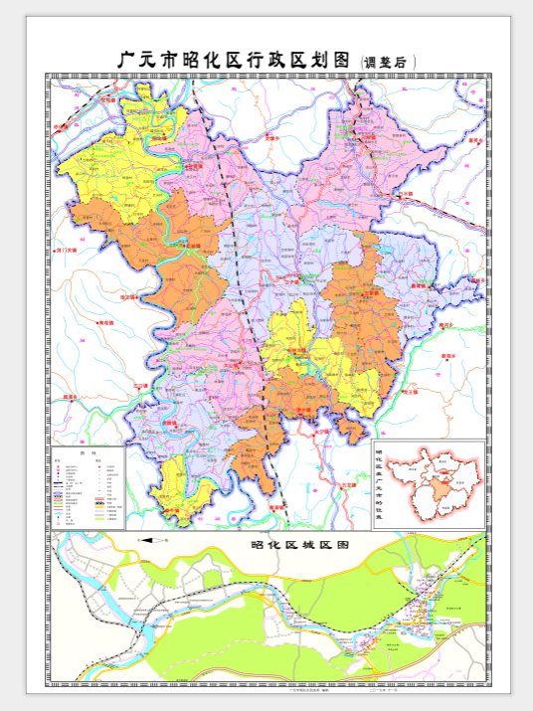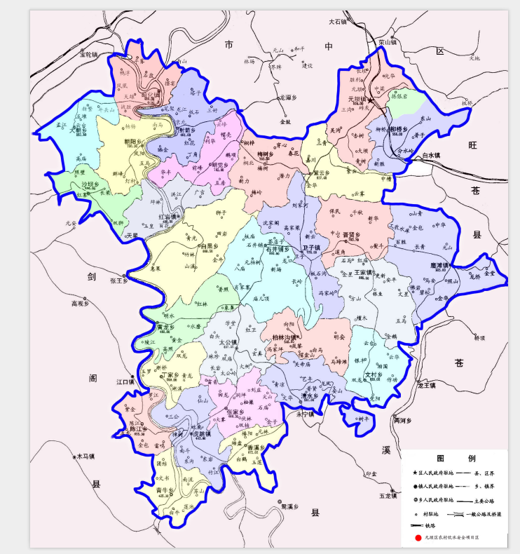

- 昭化区规划布局图
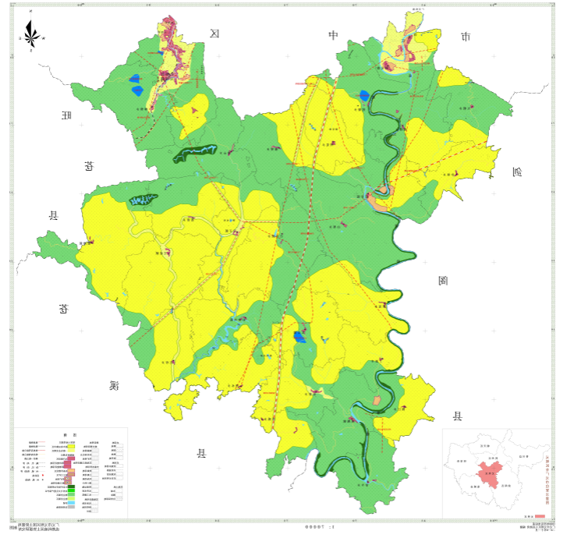

- 交通规划图
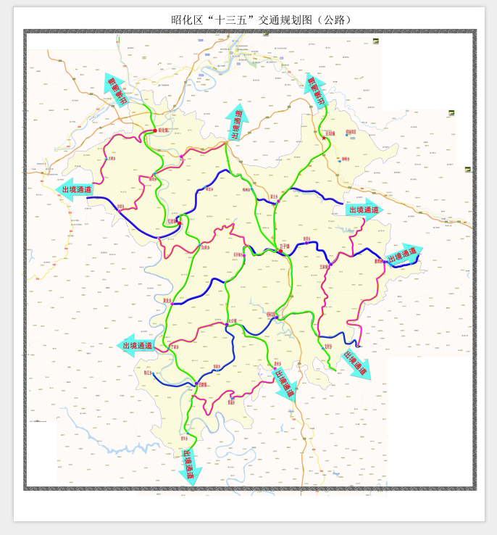
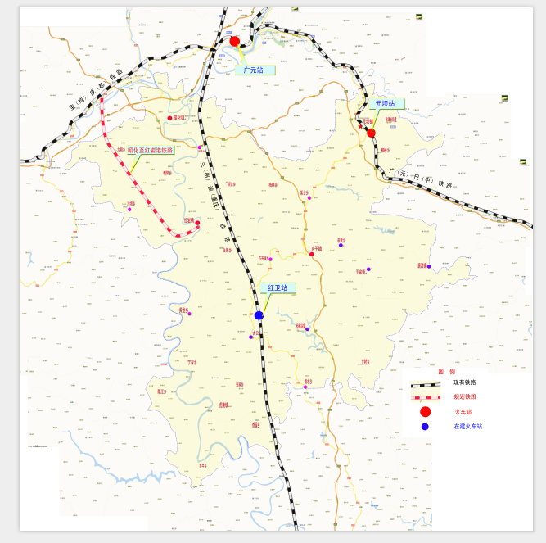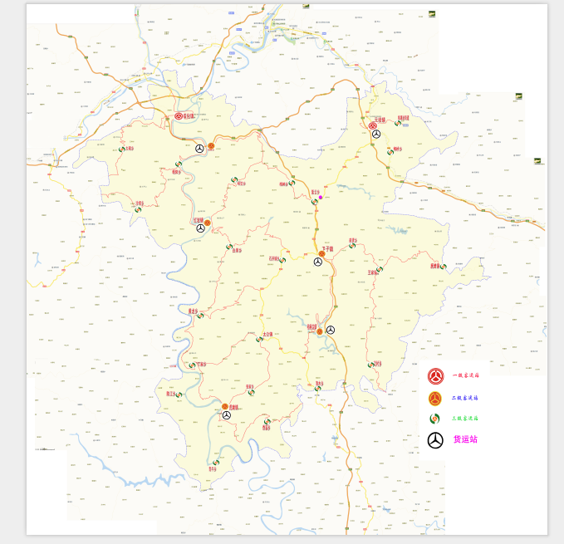

- 水源取水水系图
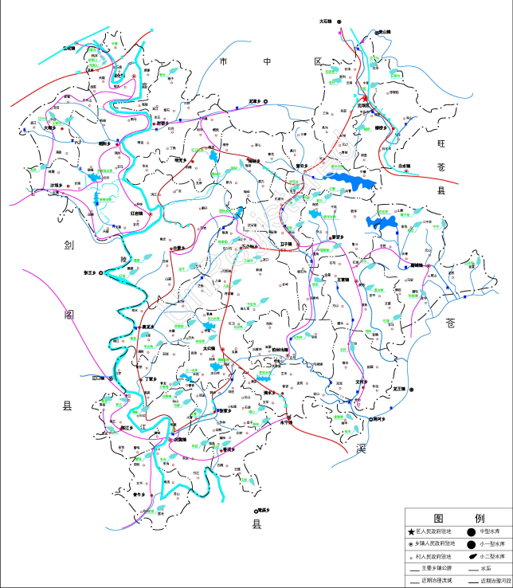

- 水功能区划图
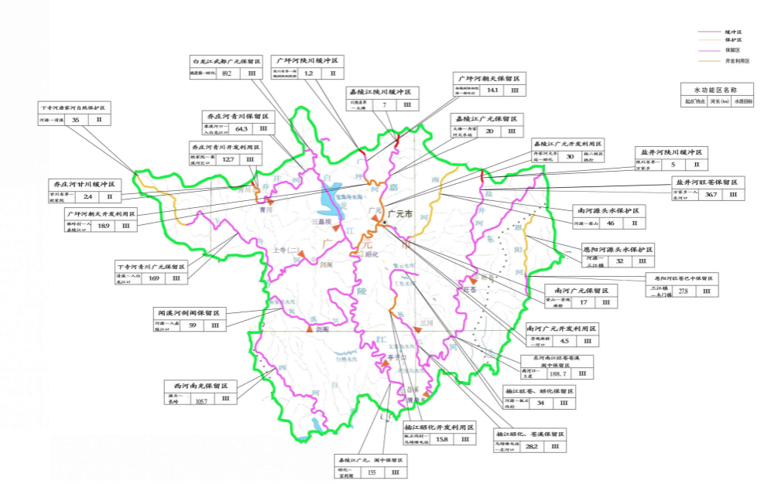

- 水环境功能区划图
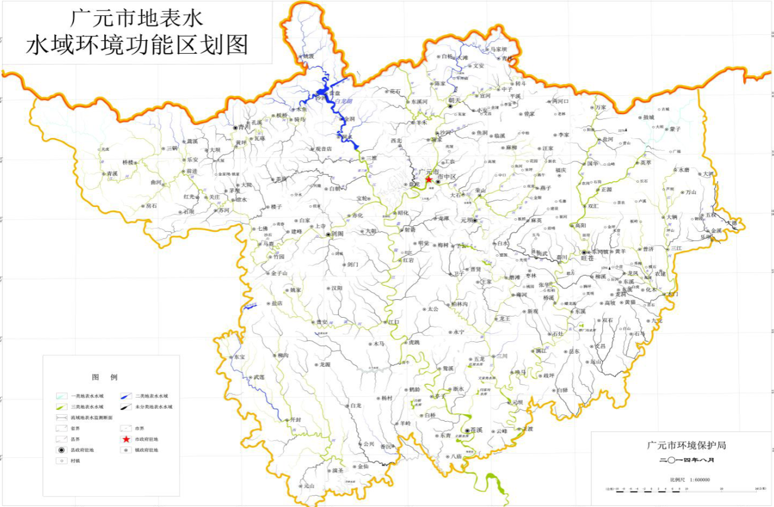

- 污水处理设施规划总图
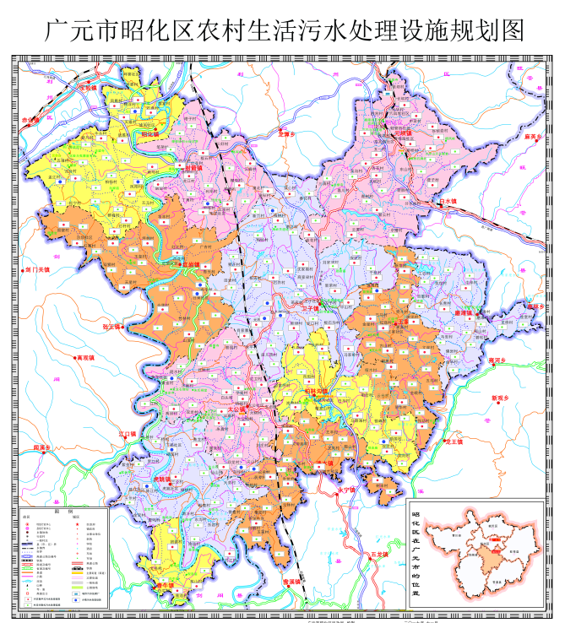

附件3
参考资料
一、相关规划
1、广元市昭化区“十四五”城乡建设发展规划
2、广元市昭化区“十四五”生态环境保护规划
3、广元市昭化区“十四五”畜牧业发展规划
4、广元市昭化区水利发展“十四五”规划
5、广元昭化区综合交通“十四五”规划
6、广元市昭化区国民经济“十四五”规划
7、广元市昭化区农业农村“十四五”规划
8、广元市昭化区林业局“十四五”规划
二、基础信息
1、区情简介
2、人口年报
三、1）昭化区农村生活污水现状报告
- 昭化区污水处理站情况汇总表
- 四川省农村生活污水处理设施基本情况调查表（昭化）
- 监测数据
1、广元市地表水水质状况报告
2、昭化区饮用水监测报告
五、1）昭化区2022年农村人居环境整治任务清单
- 昭化区农村人居环境整治污水治理工作清单
3）昭化区污水革命整改任务清单

